出國報告(出國類別：短期研修)

消費與投資統計調查辦理及估計方法之研究─97年度台日技術合作計畫

服務機關 | 姓名職稱
行政院主計處 | 呂理添(科員)
行政院主計處 | 林玉樹(科員)
經濟部 | 黃麗靜(專員)

出 國 人：

派赴國家：日本
出國期間：97年10月6日至10月17日
報告日期：98年1月10日
摘要
為因應社會變遷及產業發展，日本2007年公布新統計法，陸續實施各項規範，目的在強化統計整備、促進統計調查效率及擴大統計結果之利用，適逢我國正面臨組織調整及未來統計法之修訂，日本統計制度與行政改革殊值我國借鏡。另日本之產業經濟統計調查體系屬分散型，資料蒐集與研編過程頗為週延完備，從擘劃全國性統計調查資料庫開始，整併減輕受訪者重複調查負擔，同時推廣網路填報系統，以提升調查效率，完成建置統計資料單一窗口，強化統計資料之應用，均值我國學習參考，期能有助於我國統計業務之推動。
本次赴日研修，主要了解經濟產業省工商業及服務業之各項調查問卷設計、調查流程、編算方法、資料庫功能及運作機制；研習總務省統計局所建置之政府統計的總合窗口與各項消費統計調查及財務省「法人企業統計調查」。此外，透過內閣府經濟社會總合研究所及統計開發機構理事佐藤女士的解說，有助於汲取日本編算SNA經驗，另財團法人全國生活衛生營業指導中心研修部長桑原廣美深入淺出的介紹，對日本推動統計行政改革及現行統計制度亦有更深更廣的認識，對降低拒訪率有實質的助益。
加強台日雙方經驗的交流，派員赴外研習或邀請專業人士舉辦研討會，皆有助於擷取統計新知，日本網際網路調查及資料庫整合等經驗，應可供我國未來蒐集及改進調查統計資訊之參考。

「消費與投資統計調查辦理及估計方法之研究」
出國報告

壹、 研修目的與過程 壹-1
貳、 日本統計行政概要與現行統計制度及課題 貳-1
參、 國民經濟計算 參-1
肆、 政府統計共同利用系統 肆-1
伍、 事業所、企業統計調查 伍-1
陸、 全國消費實態調查與家計調查 陸-1
柒、 法人企業統計調查 柒-1
捌、 2009年經濟普查－基礎調査概要 捌-1
玖、 商業動態統計 玖-1
壹拾、 特定服務業產業動態調查 壹拾-1
壹拾壹、企業活動基本調査 壹拾壹-1
壹拾貳、中小企業實態基本調查 壹拾貳-1
壹拾參、海外事業活動基本調査 壹拾參-1
壹拾肆、研修心得與建議 壹拾肆-1

研修目的與過程
一、研修目的
鑑於社經環境變遷與日趨多元，消費與投資統計調查均須與時俱進，必須參考研習先進國家估算方法，以精進相關統計。日本國民所得之消費與投資統計係由內閣府經濟社會總合研究所負責編製，並成立多個委員會從事細部討論與研修，編算經驗豐富，另日本之產業經濟統計調查體系及資料蒐集與研編過程頗為週延完備，辦理消費與投資調查的實務經驗豐富，值我國學習參考，期能有助於我國業務之推動。此次研修重點如下：
(一) 研習經濟社會總合研究所之消費與投資統計各細項資料來源、編製方法、相關調查作業方式、平減指數編製方法、季節調整及連鎖物價指數之編算實務。
(二) 了解總務省統計局所建置之政府統計的總合窗口網頁之整體規劃、建置過程、功能擴充與資料維護方法，及「事業所・企業統計調査」、「家計調查」、「全國消費實態調查」之內容及方法。
(三) 了解財務省「法人企業統計調查」之母體來源、調查項目、抽樣設計及推計方法、預估資料之稽催及資料處理方式、未來發展方向等統計技術，以及資料庫系統功能及應用，年、季資料如何透過網路填報資料等項目。
(四) 了解經濟產業省「商業統計調查」、「商業動態統計調査（商業販賣統計）」、「特定服務業產業調查」之調查歷程、編製及推估方法、更換基期作業方式及指數時間數列資料銜接調整方法、各調查資料庫架構規劃與建置及業務應用流程。
(五) 了解經濟產業省「企業活動基本調査」、「中小企業實態基本調査」、「中小商業・服務業設備投資動向調査」之調查問卷設計、調查流程、編算方法、資料庫功能及運作機制。
二、研修過程
經濟部民國97年度台日技術合作計畫研修項目「消費與投資統計調查辦理及估計方法之研究」，由行政院主計處第3局科員呂理添、第4局科員林玉樹及經濟部統計處專員黃麗靜等三員組成，並依據日方所訂研修日期，自民國97年10月6日至10月17日，共計12天。研修日程及課程安排均由台北駐日經濟文化代表處協調財團法人日本國際協力中心（JICE）國際研修部辦理。
在日研修期間，承蒙台北駐日經濟文化代表處（經濟部技術交流推進役）秘書謝偉馨先生安排，以及財團法人日本國際協力中心研修開發課安田小姐承辦研修事宜，除在財團法人日本國際協力中心及JICA廣尾上課外，並拜訪總務省統計資料館及參觀中小企業電子製造業廠商。研修期間財團法人全國生活衛生營業指導中心研修部長桑原廣美先生等14位講師在業務繁忙之餘，撥冗整理講義及授課，復有中島小姐幫忙課程之日文翻譯與解說，在此對他們表達最誠摯的謝意。茲將此次授課講師及研修課程臚列如后。
三、研修機構及授課講師
研修時間：民國97年10月6日至10月17日
研修機構：財團法人日本國際協力中心
研修地點：財團法人日本國際協力中心、JICA、台北駐日經濟文化辦事處
參訪單位：總務省統計資料館及中小企業電子製造業廠商
講授人員：
財團法人全國生活衛生營業指導中心 |  | 研修部長 | 桑原廣美
總務省事業所・企業統計調査 |  | 室長 | 酒井恒雄
總務省統計調査部經濟統計課 |  | 研究分析係長 | 金室貴子
總務省統計調査部消費統計課 |  | 統計専門職 | 中村久美
總務省統計調査部消費統計課 |  | 分類銘柄情報官 | 仙波朋子
總務省統計局情報系統課 |  | 最適化企画係長 | 久保雅弘
統計開發機構 |  | 理事 | 佐藤勢津子
財務省財務綜合政策研究所調查統計部 |  | 客員研究員 | 竹村伊津子
内閣府經濟社會總合研究所國民經濟計算部 | 國民支出課 | 課長補佐 | 尾﨑真美子
内閣府經濟社會總合研究所國民經濟計算部 | 國民支出課 | 課長補佐 | 鈴木登
内閣府經濟社會總合研究所國民經濟計算部 | 價格分析課 | 研究専門職 | 和智永康弘
經濟産業省經濟産業政策局調査統計部産業統計室 |  | 商業動態集團長 | 間中和彦
財團法人經濟産業調査會經濟統計情報中心 |  | 所長 | 高橋睦春
社團法人經濟統計研究所 |  | 所長 | 太田博親
四、研修課程表
日期 | 研習行程及授課單位
 | 上午 | 下午 | 地點
10/6(一) | 台北→東京
10/7(二) | 課程說明會 | 日本的統計制度概論  （統計機構、預算、統計法令、經濟統計的發展史、統計體系） | 財團法人日本國際協力中心
10/8(三) | 日本的統計制度概論  （日本的統計改革） | 日本的統計制度概論  （産業統計的體系與整備等） | 財團法人日本國際協力中心
10/9(四) | 事業所・企業統計調査  （總務省） | 服務業基本調査、服務業産業動向調査、家計調査、全國消費實態調査（總務省） | JICA
10/10(五) | E-stat、最適化計畫等  （總務省） | 參觀  テクニカ（Technica）株式會社 | 財團法人日本國際協力中心
10/13(一) | GDP統計的作成概要  服務業基本調查  （統計開發機構） | 法人企業的概要和系統  （財務省財務綜合政策研究所） | 財團法人日本國際協力中心
10/14(二) | 拜訪統計資料館  （總務省） | 各四半期GDP  商品流通法的推算  基本單位平減指數的形成  （内閣府經濟社會總合研究所） | 總務省統計局  尚友會館
10/15(三) | 商業統計調査、商業動態統計調査、商業銷售額指数（經濟産業省經濟産業政策局） | 企業活動基本調査、中小企業實態基本調査、國外事業活動基本調査、中小商業服務業設備投資動向調査  （經濟產業省經濟產業政策局調查統計部產業統計室） | JICA
10/16(四) | 特種服務業産業實態調査（社團法人經濟統計研究所） | 檢討會 | JICA  台北駐日經濟文化辦事處
10/17(五) | 東京→台北

五、出國報告各章節撰寫負責人
章節 | 主題 | 撰寫人
壹 | 研修目的與過程 | 呂理添
貳 | 日本統計行政概要與現行統計制度及課題 | 林玉樹
參 | 國民經濟計算 | 呂理添
肆 | 政府統計共同利用系統 | 黃麗靜
伍 | 事業所、企業統計調查 | 黃麗靜
陸 | 全國消費實態調查與家計調查 | 呂理添
柒 | 法人企業統計調查 | 黃麗靜
捌 | 2009年經濟普查－基礎調査概要 | 黃麗靜
玖 | 商業動態統計 | 黃麗靜
壹拾 | 特定服務業產業動態調查 | 林玉樹
壹拾壹 | 企業活動基本調査 | 黃麗靜
壹拾貳 | 中小企業實態基本調查 | 林玉樹
壹拾參 | 海外事業活動基本調査 | 黃麗靜
壹拾肆 | 研修心得與建議 | 呂理添、林玉樹、黃麗靜

日本統計行政概要與現行統計制度及課題
一、日本現行統計制度介紹
(一) 統計行政機關的現況
日本各項統計調查係由各行政機關依其業務自行規劃辦理，屬於分散型統計制度，其優點為統計調查較能符合各行政機關施政其所需，且實施能依其管轄業務之專業知識和經驗，提升統計調查之利用度。惟為彌補分散型制度無法統整規劃之缺點，另於總務省設立「政策統括官（統計基準擔當）」，協調全國統計行政及統計調查事宜，以及內閣府設置「統計委員會」，提供重要統計調查公正且中立之專業意見。
日本現行統計行政機關之組織及員額方面，在行政改革人力精簡實施下，整個國家各級統計機構總人數由2002年近8,500人，逐年下降至2007年之5,000人左右，其中各府省約1,600人，地方分支單位約3,400人，各府省中以農林水產省近3,500人最多，總務省582人次之。相關統計機關組織架構及職員人數統計，詳圖2-1及2-2。
(二) 統計法規制度
日本設有「統計法」及「統計報告調整法」兩種法律以規範統計調查制度。其中「統計法」實施之目的，在於確保統計真實性、避免統計調查重複、整備統計體系及改進統計制度等，其主要規範之統計調查種類為「指定統計調查」及「申報統計調查」兩種。「統計報告調整法」實施目的為減輕統計報告負擔，提升行政事務之效率，規範的統計調查種類為「承認統計調查」。
(三) 統計調查種類
日本統計調查依辦理主體不同，可分為「官廳統計」、「民間統計」2種，官廳統計係由國家行政機關或地方公共團體依施政所需而辦理；民間統計則由民間企業所作成之統計。
官廳統計又可分成「調查統計」及「業務統計」（行政記錄）。調查統計受「統計法」及「統計報告調整法」2種法律所規範，計分為「指定統計調查」、「承認統計調查」、「申報統計調查」等3種，其實施與運用均需總務大臣核准。至於業務統計根據新統計法（2009年實施）規定，亦將受前揭二法律之規範。
圖2-1 日本主要統計行政機構架構
[統計作成機關、統計調查例]
[調整機關]
地 方
央
各府省地方之分部局
都道府縣
市區町村

地方農政局、經濟產業局等
統計主管課、教育委員會
保健、社會福利統計主管課等
中 央
央
內閣府
總務省
法務省
財務省
文部科學省
厚生勞動省
農林水產省
經濟產業省
國土交通省
經濟社會總合研究所等
[國民經濟計算等]
統計局統計調查部等
[國勢調查、地方公務員薪資調查等]
大臣官房司法法制部等
[登記統計調查等]
財務總合政策研究所等
[法人企業統計調查等]
生涯學習政策局等
[學校基本調查等]
大臣官房統計情報部等
[人口動態調查、每月勞動統計調查等]
大臣官房統計部等
[農林業普查、漁業普查等]
經濟產業政策局調查統計部等
[商業統計調查、工業統計調查等]
總合政策局情報管理部等
[建築著工統計調查、汽車運輸統計調查等]
統計委員會(內閣府)
總務省政策统括官（統計基準擔當）

－

圖2-2 日本統計機構及統計職員數
－－
主要辦理之統計調查

（總合調整部局）
總務省 | 582人 | 本省廳 | 582人
總務省 | 582人 | 地方支分部局 | -
總務省政策统括官
國勢調查、事業所及公司企業統計調查、住宅及土地統計調查、零售物價統計調查、勞動力調查等
厚生勞動省 | 297人 | 本省廳 | 297人
厚生勞動省 | 297人 | 地方支分部局 | -
國民生活基本調查、人口動態調查、患者調查、每月勞動統計調查、租金結構基本統計調查等
農林水產省 | 3,493人 | 本省廳 | 290人
農林水產省 | 3,493人 | 地方支分部局 | 3,203人
農林業普查、漁業普查、農業經營統計調查、作物統計調查、木材統計等
工業統計調查、商業統計調查、經濟產業省生產動態統計調查、特定服務業產業實態調查等
經濟產業省 | 311人 | 本省廳 | 241人
經濟產業省 | 311人 | 地方支分部局 | 70人
- 統計行政基本事務企劃、建立、推廣
- 統計調查之審查、調整
- 統計調查基準之設定
- 國際統計事務之統括
國土交通省 | 66人 | 本省廳 | 66人
國土交通省 | 66人 | 地方支分部局 | 0人
建設工事統計調查、建築著工統計調查、港灣調查、汽車運輸統計調查、內航船舶運輸統計調查等
其他 | 190人 | 本省廳 | 131人
其他 | 190人 | 地方支分部局 | 59人
法人企業統計調查(財務省)、社會教育調查(文部科學省)等
合計 4,939人
以「統計法」及「統計報告調整法」為基礎，國家與地方公共團體分別辦理以下3種型態之統計調查：
1. 指定統計調查
(1) 指定統計為國家基本發展政策制定之重要參據，故需遵循統計委員意見，再經總務大臣指定認可，相關之中止、變更亦須經總務大臣承認。
(2) 具強制申報義務之統計調查，違反者會被處以懲罰之責。
(3) 調查資訊運用或結果公開均需經總務大臣認可。
(4) 目前計有55種調查屬指定統計調查，如國勢調查（總務省）、家計調查（總務省）、農林業普查（農林水產省）、工業統計調查（經濟產業省）、患者調查（厚生勞動省），詳如表2-1。
(5) 指定統計調查流程計有9種，詳如圖2-3。
2. 統計報告之徵集（承認統計調查）
係指除指定統計調查之外，國家行政機關對以個人或民間企業為對象所進行的統計調查。基於減輕受訪者之填報負擔，或提高統計調查效率等，在照會「日本經濟團體連合會」意見，以及得到總務大臣認可後使得辦理。如：國民健康營養調查（厚生勞動省）、農業構造動態調查（農林水產省）、經濟產業省設備投資調查(經濟產業省)。
3. 申報（届出）統計調查
係指除了指定統計調查及統計報告徵集以外，國家行政機關及地方公共團體等進行的統計調查，該調查在實施之前須先向總務大臣提出申報後始得辦理。如居民基本登記冊人口移動報告（總務省）、自然公園等使用者數調查（環境省）、登記統計調查（法務省）。
- 指定統計調查及承認統計調查之件數（截至平成19年（2007年）4月1日止）
指定統計調查 | 55件
承認統計調查 | 147件
說明：1.指定統計調查為截至平成19年（2007年）4月1日為止仍繼續實施的統計調查件數。
2.承認統計調查為截至平成18年（2006年）4月1日為止承認有效件數。
（又，平成17年承認之調查件數為67件，平成17年以前承認之調查件數為44件）

表2-1 指定統計一覽表（現行編製）
2007.4.1止
指定編號 | 指定統計之名稱 | 指定年月日 | 指定編號 | 指定統計之名稱 | 指定年月日
總務省<<14>> |  |  | 農林水產省<<7>>
1 | 人口普查(國勢調查) | 1947.5.2 | 26 | 農林業普查 | 1949.9.29
2 | 事業所及企業普查 | 1947.5.2 | 33 | 牛乳乳製品統計 | 1950.4.4
14 | 住宅．土地統計 | 1948.5.17 | 37 | 作物統計 | 1950.6.21
30 | 勞動力調查 | 1950.1.7 | 54 | 海面漁業生產統計 | 1952.7.2
35 | 零售物價統計 | 1950.5.8 | 67 | 漁業普查 | 1953.8.22
56 | 家計調查 | 1952.9.4 | 69 | 製材統計 | 1953.9.30
57 | 個人企業經濟調查 | 1952.9.11 | 119 | 農業經營統計 | 1994.7.1
61 | 科學技術研究調查 | 1953.3.18 | 經濟產業省<<12>>
76 | 地方公務員薪資實態調查 | 1954.12.23 | 10 | 工業統計調查 | 1947.11.21
87 | 就業結構基本調查 | 1956.4.12 | 11 | 經濟產業省生產動態統計 | 1947.11.26
97 | 全國消費實態調查 | 1959.5.23 | 23 | 商業統計 | 1949.6.15
108 | 全國物價統計 | 1967.6.13 | 40 | 埋藏礦量統計 | 1950.8.31
114 | 社會生活基本統計 | 1976.8.6 | 43 | 瓦斯事業生產動態統計 | 1951.3.28
117 | 服務業基本統計 | 1989.4.10 | 46 | 特定機械設備統計調查 | 1952.2.20
財務省<<1>> |  |  | 51 | 石油製品供需動態統計 | 1952.3.31
110 | 法人企業統計 | 1970.6.8 | 64 | 商業動態統計調查 | 1953.6.3
國稅廳<<1>> |  |  | 113 | 特定服務業產業實態統計 | 1973.10.1
77 | 民間薪資實態統計 | 1955.1.27 | 115 | 經濟產業省特定業種石油等消費統計 | 1980.8.11
文部科學省<<4>> |  |  | 118 | 經濟產業省企業活動基本統計 | 1992.9.11
13 | 學校基本調查 | 1948.5.17 | 120 | 工商業實態基本統計 | 1998.3.31
15 | 學校保健統計 | 1948.6.2 | 國土交通省<<9>>
62 | 學校教員統計 | 1953.3.28 | 6 | 港灣調查 | 1947.6.19
83 | 社會教育調查 | 1955.8.24 | 29 | 造船造機統計 | 1949.12.13
厚生勞動省<<7>> |  |  | 32 | 建築著工統計 | 1950.3.2
5 | 人口動態調查 | 1947.6.19 | 71 | 鐵路車輛等生產動態統計調查 | 1954.2.26
7 | 每月勞動統計調查 | 1947.8.2 | 84 | 建設工事統計 | 1955.10.19
48 | 藥事工業生產動態統計調查 | 1952.3.11 | 90 | 船員勞動統計 | 1957.3.25
65 | 醫療設施統計 | 1953.7.7 | 99 | 汽車運輸統計 | 1960.3.28
66 | 患者調查 | 1953.7.7 | 103 | 內航船舶運輸統計 | 1963.3.30
94 | 工資結構基本統計 | 1958.3.25 | 121 | 法人土地基本統計 | 1998.5.20
116 | 國民生活基礎統計 | 1986.6.18
 |  |  | << 合 計 55 >>
圖2-3 國家統計調查實施流程圖（主要指定統計調查）
中央府省
都道府縣
統計主管課
事業主管課(教育委員會等)
國之地方支分部局
市(區)町村
保 健 所
福祉事務所
教育委員會
調查對象（個人、法人、事業所、團體等）
統計調查員
統計調查員

統計調查員

②
③
④
⑤
⑥
⑦
⑧
⑨
④’
③’
①

① | ② | ③
學校保健統計調查 | 勞動力調查 | 人口普查（國勢調查）
每月勞動統計調查 | 零售物價統計調查（部分①） | 事業所.企業統計調查
法人土地基本調查 | 家計調查 | 農林業普查
建築著工統計調查 | 個人企業經營調查 | 工業統計調查
 | 社會生活基本調查 | 商業統計調查
④ | 經濟產業省企業活動基本調查（部分⑦） | 國民生活基礎調查
學校基本調查 | 商業動態統計調查（部分③） | 住宅、土地統計調查
社會教育調查 | 特定服務業實態調查 | 就業構造基本調查
人口動態調查 | 每月勤勞統計調查 | 全國物價統計調查
醫療設施調查 |  | 服務業基本調查
患者調查 | ⑤ | 農林業普查（部分）
④’ | 藥事工業生產動態調查 | 漁業普查（部分）
國民生活基礎調查 | 港灣調查 | 工業統計調查
⑥ |  | 商業統計調查
法人土地基本調查（部分） | ⑧ | 工商業實態基本調查
建築著工統計調查 | 法人企業統計調查 | ③’
建設工事統計調查 | 民間給與實態調查 | 學校基本調查（部分）
地方公務員給與實態調查（部分） | 作物統計調查 | ⑨
 | 木材統計調查（部分） | 石油製品供需動態統計調查
⑦ | 農業經營統計調查 | 科學技術研究調查
自動車輸送統計調查 | 埋藏礦量統計調查 | 特定機械設備統計調查
賃金構造基本統計調查 | 經濟產業省生產動態調查 | 經濟產業省特定業種石油等消費統計（部分）
 | 造船造機統計調查 | 鐵道車輛等生產動態統計調查（部分）
 | 船員勞動統計調查
二、日本統計制度與行政改革
(一) 日本統計法改革
為因應社會變遷及產業發展，公共統計亟需強化，新統計法（平成19年法律第53號）於平成19年5月23日公布，其中有關公共統計整備之計畫和統計委員會的設置等部規定係從平成19年10月1日開始實施，其他的規定從公布日起2年內施行。
1. 新統計法主要改革方向：
(1) 統計制度改革檢討委員會（內閣府）
統計體系整備
強化「司令塔」機制
(2) 統計法制度相關研究會（總務省）
推動統計調查委託民間辦理
統計調查資訊二次利用之促進
2. 統計法改革概要：
(1) 公共統計體系整備推動：
A. 將公共統計的整備之對策法定化（大概每5年變更），由內閣會議決定基本的計劃。
B. 作為基幹統計之國勢統計，因係關係國民經濟核算之重要統計，故須由總務大臣指定其相關計畫。
C. 關於基幹統計調查之報告義務和調查禁止的相關規定。
(2) 擴大統計結果利用
(3) 強化調查對象保密
A. 匿名資訊提供之相關規定。
B. 調查表資訊之合理管理義務、保密責任，以及統一目的外利用的禁止（懲罰條例附著）等的規定。對於統計調查事務的受託者同樣也適用。
(4) 設置統計委員會
於內閣府設置關於基本計畫方案等法律決定之事項，進行專業且中立公正之調查審議的統計委員會。
(5) 統計調查委外執行推動
為提升統計調查效率，推動統計調查委外辦理，成為統計改革重要方向，惟要確保民間辦理調查進行之順暢，建立民眾對於調查者之信賴，係唯一方式，因此有關調查資訊保護及調查實施數量及內容之妥善性，均是推動統計調查委外辦理之成功關鍵。目前已明確規定調查資訊保護措施，如調查表、填表資訊管理義務，以及調查資訊之洩漏懲罰條例。
3. 強化「司令塔」機制－統計調查審議：
(1) 統計委員會之設置
原設置於總務省之「統計審議會」被廢止，依新統計法於平成19年（2007年）10月設置在內閣府下之「統計委員會」，係發揮「司令塔」核心功能，針對指定統計、與其密切相關之承認統計調查給予專業意見，作為專業且中立，公正之第三者機關。
A. 統計委員會構成：
包括基本計畫部、國民經濟計算部、人工、社會統計部、農業統計部、企業統計部。
B. 主要審議事項
(A) 公共統計的整備之基本的計畫。
(B) 國民經濟核算之作成基準。
(C) 基幹統計之指定。
(D) 基幹統計調查之同意、變更或中止。
(E) 統計基準之設定。
(F) 匿名數據之確保。
C. 會議時程：原則每個月開會一次，必要時得加開臨時會議。
(2) 政策統括官之設置
平成17年（2005年）自總務省統計局下之「統計基準部」改制為「總務省政策統括官（統計基準擔當）」，專責於政府統計綜合性協調工作。
A. 職務可分為
(A) 統計企畫管理官（1人）：負責統計中長期計畫、統計相關法令制度研擬及修正。
(B) 統計審查官（3人）：其中2人負責統計調查審查及與主辦機關之協調溝通（經濟體系方面調查；社會人口農林方面調查）；1人負責統計基準（標準產業、標準職業分類）修訂。
(C) 國際統計管理官（1人）：負責國際統計事務，如國際統計技術與活動參與，國際統計之提供與收集。
B. 業務職掌
(A) 統計行政中長期計畫擬定與推展。
(B) 統計行政作業檢討：推動統計調查委外工作，避免企業調查樣本重複性、統計調查資訊共享、大規模調查實施一元化。
(C) 統計相關法規及制度改革與擬定。
(D) 各項統計調查審查：包括指定調查、承認調查及申報調查。
(E) 統計調查計畫之預算審核：調查預算經政策統括官審定後通知財務省。
(F) 各項統計基準訂定：包括標準產業分類、標準職業分類、標準商品分類、疾病、傷害及死因分類等。
(G) 產業關連表編製改進之研擬。
(二) 日本統計行政改革
總物省統計局創設於明治4年（1871年）12月24日太政官正院「政表科」，明治18年（1885年）隨內閣制度實施而成為統計局；昭和59年（1984年）為加強統計推廣，將總理府之統計局及行政管理聽之行政管理局，改置為總務廳統計局及統計中心；平成13年（2001年）1月中央組織重編，統計局及統計中心移至總務省，平成15年（2003年）4月，統計中心獨立為行政法人化，平成17年（2005年）統計局之統計基準部改制為總務省政策統括官。
為因應社會及經濟環境情勢變化，全面性地檢討現行統計制度與調查實施，俾利調查效率實施，擴大統計資訊利用價值，爰於平成15年（西元2003年）6月27日各府省統計主管會議時所決議展開統計相關改革，訂定「統計行政新方向」，希望作為5至10年統計行政主軸。
1. 主要方向
(1) 因應社會及經濟變化之統計整備
A. 統計調查整備：包括提高國民所得統計準確度；強化電腦資訊產業相關統計、環境統計、服務統計、性別統計、中老年人生活調查等；整併相關調查，辦理經濟普查（預計2009年辦理）。
B. 提高統計調查結果政策利用廣度：建置單一窗口網頁，整合各府省統計資訊，對外提供統計結果資訊；匿名樣本資料之作成及利用，提供公共議題研究，舉辦統計資訊利用促進會議。
C. 統計調查實施合理化：檢視評估統計調查，廢除不需要調查或整併重複調查。
(2) 促進統計調查實施之效率與順利
A. 擴大統計調查之資訊通訊技術運用。
B. 調查資料互通、共同使用，以及利用相關行政記錄。
C. 各級統計相關人員專業智能之育成、研修，強化總務省統計研修所機能。
D. 各府省間之調查統計的整併與調整。
E. 確保地方基層調查員之量與質，俾利大規模調查順利推動。
(3) 統計調查結果擴大利用
A. 各項統計資訊多方面利用與提供運用：包括GIS小區域統計提供，各府省間統計資訊共同使用等，尤其事業所及企業調查之母體名冊，全面支援各項抽樣調查。
B. 調查資訊儲存檔格式，如何在保護受查樣本個別資料之下，擴大調查資訊運用範圍。
(4) 推動國際合作
A. 致力推動國際間統計合作事項。
B. 參與提升開發中國家之統計能力。
C. 網路英文主頁之統計調查結果提供。
2. 實施現況
平成15年8月1日各府省統計主管會議，決議進行統計行政檢討，截至平成20年（2008年）6月底止，主要現況說明如次：
(1) 實施概要：
A. 經常性檢討議題：包括召開SNA關聯統計體系之整備、統計調查技術及資料處理、統計各項分類等會議。
B. 關係省府間檢討議題：各省府廳應研究，包括（1）調查負擔減輕，（2）統計人員專業訓練、研修與宣導，（3）事業所、企業調查資訊擴大利用，（4）統計數據利用促進討論會議，（5）統計進修所角色定位，（6）各府省統計共同資料庫，（7）國際統計交流。
C. 跨省廳之聯合議題：如經濟普查之創辦的討論會（平成18年（2006年）3月31日結束）
D. 各府省單獨應該研究議題：交通統計改善討論委員會（國土交通省）
(2) 實施效益：
A. 社會經濟變化下之統計整備
(A) 統計整備
- 創設經濟普查：平成18年（2006年）5月討論結果，將於平成21年（2009年）辦理經濟普查。
- 企業統計：在食品產業活動實際狀態調查中，新增海外（東亞）的食品把握使用；平成19年（2007年）9月之統計審議會決定，法人企業統計調查對象，新增金融業，保險業；在工業統計調查中，加強掌握製造事業所的製造活動以外的經濟活動之調查項目（如其他收入額等）。
- 服務業統計：總務省統計局成立「服務業統計研究會」，強化服務業產業動向調查，掌握服務業生產及僱用狀況。
- 資訊科技產業調查：平成19年（2007年）增加調查IT相關4行業。
- 僱傭關係統計：平成19年（2007年）於服務業實態調查中增加臨時員工雇用狀況。
- 環境統計：平成20年（2008年）開始能源消費統計調查；平成19年（2007年）開始有關在廢PET瓶的出口等市鎮村之獨自處理的實際狀態調查；平成19年（2007年）實施環境投資實際狀態試查。
- 國民生活相關統計：調查事業所公司內部教育訓練方式與內容，於平成19年（2007年）開始工作形態多樣化之綜合實際狀態調查。
(B) 統計調查合理化
針對各府省所管轄之全部統計調查計劃，進行重新評估，既存統計調查之重新評估，廢止不需要之統計調查，推動統計調查之簡便及合理化，從平成15年（2003年）開始實施，平成18年（2006年）有55種調查，19年（2007年）有42種調查實施。
B. 統計調查效率及順利之實施
(A) 統計調查之資訊科技運用：網際網路填報推動，已經有121項調查採用。
(B) 相關統計調查之整併或調整：平成20年（2008年）實施之服務業的動態調查，在總務省（政策統括官）中，召開「服務統計研究會」，將總務省之服務業動向調查和經濟產業省之特定服務業動態統計調查，調整重複之處。
(C) 強化民眾對統計調查支持：平成19年（2007年）編印「統計教育實踐事例集Ⅰ」，分送全國各地；並針對600個市鎮村散發29萬本「統計學問(小學生用)」，作為小學4年級對象的學習教材用；另開設以兒童學生為對象之網頁「學習Kids頁」。
C. 統計結果之擴大利用
(A) 統計資訊之高度化利用與提供：平成19年（2007年）已有指定統計調查55項，承認及申報調查共計351調查，採用網路電子化提供調查結果。
(B) 促進統計資訊利用之整備：各省府在推動調查統計結果提早公布，平成19年55項指定統計調查中有47項提早公布。同時，關於承認及申報統計調查，也積極推動中。
(C) 匿名數據作成與提供：在新統計法中已被規定，平成19年（2007年）10月由學者組成「有關統計數據的再利用促進的研究會」，提出利用者之意見和技術指導，總務省政策統括官亦召開會議達成制定運用方式。
(D) 統計分類整備：日本標準產業分類第12次修改方案於平成19年2007年9月獲統計審議會答復，同年11月告示，平成20年（2008年）4月適用。
D. 國際合作之推動
致力於提升開發中國家之統計能力，如聯合國亞洲太平洋統計進修所（SIAP）接受開發中國家統計人員的實地進修。
三、統計調查員制度
(一) 設置法源
昭和22年（1947年）所制定之統計法中第12條「政府、地方公共團體等於辦理指定統計調查工作時，得派任統計調查員辦理之」。
為因應統計調查員選認日趨困難，日本於人口5萬人以上之地方實施「登錄調查員制度」，目前登錄之統計調查員全國約有9萬人，充分支援各項統計調查辦理，尤其大規模調查。
(二) 職責與義務
統計調查員應受行政機關、地方公共團體等之指揮監督，辦理實地訪查時，應確實認定受訪對象，發送且填報調查表件，並應及時檢核查填之初步資料，另對於調查之資料負有保密之責，依據統計法規定調查員未經授權，擅自發布或洩漏個別調查資料，處1年以下有期徒刑或科10萬日元以下之罰金。
(三) 調查員身分與報酬
統計調查員僅於調查辦理期間，受任之非專任公務員，其任命權可區分為，由總務大臣任命之國勢調查調查員，屬非專任國家公務員；由各府省辦理之調查，則由各都道府縣知事任命，則屬非專任地方公務員。
統計調查員之工作報酬為固定日薪制，日薪約為日幣8,000元，另尚有各類補償措施，如災害、意外傷害補償等。
(四) 招募與遴選
調查員之召募係由各都道府縣或市（區）町辦理，透過雜誌宣傳和網路刊載等之公開招募，以及統計調查員推薦，有意參加者在登錄後，經由面試評選擇優錄取，成為登錄調查員體系一員。調查員主要基本條件，一定須為日本國民，且非現職公務人員，以及無犯罪記錄者，方能參加登錄評選。至於評選標準，包括過去工作經驗、基本應對態度、溝通能力、個性取向、對統計調查之了解及熱忱等。
目前登錄之統計調查員以從事無固定工作時間或無專任工作者居多，如自由業者，或是家庭主婦。近來調查員募集漸趨困難，各募集單位已加強多元宣傳管道，如透過銀髮人才庫，募集公教及各職工（公）會退休人員，以充實調查員人力不足，並提高素質。
(五) 訓練
除印製發送「統計調查員指南」，說明統計調查的結構和統計調查員的作用及工作內容，使新任調查員有正確初步之統計相關知識外，另有完整訓練體制。
- 基礎訓練：由都道府縣等地方機關辦理，針對新進登錄調查員授與統計調查基本知識，如統計調查基礎性知識，面訪技巧（統計調查員禮儀，應對方法）等。
- 定期訓練：由都道府縣等地方機關辦理，強化已受過基礎訓者之調查專業知識，如由資深統計調查員擔任講師，發表統計調查之經驗等，或是由統計調查員模擬調查實況演練等。
- 中央訓練：由總務省政策統括官（統計基準擔當）辦理，將全國分為6個區，每年辦理2個區，主要對象為資深調查員，做為中堅統計調查員培育。
(六) 調查實施派任
各項調查實施即由登錄統計調查員中挑選，其標準依據係視該調查種類性質，儘量挑選具地緣、背景相似或有能力勝任者擔任，如社會家庭相關之調查統計，其調查員選任會以當地家庭主婦、自治區會員為主體；經濟相關之調查統計，則會以曾經或現任該行業，抑或職工（公）會人員為優先辦理；一般政務之調查統計則會以有經驗辦理過之調查員為優先等，以確保調查順利進行，並增進調查資料品質，如家計調查僅有700位調查員能夠勝任。
(七) 我國與日本調查員制度比較
我國自民國58年成立基層統計調查網，常置於各縣市政府及鄉（鎮、市、區），辦理各項統計調查，目前約7百餘人，其相關制度與日本登錄調查制度比較臚列如下：
1. 組織面：
- 我國：基層統計調查網制度，分置於各縣市政府主計處（室），係屬常設性調查員制度，其中可分為編制內調查人員與約僱人員，鄉（鎮、市、區）專辦、兼辦統計調查員，按件計酬統計調查員。
- 日本：登錄調查員制度，調查時為非專任之公務員。
2. 遴選：
- 我國：
(1) 條件：高中（職）以上畢業，具體能、語言及態度等基本條件，能勝任實地訪問調查工作者。
(2) 遴選程序：採公開甄審方式辦理，如筆試與面試，擇優錄取。
- 日本：
(1) 條件：除必須為有行為能力之日本國人及不能有犯罪記錄外，並無其他積極性限制條件。
(2) 遴選程序：經由面談方式擇優錄取，評選標準一般包括過去工作經驗、基本對應態度、溝通能力、個性取向、對統計調查了解及熱忱等。
3. 訓練：
- 我國：由行政院主計處每年辦理一次，另地方一級主計機構得應需要辦理補充性專業訓練；而對於個別調查均舉辦事前講習，促使調查員對於即將執行之調查內容有深切了解。。
- 日本：由新進之基礎訓練，進而地方政府定期施以訓練，中央更針對資深調查員給予專業訓練，培育中堅調查員。另亦有針對個別調查舉辦事前講習。
4. 待遇：
- 我國：基層統計調查網之調查人員，若是編制內調查人員與約僱人員，則領有固定薪俸，另有調查津貼；兼辦或按件調查人員則按件計酬。
- 日本：調查員採固定日薪制，目前約日幣8,000元。
5. 調查派任：
- 我國：常川性抽樣調查係由基層統計調查網之調查員執行；若逢基本國勢調查實施，除以基層統計調查網之調查員為調查主力外，另數以萬計之調查員，均委由地方鄉鎮公所招募，人員來源不外乎地方單位之退休或現職人員、村里幹事、學校教職員等，屬臨時性組成，雖施以短期調查訓練，惟對於統計素養及調查領域之相關知識，仍有待提升，尤以經濟領域調查為甚。
- 日本：各地方政府由登錄調查員中挑選，並依調查員之專業，給予不同調查執行，冀以適才適用，提升調查品質。
四、統計教育宣導與深化
為宣導統計調查重要性，並因應逐漸惡化之調查環境，確保調查順利執行，日本政府統計相關單位長久以來，即致力於統計宣導及統計教育深化。
(一) 統計刊物發行：除統計調查之結果分析報告外，尚編印各項調查之重要性、以及政策或民間運用相關層面等說明，分送各受訪對象，爭取受訪對象合作。平時另有「統計調查員手冊」說明統計重要性、調查種類、統計調查組織、統計調查員任務與相關注意事項等，雖以吸引從事調查工作為主，惟在廣泛運用後，間接地增進民眾對統計調查了解，亦可體會調查員之重要性，爭取受訪者支持。
(三) 統計資料館：成立於平成3年（1991年）10月18日（統計日）時，陳設自明治初期開始之統計文獻、調查相關資料以及舊式統計機具，並以系統性淺顯易懂地介紹統計調查之歷史和運用，除完整保留珍貴統計史料外，更促進大眾對統計體認與了解。
(四) 統計宣傳展覽室：於平成13年（2001年）4月於東京鐵塔大樓之第4層，藉由生活化且具體驗型的展示方式，促使民眾快樂·輕鬆愉快地接觸「統計」，從中加深有關統計之知識，了解統計重要性，深耕統計教育，截至平成19年9月觀看者總計突破了150萬人，無形將統計重要性深值於民心。
(五) 統計日活動推動：每年10月8日為日本統計日，從中央總務省至地方各相關機構，均辦理有關慶祝活動，如全國統計大會、統計學術研討會、表揚大會（統計數據及圖表競賽、對統計有功者、績優統計人員）及統計圖表競賽展示會等，增進統計與民眾接觸。
(六) 統計調查教育推廣：自平成3年（1991年）起，每年針對中小學教師施以統計相關講習，宣導統計重要性；並印製統計相關資訊作為小學生學習教材，以及舉辦全國中小學統計統計圖競賽，另尚有統計學習網站設置，落實統計紮根工作。
五、日本經濟結構統計之指定
(一) 主要目的
經濟結構統計在於明確掌握全國所有公司行號之相關資訊，如業務規模、員工規模等基本結構要素。
(二) 主要實施架構
經濟結構統計係由二次經濟普查所構成，說明如次：
經  濟  結  構  統  計 |  | 經  濟  普  查 | 經濟普查－基本調查  1.總務省將於2009年7月辦理  2.掌握企業營運基本資訊 |  | 執行內容已諮詢過統計委員會
經  濟  結  構  統  計 |  | 經  濟  普  查 | 經濟普查－經濟活動調查  1.總務省及經濟產業省於2011年11月共同辦理  2.掌握企業經營內容為重點 |  | 將於2010年向統計委員會提出諮詢
(三) 辦理方式
1. 合併事業、企業所調查以及商業統計調查，辦理經濟普查。
2. 將經濟普查視為統計法中規定之指定調查。
3. 由總務省利用相關行政記錄，辦理2009年經濟普查，以掌握公司行號
基本營運資訊為主。
4. 利用2009年調查所獲之各項資訊，由總務省及經濟產業省共同實施2011
年之經濟普查，確切掌握企業經營內容，調查表式參見本文”捌、2009年經濟普查－基礎調査概要”。
(四) 我國工商及服務業普查與日本經濟普查之比較
日本經濟結構統計係由二次經濟普查所構成，先由第一階段基本調查掌握產業母體名冊之基本資料，再據以進行第二階段企業營運資訊之蒐集。我國工商及服務業普查則從掌握產業母體名冊，蒐集產業經營資訊等，一次性地辦理完成。由於日本經濟普查中第二階段之經營活動調查內容尚未完成規劃，以下僅就其第一階段之基本調查，與國內工商及服務業普查之規制相互比較。

 | 我國 | 日本
主辦單位 | 行政院主計處第四局 | 總務省統計局
調查對象 | 在境內之所有營利之行號與企業，農林漁牧業以除外。（95年底約110萬家） | 在境內之所有行號與企業，農林漁業以除外。（95年10月約620萬家）
調查週期 | 每5年一次 | 每5年一次
調查表  種類 | 採長、短表格式，長表以業別為區分。以95年工商及服務業普查為例:  普查表。  抽樣調查表：分甲、乙表，各業別合計14種表。 | 以公、民營區分為甲、乙二種
調查內容 | 普查表：（短表）  1.基本資料：名稱及電話、地址、組織別、公司開設時期、公司業務種類、使用土地及樓地板面積、從業員工人數。  2.營運資訊：分支單位（含國內外加盟店）、有無母公司、母公司統編、派遣勞工使用人數、財務資訊（全年收入與支出總數、資產總額）、企業經營特徵（有無營運數位化、研究發展、環保支出、自有品牌）、三角貿易、商品銷售管道等。  抽樣調查表：（長表）  1.問項內容與普查表相同：其中部分內容則增加較細化之數量資訊，如人力運用、財務資訊、三角貿易等。  2.共同增加問項：無形投資、專業技術購買、自有固定資產形成等內容。  3.個別業別問項：如製造業之原材物料及燃料金額。 | 甲表：（民營）  1.基本資料：名稱及電話、地址、公司開設時期、公司行號員工人數、公司業務種類及經營形態。  2.營運資訊：經營組織、資本額、外資比率、決算月、是否為持股公司、有無母公司、母公司的名稱、母公司的地址及電話、有無子公司及子公司家數、法人全體的僱用人數、法人全體主要業務種類、有無分支處所及分支處所數量等。  乙表：（公營）  包括名稱、電話號碼、地址、員  工人數、業務種類、業務委託者  之名稱與地址、電話等。
抽樣方法 | 以分業分層抽取企業填報抽樣調查表 | 無（普查）
調查方法 | 派員訪查、網路填報（動用1萬餘人調查）  ※5大連鎖超商由總公司填報。 | 派員訪查、網路填報（預計動用10萬人調查）  ※連鎖經營之企業，由總公司統籌以電子記錄填報。
行政記錄利用 | 1.運用公司登記檔、勞健保檔等辦理名冊整編。  2.金融業部分財務資訊利用金管會公務統計資料。 | 利用商業、法人登記資料
資料公布 | 1.普查結果初步報告：調查實施  期間結束後半年內。  2.普查結果總報告：調查實施期  間結束後2年內。 | 1.速報統計：調查標準日開始後，約10個月後公布。  2.確報統計：調查標準日開始後，約15個月後公布。

我國與日本產業經濟重要調查彙整表：
 | 我國 |  |  | 日本
 | 調查名稱 | 辦理單位 | 概要 | 調查名稱 | 辦理單位 | 概要
一、普查 | 工商及服務業普查（5年） | 行政院主計處 | 全面性之產業調查 | 事業所及企業調查（5年） | 總務省 | 全面性之產業調查。（2009年改為經濟普查）
 |  |  |  | 工業統計調查（3年） | 經產省 | 製造業企業全面調查（西曆逢0、3、5、8）；以外年份則針對4人以上之製造業調查。調查內容以其投入產出相關問項為主。
 |  |  |  | 商業統計調查（5年） | 經產省 | 針對批發零售業全面調查，主要包括基本屬性、營業額、銷售方法、營業面積等。
 |  |  |  | 服務業基本調查（5年） | 總務省 | 調查服務業企業之基本屬性，收支、設備投資等。
二、抽樣調查
（一）綜合 | 工商企業經營概況調查（月、季、年） | 經濟部 | 工商企業營業活動之動向及營運變動趨勢。 | 企業活動基本調查（年） | 經產省 | 調查企業之財務、投資、產銷及經營特徵等，了解中大型企業之營運。
 | 外銷訂單調查（月） | 經濟部 | 各外銷廠商承接貨品訂單額度，迅速反映各類貨品外銷景氣之消長情勢。 | 個人企業經濟調查（季） | 總務省 | 調查「製造業」、「批發業、零售業」、「投宿業、飲食服務行業」、「服務行業」等個人經營之行號營運狀況。
 |  |  |  | 海外事業活動基本調查（年） | 經產省 | 以有海外投資之企業為對象，調查雇用員工、營收、投資等情況。
 |  |  |  | 外資企業動向調查（年） | 經產省 | 掌握外資在日本投資狀況（投資超過股本1/3以上），包括經營行業、僱用員工、外資比率、外資國籍、財務資料（收支、進出口值）等。
 |  |  |  | 中小企業實態調查（年） | 經產省中小企業廳 | 調查中小企業之基本資訊、主要包括商品營業額、借款金融機構、電子商務、加盟狀況等。
 |  |  |  | 工商業實態基本調查（5年） | 經產省 | 調查工商業之基本資訊、營業收入來源、資產負債、研究發展、數位化、海外投資等。
（二）工業 | 工廠校正暨營運調查（年） | 經濟部 | 校正工廠基本登記事項，以及營運資訊。 | 生產動態統計調查（月） | 經產省 | 調查工礦業（詳如下）之生產及原材料燃料耗用實況
 | 工業產銷存動態調查（月） | 經濟部 | 按月調查工業生產、銷售及存貨等量值之變動實況。 | 經產省辦理之生產動態調查，行業範圍：  鋼鐵、非鐵金屬、金屬製品統計調查；化學工業統計調查；機械統計調查；窯業、建材統計調查；纖維、生活統計調整；紙、印刷、塑料及橡膠產品統計調查；能源統計調查。
 | 工業生產成本調查（5年） | 經濟部 | 了解工業產品生產投入之原材物料、燃料等生產成本費用及其結構等狀況。
 | 製造業經營實況調查（年） | 經濟部 | 國內製造業者之生產行銷現況、經營動向與困境、獲利情形與盈餘之運用方式。
 | 製造業對外投資實況調查（年） | 經濟部 | 了解業者近期海外事業的經營概況、海外事業與國內事業互動的發展模式、海外投資之動機與人力資源狀況。
 | 製造業國內投資實況調查（年） | 經濟部 | 了解製造業者在國內投資動向、投資規模之變化及其原因、對國內投資環境的反映與需求。
（三）商業 | 批發零售及餐飲業動態調查（月、季、年） | 經濟部 | 調查企業之營收、固定資產投資、景氣意向等營運變動。 | 商業動態調查（月） | 經產省 | 調查企業之各類商品銷售額、員工人數等。
 | 批發零售及餐飲業經營實況調查（年） | 經濟部 | 了解調查產業在經營環境、經營策略及電腦與網路應用等方面之現況。
（四）服務業 | 租賃、專業及技術服務業動態調查（月、季、年） | 經濟部 | 調查企業之營收、固定資產投資、景氣意向等營運變動。 | 特定服務產業實態調查（年） | 經產省 | 針對部分特定服務業行業（約22種）之全體企業，調查資本額、收支、固定資產變動、分支機構、員工人數等資訊。
 |  |  |  | 特定服務業動態統計調查（月） | 經產省 | 調查29個特定服務業，問項包括：員工數、每月來店人數、營收等。

國民經濟計算
一、日本SNA編算過程簡介
日本國民所得係由內閣府經濟社會總合研究所負責編製，主要分7部門計50人，研究總括課5人，支出面13人，分配面5人，生產面10人，國富統計5人，價量分析統計5人，衛星及區域帳5人。日本於1966年開始按聯合國53年版制度編算，1970年採按季編算，1978年則依68年版SNA編算，自聯合國公布93SNA後，日本總理府經濟企劃廳下的國民經濟計算部即於次年7月於國民經濟計算調查會議中，決議進行研究編製相關帳表，接著由其下之體系勘定委員會研究整體架構，分由「資產金融委員會」、「分配財政委員會」及「生產支出委員會」等各組委員會依各專家學者研究報告，進行研究試編後，結果再送各委員會合組之「基本體系部會」審議，最後於平成12年(2000年)9月召開93SNA改編說明會，於同年10月底全面改換1993SNA新制，並以平成12年（2000年）為基期年，編製實質統計結果，另於2004年底，公布以Chain-Linking法所計算的實質GDP，並追溯修正至1994年第1季。
二、日本SNA資料發布時程
分為四半期速報（Quarterly Estimate，簡稱QE，又分1次QE及2次QE）、確報及確確報，速報即為季報，每季公布1次，約於當期結束1個月又2週後（即「家計消費狀況調査（速報）」公布後5日），發布1次QE，本次公布仍缺法人企業投資資料，僅能透過商品流通法以補缺漏，所以過1個月後（「法人企業統計季調査」公布後5日），再依最新之基礎資料發布2次QE；確報即為年報，於當期結束後12個月發布，確報公布後隔年，再根據「工業統計表品目編」等新統計資料修改確報數值；另因產業關聯表及國勢調查為日本計算國民經濟的基礎統計資料，由於兩者皆是每隔5年舉辦1次，國民經濟計算必須反映新的經濟與產業結構，因此每5年（逢西曆年0或5）會再配合相關統料再行修訂。
名稱 | 1~3月 | 4~6月 | 7~9月 | 10~12月
1次QE | 5月上旬 | 8月上旬 | 11月上旬 | 次年2月上旬
2次QE | 6月10日前後 | 9月10日前後 | 12月10日前後 | 次年3月10日前後
確報 | N+1年12月初發布
確確報 | N+2年12月初發布
基期 | 每隔5年變更
三、日本SNA按季估計方法簡介
國民經濟統計係利用各種不同目的之調查統計與公務統計資料加以編算而得（詳圖3-1）。日本SNA季估計（QE）僅公布支出面各項支出統計結果；至於生產面，由於生產面相關資料之推計主要取自產業關聯表(由總務省統計局編製)，受限於資料較不齊全，於確報才有相關資料陳示，儘管如此日本按季統計仍採用生產面諸多調查資料，如「生産動態統計調査」（経濟産業省）、「特定服務業産業動態統計調査」（経濟産業省）、「國土交通月例経濟報告」（國土交通省）等。
圖3-1現行ＱＥ推計方法概圖
由於各種統計間之定義、概念及精確度不一，均須作必要之調整。民間消費、政府消費、固定投資、存貨增加及輸出入等支出面統計大多利用有關支出調查及海關通關統計編算，惟各商品別之支出值未必與供給面相切合，基於供給及需求兩面等價的概念，QE除就支出面由各項調查統計（如家計調查、企業法人調查等）或公務統計推算外，另輔以商品流通法，當供給與需求兩端資料未盡一致時，則使用融合比率法，其估算方法大抵與我國現行編製作業相仿。
至於本次研習所關心的消費與投資，主要資料來源為家計調查及企業法人調查可資編算，支出之資料係根據需求面及供給面之統合資料，其中需求面之家計消費支出除家計調查、家計消費狀況調查外，輔以國勢調查、人口推計月報及全國消費實態調查，供給面之家計消費支出則以銷售並行品目分類推計，惟第1次QE須藉由商品流通法推估企業法人投資，第2次QE再以企業法人投資調查資料修正，不可避免修正幅度或有過大現象。
四、商品流通法簡介
所謂商品流通法，是指通過掌握年內各類商品的生產量、進出口數量、庫存量增減變化等情況，推算出各類商品的總供應量，以金額基數掌握各個流通階段商品在消費、投資等不同需求項目的方法（詳圖3-2）。
圖3-2 利用商品流通法進行推算示例
各項分配比例推算順序（1）確定商品分組，如以2000年為例，22類商品分類，可細分成8位碼2,126項，6位碼372項（如表3-1），（2）基準年份的分配比例、佣金比例、運費比例的推算（3）基準年份的商品流通法的推算，其中基準年份是根據基準年的「産業關聯表」進行推算，原則上中間年份的各種比例保持固定不變，惟因商品而異仍須調整，如電子產業價格波動大，儘量採細分類來推計，以降低誤差。
表3-1 商品流通法的22種商品數量
 | 22種分類 | 6位碼分類 | 8位碼分類
1 | 農林水産業 | 28 | 107
2 | 礦產業 | 7 | 29
3 | 食品 | 36 | 125
4 | 纖維 | 10 | 112
5 | 紙漿·紙 | 9 | 59
6 | 化學 | 28 | 215
7 | 石油・煤炭産品 | 11 | 21
8 | 窯業・陶土石産品 | 12 | 114
9 | 一次金屬 | 23 | 117
10 | 金屬産品 | 7 | 104
11 | 普通機械 | 24 | 231
12 | 電力機械 | 31 | 199
13 | 運輸機械 | 16 | 75
14 | 精密機械 | 6 | 62
15 | 其他製造業 | 32 | 365
16 | 建築業 | － | －
17 | 電力・煤氣・自來水業 | 9 | 13
18 | 批發・零售業 | 2 | 5
19 | 金融・保險業 | 3 | 4
20 | 房地產業 | 4 | 5
21 | 運輸・通信業 | 22 | 56
22 | 服務業 | 50 | 91
 | 合計 | 370 | 2,109
 | （包括廢料・副産品） | (372) | (2,126)
五、GDP平減指數編算
(一) 基本單位平減指數：
根據商品流通法，利用「國内企業商品價格指数（DCGPI）」、「輸出物價指数（EPI）」、「輸入物價指数（IPI）」、「消費者物價指数（CPI）」、「企業服務物價指数（CSPI）」等物價指數，就生產、中間消費、家庭消費、資本形成、輸出、輸入等6個部門之2,200種商品的名目值與各物價相對應，制定基本單位平減指數，然後再利用連鎖型等方法進行合計，製作6個部門的400種商品適當平減指數。

EPI  CSPI  CPI |  |  |  | DCGPI  CSPI  API |  | IPI  CSPI |  |  |  | CPI
輸出部門 |  | 生産部門 |  | 中間消費部門 |  | 固定資本形成部門 |  | 輸入部門 |  | 家計消費部門
(二) 不同需求項目的平減指數：
再以上述400種商品平減指數為基礎，其中民間最終消費支出與83種商品相對應，總固定資本形成與8個部門相對應，輸出入則與國際收支表相對應，分別求出隱含的平減指數（implicit deflator）。
(三) GDP平減指數：
利用上述求得不同需求項目的平減指數計算各需求項的實質值，再透過名目除以實質值，求出GDP隱含平減指數。

GDP平減指數＝
$$\frac{\sum{\text{民間最終消費}+\sum{\text{政府最終消費}}+\sum{\text{總固定資本形成}}+\sum{\text{輸出}−\sum{\text{輸入}}}}}{\sum{\frac{\text{民間最終消費}}{\text{民間最終消費平減指數}}+\text{.}\text{.}\text{.}+\sum{\frac{\text{輸出}}{\text{輸出平減指數}}−\sum{\frac{\text{輸入}}{\text{輸入平減指數}}}}}}$$
六、平減指數Chain-Linking改編
日本SNA自2004年12月起（公布2004第3季2次QE時）改採鎖鏈法（chain-linking method）進行實質GDP之估算。由於過去以固定基期年按通膨調整方式計算而得的經濟成長率，離基期年愈遠，其被高估的可能性就愈大（例如電腦等高科技產品，產品生命週期短，價格下跌迅速，以致平減指數下跌，高估經濟成長），為消除此一偏誤93SNA建議改採鎖鏈法進行平減，美國率先於1996年採用，加拿大於2001年跟進，英國亦於2003年採行，在各國壓力下，日本亦於2004年改按鎖鏈法計算實質GDP，資料追溯至1994年第1季。
隨著近年來技術不斷革新，經濟結構也發生了非常顯著的變化，如採定基方式，新舊基期間容易發生較大偏差，連鎖指數被認為是一種能簡單推算Fisher理想計算方法的近似指數。連鎖指數雖有上述優點，仍存有些許不足，其一就是如農產品如當年受天候影響，或原油價格波動過大，皆會造成指數偏移現象，同時也會遞延影響到隔年結構。其二，由於缺乏加法整合性，無法與各別合計值保持一致，本次研習講師佐藤女士個人仍偏好定基指數。
定基平減指數與鎖鏈法之特徵比較
 | 定基平減指數 | 鎖鏈法
潛在理論 | 裴氏指數 | 較接近真實物價
改基參考年 | 基期改定會影響成長率之計算 | 無影響
實質值之可加性 | 具可加性 | 不具可加性
實務上的問題 | 計算上較簡單 | 計算上較耗費人力
七、季節調整方法
日本季節調整採用美國普查局X-12-ARIMA軟體進行各項目設定，除存貨增加變動須加法模式外，其餘則利用乘法模式。總體經濟時間數列資料常受到自然氣候、風俗習慣、生產週期或假期等因素影響，因而產生所謂的季節性變動。這些季節因素對資料有時將會產生嚴重的干擾並造成資料的頻繁變動，增加研究分析的困難，季節調整即是指對資料中隱含的季節性因素以統計的方法將其從數列中測度、分離並加以調整，使得經濟數列能夠更精確的反映真實經濟變動狀況，便於研究分析比較。我國目前因國情及節慶差異，深怕媒體或民眾錯誤解讀季節調整數據，影響國家統計公信力，因此未同步公布季調數字。
八、目前我國SNA編製與日本比較
(一) 我國國民所得亦採93SNA制度編算，原則上與日本編製作業相仿，我國同時發布生產面各產業及支出面按季統計資料，日本則以支出面為主，於確報才有生產相關資料陳示。
(二) 93SNA建議改採鎖鏈法進行平減，美國率先於1996年採用，加拿大於2001年跟進，英國亦於2003年採行，日本亦於2004年改按鎖鏈法計算實質GDP，此一世界潮流，我國則採定基方式進行平減，宜審慎評估。

政府統計共同利用系統
一、政府統計共同利用系統之簡介：
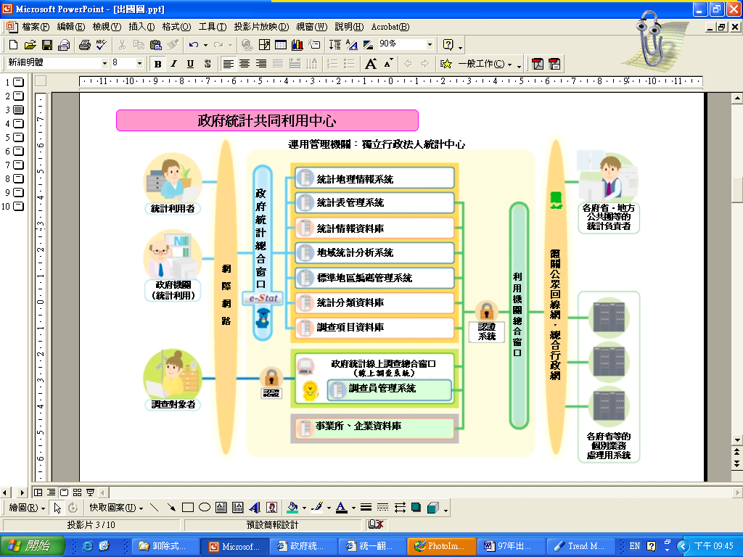
(一) 前端：
1. 統計利用者：可透過政府統計總合窗口（e-Stat）可查詢政府各項統計調查資料。
2. 調查對象者：可透過單一窗口可填寫所有調查表。
(二) 後端：各府省、各業務負責人可利用機關總合窗口，獲得調查對象者所填報各項資料，亦可獲得各府省各項調查資料，充實母體相關資訊，以辦理抽樣或製作各式統計報表。
二、事業所、企業資料庫之簡介
(一) 起源：公司行號、企業資料庫之最初構想來自於1995年3月10日統計審議會審議通過“統計行政新中長期構想＂和1999年4月27日內閣決議“關於裁減國家行政組織並提高工作效率的基本計畫＂，其目的為提供公司行號、企業最新母體資訊及避免資料重複蒐集整理而建立的。
(二) 建置完善母體資訊之相關會議與法令：
1. 業務、系統最優化計畫：
2006年3月31日各府省資訊總括負責人（CIO）聯絡會議決定，以總務省為中心，策劃了「統計調査等業務、系統最優化計畫（以下簡稱為最優化計畫）」，其主要施策方針如下：
(1) 有益於社會，追求客觀又正確的統計
(2) 提供各式各樣使用者，容易使用統計資料
(3) 保護調查對象者的資料
(4) 減輕調查對象者的負擔
(5) 具備極高的專門性，有助於國內外的統計發展
(6) 透過了政府橫斷的調整，以完備政府統計體系
最優化計畫規定，公司行號母體資料庫除了需要利用各項調查結果，即時修改母體資訊外，在實施經濟普查當年至下一次實施調查期間，需要利用法人設立、解散、商號變更等商業登記資訊逐月更新母體資訊。
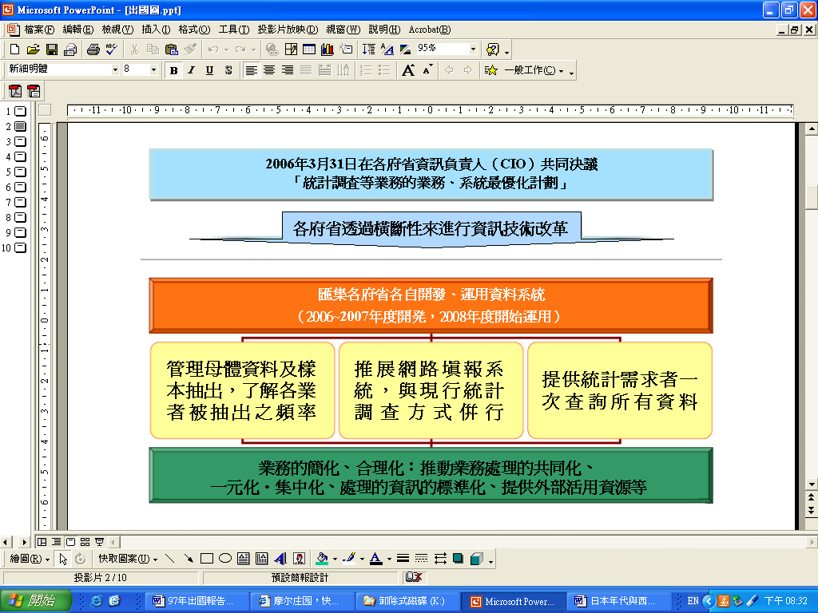
2. 新統計法（2007年5月23日公布，2009年4月1日實施）：
新統計法第27條第1項規定，“爲了使行政機構、地方公共團體等能夠準確、有效地製作統計報表，並減輕在實施統計調查時被調查者之負擔，另利用基礎統計調查或一般統計調查的相關調查表資訊，或者是利用法人和團體等其他方法，以整備公司行號母體資料庫＂。
另外，第2項還規定“行政機構主管、地方公共團體主管以及其他執行機構或申報獨立行政法人等，基於抽樣或製作統計報表為目的者，可以要求總務大臣提供公司行號母體資料庫中的相關資訊”。
(三) 目的：為便於統計調查時從各公司行號中抽取樣本並製作有關的統計報表，有效利用經濟普查和行政記錄（商業登記資訊等）的資訊，建立以公司行號爲對象的共享母體資訊（商務框架），以提高統計報表製作效率並減輕被調查者的負擔。
(四) 系統架構：
1. 母體資訊：母體資料以總務省統計局所辦理之「2006年事業所及企業統計調查」為基礎，建置新的資料庫，並稱為「公司行號資料庫」，預計2009年起改以經濟普查為基礎來建置母體資料庫，提供各調查抽樣及資料查詢使用。
2. 資料維護更新來源：以各府省所辦理各項普查、抽樣之調查結果（例如：經濟產業省辦理工業統計調查、商業統計調查等）及公務登記資料，作為更新資料庫之基本來源。
3. 資料運用：利用各項調查及公務資料作為更新之來源，因此可以得到最新事業所及企業之母體資訊，供各府省辦理相關統計調查之抽樣依據。另亦藉由資料庫中個別事業所之歷史調查紀錄，獲得各事業所被調查次數，避免被調查之頻率過高，俾減輕事業所之填報負擔，提高填表之意願。
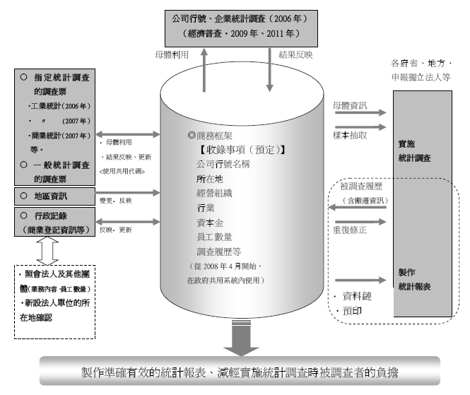
三、政府統計窗口（e-Stat）
(一) 負責單位及網址：總務省統計局、網址：http://www.e-stat.go.jp/
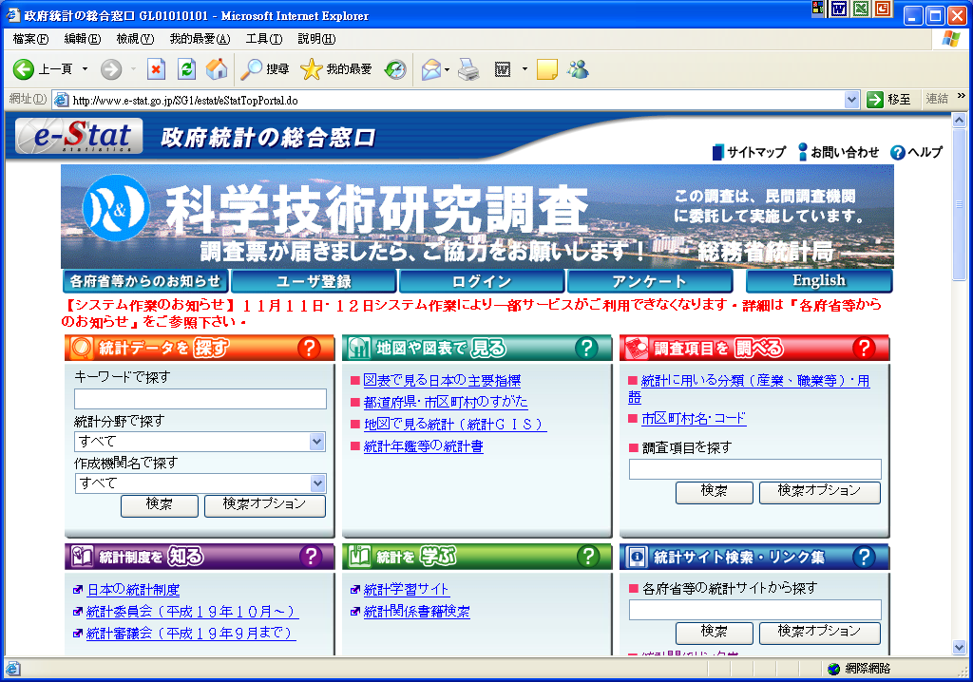
(二) 目標：
1. 提高使用上之便利性。
2. 提升政府預算之效能性。
(三) 施政的基本方針：
1. 提高國民便利性及服務性：提供安全、安心24小時365天服務，讓使用者可以透過單一窗口方便取得所需資訊。
2. 進行資訊化業務改革：利用共通系統將人事、薪資等各府省皆有之共同業務重新評估，以提高業務及系統之効率化、合理化。
3. 共同環境之整備：為了要建構電子化政府，必須要活用外面專家以強化資訊負責人（CIO）等推動體制，充實安全對策、個人資料保護對策。
(四) 系統功能介紹：
1. 統計資料搜尋：輸入關鍵字後可以檢索或閱覽各府省所製作各項統計表（Excel，CSV，PDF形式）。例如：輸入研究費後按檢索，資料庫內與銷售額有關之報表顯示出來，再選擇所需之報表，即可獲得所需資料。
※檢索條件的指定 → 檢索結果的選擇 → 統計表的格式
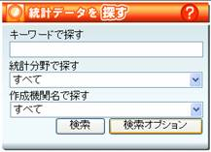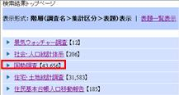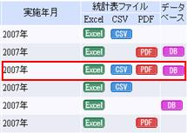
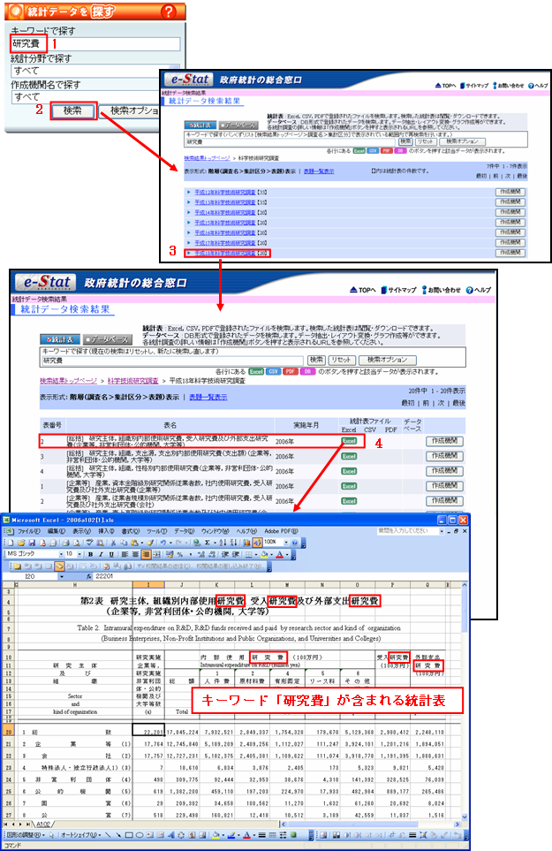
2. 利用地圖或圖表查看資料：分別有用圖表看日本主要指標、都道府縣、市區町村的面貌、地理資訊系統、統計年鑑等的統計書等4項選單。
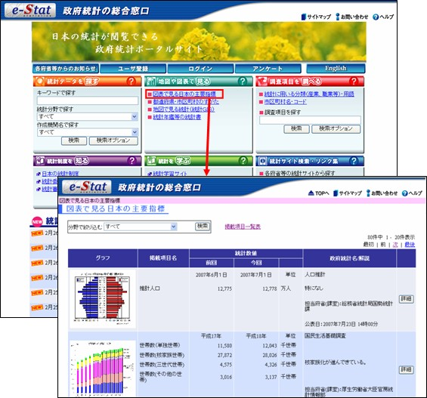
3. 從調查項目查詢資料：可查詢行業、職業等用語解釋、市區町村名編號一覽表、調查項目等3項查詢資料。
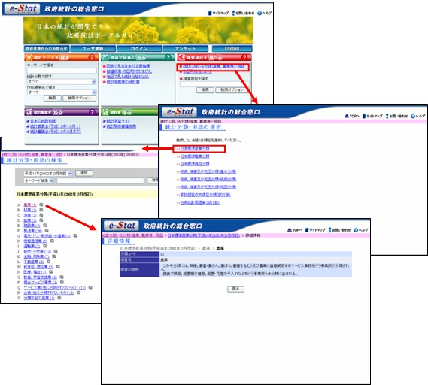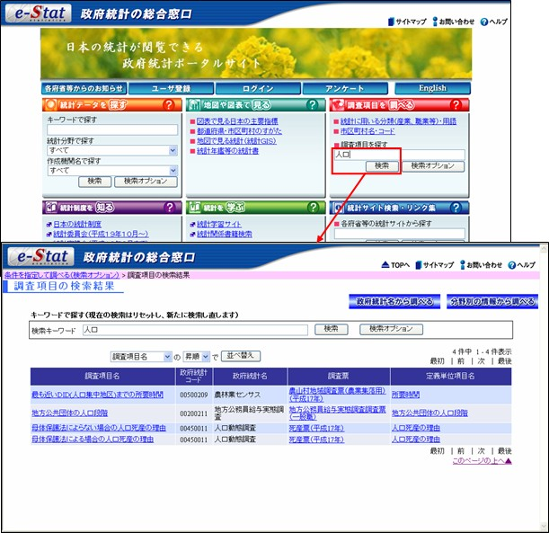
4. 統計制度的介紹：透過超連結串連到各關係府省介紹統計制度之相關網頁。
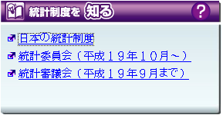
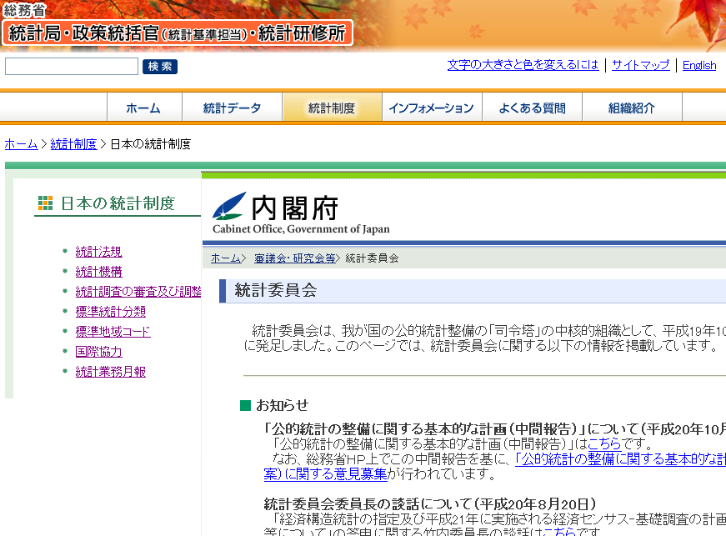
5. 統計學習網：針對國中小生、高中、英文等分別提供統計學習網及統計書籍檢索2項功能。
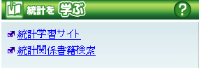
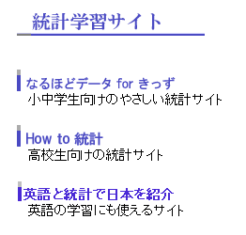
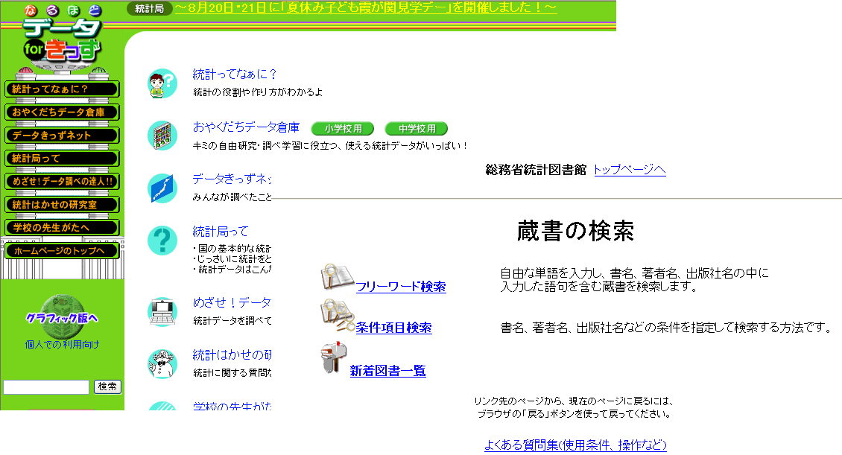
１
6. 從各府省等統計網頁尋找：輸入關鍵字，按「查詢」按鈕的話，就可從各府省等統計網頁尋找相關資料。
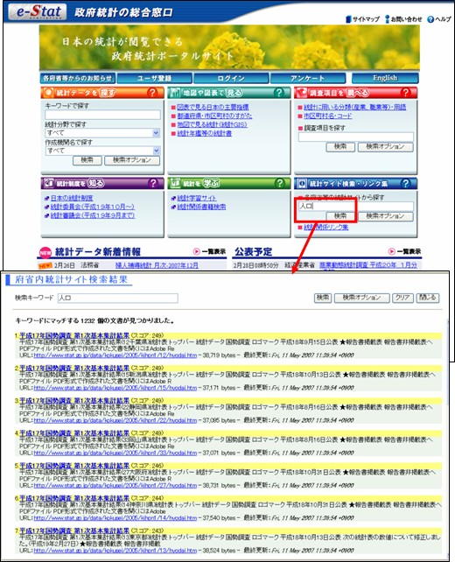
四、線上網路填報系統：
(一) 網路填報之架構及流程：
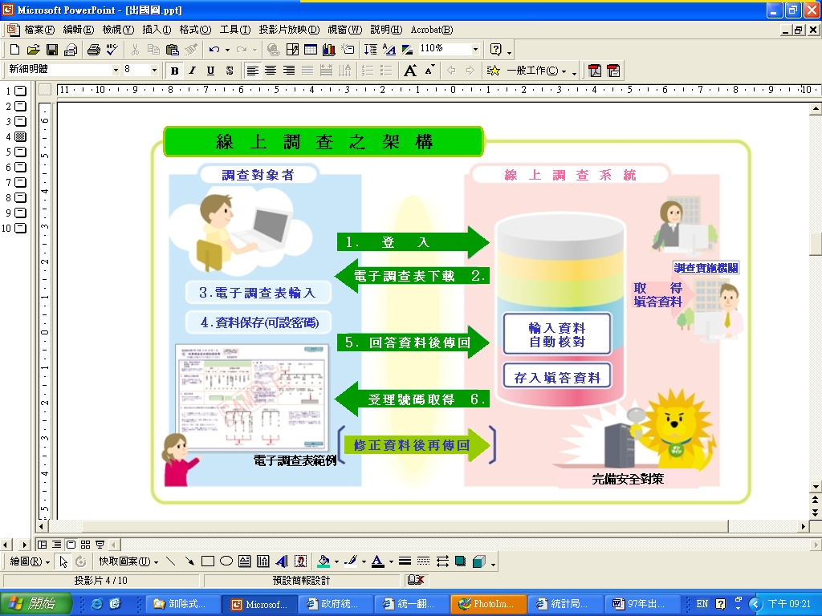
(二) 線上網路填報優點：
1. 調查者可隨時上網填報，並透過網路回線將資料傳送回來。
2. 資料不會被他人看見，填完調查表後可立即傳送回來。
3. 電子調查表的輸入時可立即檢核，避免資料輸入錯誤。
4. 減輕調查員之調查表寄送、回收、審查等工作負擔。

事業所、企業統計調查
一、舉辦單位：總務省統計局統計調查部。
二、調查目的：本調查係為了解日本全國及各地區的事業所及企業之行業分布、員工規模及經營活動狀況等基本資料，以提供各機關辦理相關抽樣調查之母體來源。
三、調查沿革：
本調查為指定統計調查（指定統計第2號），昭和22年（1947年）創辦，名稱為「事業所統計調查」，平成8年（1996年）起，為掌握企業的經營實態，調查名稱變更為「事業所及企業統計調查」。
昭和23年（1948年）至昭和56年（1981年），每3年辦理1次，昭和56年（1981年）以後，改為每5年辦理1次，增加對公營事業所調查，且中間年針對民營事業所舉辦簡易調查，及時掌握最新之民營事業所基本狀況。
四、調查對象：
以日本所有事業所及企業為調查對象，但不包括下列事業所：
(一) 日本標準產業分類（平成14年（2002年）3月7日總務省公告第139號）的「大分類A-農業」、「大分類B-林業」、「大分類C-漁業」中屬個人經營的事業所。
(二) 日本標準產業分類的「中分類83-其他生活關連服務業（限小分類832家事服務業）」及「中分類94-外國公務（如：大使館、領事館）」之事業所。
五、調查種類及方式：
本調查分為甲調查及乙調查2種，甲調查之對象為民營事業所，乙調查則以公營事業所為調查對象，調查流程如下：
(一) 甲調查
總務省統計局
都道府縣
市町村
指導員
調查員
（約10萬人）
民營事業所
（約600萬）

(二) 乙調查
六、調查項目：
總務省統計局
都道府縣
市町村
指導員
公營事業所
（約20萬）
(一) 甲調查：
1. 與事業所相關問項：名稱及電話號碼、地址、經營組織、總公司及分公司、成立時間、員工人數、事業的經營類型。
2. 與公司相關問項：企業的名稱及電話號碼、地址、登記上的公司成立的年月、資本額及外國出資比率、有無母公司及子公司等、母公司的名稱及電話、母公司的地址、子公司的家數、分支單位的家數、公司全體僱用人數、公司主要事業的種類、公司型態變動狀況、電子商務應用的狀況。
(二) 乙調查：內容包含名稱及電話號碼、地址、員工人數、事業的種類。
七、資料公布方式：
(一) 速報統計：調查標準日開始後，約10個月後公布。
(二) 確報統計：調查標準日開始後，約15個月後公布。
(三) 公司企業名冊統計：調查標準日開始後，約20個月後公布。
八、其他相關事項：
(一) 為應日本統計調查之改革，本調查將與其他相關調查整併為「經濟普查」，所以平成18年（2006年）舉辦第20次的調查，將是最後一次以現在的方法及調查名稱所實施的事業所及企業普查。
(二) 為應社經環境變遷，企業更迭、合併、移轉情形時有所見，且集團化經營情況日增，因此於調查表中新增相關問項，以掌握企業最新發展趨勢。
指定統計第２號 事業所及企業統計調查
調查表甲
2006年10月1日 總務省統計局
1.事業所的名稱及電話號碼 | 名稱： |  |  |  |  |  |  |  |  |  |  |  |  |  |  |  | 電話號碼： |  |  |  |  |  |  |  | 填表人：
2.事業所的地址 |  |  |  |  |  |  |  |  |  |  |  |  |  |  |  |  |  |  |  |  |  |  |  |  | 電話號碼：
3.經營組織 | 1. 個人經營 2. 股份有限公司（包含有限公司）  3. 無限公司、合夥 4. 聯合公司 5. 互助公司  6. 國外的公司 7. 獨立行政法人等  8. 其他法人 9. 非法人的團體
4.總公司、辦事處的分類及總公司的名稱、地址 | 1. 單獨事業所 2.總公司、總店 3. 辦事處、分公司、分店
 |  |  |  |  | 總公司、總店的名稱及地址
 |  |  |  |  | 名稱 |  |  |  |  |  |  |  |  |  |  |  |  |  |  |  |  | ^{電話號碼：}
 |  |  |  |  | 地杫
5.事業所的設立日期 | 01  1954年  以前 | 02  1954年～  1964年 |  | 03  1965年～  1974年 |  |  | 04  1975年～  1984年 |  | 05  1985年～  1994年 |  | 06  1995年～  1999年 |  |  | 07  2000年 | 08  2001年 |  |  | 09  2002年 |  |  | 10  2003年 |  |  |  |  | 11  2004年 |  | 12  2005年 |  | 13  2006年
6.事業所的員工人數  ．帶薪董事是指在非個體經營的情況下，獲董事報酬的人  ．在常用僱用者中“4.以外的人”係指以短工、臨時工等形式，僱用期限符合常用僱用者的定義的人 | (1) 以10月1日為基準填寫所屬員工之人數。  還包括派遺員工到其他公司、事業所工作之人員 |  |  |  |  | 1.個人業主 |  |  |  | 2.無薪的家屬員工 |  |  | 3.帶薪董事 |  |  | 經常僱用人員 |  |  |  |  |  |  |  |  |  |  | 6.臨時僱用人 |  | 總計  (1.～6.合計)
 |  |  |  |  |  |  |  |  |  |  |  |  |  |  |  | 4. 正式員工、職員 |  |  |  | 5.（4.以外的人員）
 |  |  |  |  | 男 | 人 |  |  |  | 人 |  |  | 人 |  |  | 人 |  |  |  | 人 |  |  |  |  |  |  | 人 |  | 人
 |  |  |  |  | 女 | 人 |  |  |  | 人 |  |  | 人 |  |  | 人 |  |  |  | 人 |  |  |  |  |  |  | 人 |  | 人
 | 派遺、轉包員工人數 | (2) 在(1)的員工中是否有派遺人員至其他公司等另外經營的事業所或者作為轉包在其他公司等另外經營的事業所中工作的人員。 |  |  |  |  |  |  |  |  |  |  |  |  |  |  |  |  |  | 1. 無  2. 有 |  | → |  | 【男： 人，女： 人】
 | 派遺、轉包員工人數 | (3) 除了(1)的員工以外，是否有從其他公司等另外經營的事業所派來人員，或者作為轉包來自其他公司等另外經營的事業所，並在此事業所中工作的人員。 |  |  |  |  |  |  |  |  |  |  |  |  |  |  |  |  |  | 1. 無  2. 有 |  | → |  | 【男： 人，女： 人】
7.事業所的業務種類、營業形態 | (1) 請填寫本事業所的主要業務內容 |  |  |  |  |  |  |  |  |  |  |  |  |  | (2)關於(1)的主要業務內容，請按照收入額或者銷售額之金額大小順序填寫其產品、經營的商品或者營業項目。
7.事業所的業務種類、營業形態 | (3) 上述中填寫的”主要業務內容”為製造．加工、批發．零售、土木．建築工程時，請對各個業務營業情況，圈選1個適當號碼
7.事業所的業務種類、營業形態 | 1.從事物品的製造．加工、批發．零售 |  | 1. 主要從事製造出貨或批發  2. 主要利用其他公司提供的原材料加以製造．加工  3. 主要銷售同一企業的其他事業所製造．加工的物品  4. 主要銷售其他企業的事業所（包括轉包）製造．加工的物品  5. 主要從事製造、零售  6. 不進行製造，主要從事零售 |  |  |  |  |  |  |  |  |  |  |  |  |  |  |  | 2. 從事土木、建築工程 |  |  |  | 7. 主要的土木工程的施工金額在80%以上  8. 主要的建築工程的施工金額在80%以上  9. 土木工程和建築工程的施工金額均不足80%

關於第2頁的填寫
根據『3.經營組織』及『4.總公司、辦事處的分類』的回答，按下述情況區分
個人經營
填寫完畢
“股份有限公司” ”無限公司” “合夥”
“聯合公司” “互助公司”
“單獨事業所”
“總公司、總店”
續填第2頁
“辦事處、分公司、分店”
填寫完畢
“國外的公司” “獨立亍政法人等” “其他法人” “非法人的團體
填寫完畢

第2面填寫經營組織是股份有限公司、無限公司、合夥公司、聯合公司或者互助公司者中，又為單獨事業所或者總公司、總店者續填下列資料，而且，因單獨事業所與總公司、總店不同，填寫的欄位亦有不同，詳如下述：
為“單獨事業所”時
為“總公司、總店”時
請填寫８～１２欄位
請填寫８～１５欄位
為辦事處、分公司、分店時
不需要填寫
8. 註冊的公司成立年月 | 1. 明治 2. 大正 3. 昭和 4. 平成 年 月
9.資本金等以及外國資本比率 | 1. 資本金(資本金或者出資金額、基金)的金額 2. 其中，外國資本比率  百萬円 . % (小數點2位四捨五入)
10.有無總公司、子公司等及總公司的名稱、地址  ※子公司係指貴公司擁有50%以上的表決權的公司，此外還包括擁有子公司或者貴公司與子公司合計50%以上表決權的公司。但是，即使是50%以下，若作為貴公司的合併財務報表的對象時，也包括該公司。  ※關係公司（貴公司的表決權的擁有方）係指直接擁有貴公司20%以50%表決權的公司。  ※關係公司（貴公司擁有表決權的公司）係指貴公司直接擁有20%以50%表決權的公司。 | (1)有無總公司及總公司的名稱及地址 |  | 1. 位於國內 2. 位於國外 3. 無  ▼
 |  |  | 正式名稱： |  | 電話：
 |  |  | 地址：
 | (2)子公司的數量 | 國內 | 國內的子公司數量 （其中貴公司擁有50%以上表決權的子公司數量 ）
 | (2)子公司的數量 | 國外 | 國外的子公司數量 （其中貴公司擁有50%以上表決權的子公司數量 ）
 | (3)有無關係企業（貴公司表決權的擁有方） |  | 1. 位於國內 2. 位於國外 3. 無  （國內與國外者均有時，請1與2兩個均圈選）
 | (4)有無關係企業（貴公司擁有表決權的公司） |  | 1. 位於國內 2. 位於國外 3. 無  （國內與國外者均有時，請1與2兩個均圈選）
11. 2001年10月2日以後的公司合併、分割等情況  ※新設合併係指兩個以上的公司全部解散，設立新公司的情況。  ※吸收合併係指一個公司存續，另一個公司解散，被存續的公司兼併的情形。  ※公司分立、分割是指將公司組織的一部分分離或者分割，作為新公司設立的情況。 | (1)是否為新設合併的公司 |  | 1. 進行了新設合併 2. 未進行新設合併
 | (2)是否經過吸收合併 |  | 1. 進行了吸收合併 2. 未進行吸收合併  ▼(進行吸收合併，請填寫新的吸收合併的年月)
 |  |  | 平成 年 月
 | (3)是否進通過分立、分割成立新公司 |  | 1. 經過分立、分割成立新公司 2. 「1」以外
 | (4)是否進行了遷移 |  | 1. 進行了遷移 2. 未進行遷移  ▼（進行了遷移時，請填寫2001年10月1日當時的所在地）
 |  |  | 地址：
 | (5)是否變更了正式名稱 |  | 1. 變更了名稱 2. 未變更名稱  ▼（變更名稱時，請填寫2001年10月1日當時的正式名稱）
 |  |  | 正式的名稱：
12. 電子商務交易的情況 | (1) 是否正在進行電子商務交易  1. 正在利用互聯網進行電子商務交易  2. 正在利用互聯網以外的電腦進行電子商務交易  3. 未進行 |  |  | (2) 電子商務交易的對象與內容  關於物品、服務  1.接訂單 3.送貨或者安排  2.訂購 4.售後服務等以及其他  1. 與其他企業進行電子商務  2. 與一般消費者進行電子商務  關於物品、服務  1.接訂單 2.送貨等或者安排  3.售後服務等以及其他

13. 辦事處、分公司、分店的數量 | (1) 國內的辦事處、分公司、分店的數量  個 | (2) 海外的辦事處、分公司、分店的數量  個
14.公司全體常用僱用者人數 | (1) 國內 人 | (2) 海外 人
15. 公司整體的主要業務種類

全國消費實態調查與家計調查

全國消費實態調查
一、調查目的
全國消費實態調查，是依國民生活實態，針對家庭收支、儲蓄、負債、耐久消費財、住宅與土地等家戶資產之綜合調查，目的是要明確的得知全國及地域別中與家庭消費、所得、資產有關之水準、構造、分布，昭和34年（1959年）舉辦第1次以來，每5年1次，平成16年（2004年）為第10次。有關家計的調查，雖然每月都實施家計調查，但其中家計調查無法取得之詳細家庭屬性、地域別等，全國消費實態則能取得。
二、2004年調查特徵
雖然每月皆舉辦經常性調查，但為能掌握某些從中無法獲取之詳細結果，乃擴大調查事項及規模，包括：年間收入階級別、戶長年齡及階級、夫婦雙薪家庭、母子家庭之收支狀況等，皆從各種角度取樣瞭解實態。第10回調查特為因應急速高齡化而引入平成12年看護保險制度，著眼於有無看護者對於家庭經濟狀況之影響。又近年來，家庭網路科技普及加速，相關產品購置活絡，根據此狀況，也明確的了解家計消費行動中有關於網路的利用實態。另為掌握家戶中每人能自由運用金額之增加情形，亦增加「個人收支簿調查」。
三、調查實施期間
甲調查：平成16年9、10、11月3個月（單身戶於10及11月2個月調查）。
乙調查：個人收支簿則是3個月中的1個月調查。
四、調查對象：
全國所有的家庭當中，以由總務大臣訂定的方法所選定的家庭為對象。
調查地域：
(一) 甲調查：以全國680市及約460町村為調查地域。
(二) 乙調查（個人收支簿調查）：以家計調查中的168市町村為範圍。
調查對象：
(一) 甲調查：約59,400家庭進行調查，其中單身家庭5,000戶。一般的單身家庭 4,400戶，宿舍的單身家庭 600戶。
(二) 乙調查（個人收支簿調查）：670戶進行調查（8-10月調查之1/6，18 歲以上家庭成員）。
全國消費者家庭，住在一起且共同生活者，但不包括下列家庭。
1. 兩人以上戶
* 經營餐廳、旅館或出租房屋作為職業家庭
* 供膳之同住家庭
* 營業上雇用同住該家庭超過4人以上
* 外國人家庭
2. 單人戶
* 15歲以下者
* 經營餐廳、旅館或出租房屋作為職業家庭
* 供膳之同住家庭
* 外國人家庭
* 與營業上雇用者同住
* 學生
* 社福機構或矯正機構之收容者
* 醫院或療養院之住院病人

 | 昭和34年 | 39年 | 44年 | 49年 | 54年 | 59年 | 平成元年 | 6年 | 11年 | 16年
全国 | 797 | 814 | 866 | 997 | 1,081 | 1,112 | 1,191 | 1,150 | 1,142 | 1,138
全都市 | 544 | 559 | 565 | 643 | 647 | 652 | 656 | 664 | 671 | 680
人口5万以上の市 | 260 | 273 | 299 | 337 | 382 | 405 | 424 | 436 | 447 | 450
大都市 | 6 | 7 | 7 | 8 | 10 | 11 | 11 | 11 | 11 | 14
中都市 | 48 | 63 | 85 | 103 | 110 | 116 | 118 | 123 | 127 | 132
小都市Ａ | 206 | 203 | 207 | 226 | 262 | 278 | 295 | 302 | 309 | 304
小都市Ｂ | 284 | 286 | 266 | 306 | 265 | 247 | 232 | 228 | 224 | 230
町村 | 253 | 255 | 301 | 354 | 434 | 460 | 535 | 486 | 471 | 458
関東大都市圏 | － | － | － | － | － | － | － | － | － | 164
京浜葉大都市圏 | － | － | － | － | － | － | － | 161 | 165 | －
京浜大都市圏 | － | 90 | 106 | 123 | 135 | 138 | 147 | 153 | 157 | －
中京大都市圏 | － | 30 | 46 | 57 | 63 | 63 | 65 | 64 | 63 | 65
京阪神大都市圏 | － | 65 | 81 | 90 | 92 | 95 | 101 | 96 | 108 | 102
北九州・福岡大都市圏 | － | 15 | 25 | 33 | 39 | 43 | 42 | 46 | 47 | 44
五、問卷種類及調查時間
全國消費實態調查，分成下列問卷進行調查：
甲調查
調查表種類 | 調查項目 | 調查日期
調查表種類 | 調查項目 | 2人以上家庭 | 單身家庭
家計簿A | 收入（勞動者家庭及無職業家庭） 支出（全部家庭） | 2個月  （9至10月） | 1個月  （10月）
家計簿B | 收入（勞動者家庭及無職業家庭） 支出（全部家庭）  購買地方的類型（全部家庭） | 1個月  （11月）
家庭調查表 | 家戶構成，家戶成員之年齡、就業狀況、職業，現居住所及土地，以及現住所以外之住宅與土地等 | 9月1日 | 10月1日
耐久財等調查表 | 關於主要耐久消費財項目 | 10月底
年收、儲蓄等調查表 | 關於每年的收入、儲蓄和未償付的債款項目 | 11月底
乙調查
調查表種類 | 調查項目 | 調查日期
家計簿C | 關於18歲以上（不含負責家計帳者）的每位戶內成員之零用錢收入與支出情形 | 1個月  （9月、10月或11月)
個人收支簿 | 與零用錢有關的支出 | 1個月  （9月、10月或11月)
相關調查表請參見：
http://www.stat.go.jp/data/zensho/2004/form.htm
六、調查流程
消費實態調查為內閣總理大臣所主管，調查事務是委託都道府縣辦理，整個調查體系如下：
甲調查

總務省 |  | 都道府縣 |  | 市町村 |  | 指導員 |  | 調查員 |  | 調查家戶

乙調查

(一) 由總務省統計局研訂基本計劃立案，經由都道府縣、市區町村實施，指派分工請各調查員對所負責之調查家戶，進行訪問家戶與問卷資料回收。
（總務大臣-都道府縣知事-市町村長-指導員-調查員-調查家戶）
(二) 個人收支簿調查之流程
（總務大臣-都縣府縣知事-指導員-調查員-調查家戶）
七、結果發表
(一) 調查問卷由獨立行政法人統計中心收集計算。
(二) 調查結果由總務省統計局於公布於網際網路及報告書等公開閱覽。計有「家計收支篇」、「品目篇」、「購入地篇」、「主要耐久消費財，儲蓄・負債篇」、「家庭分布篇」、「特定家庭篇」、「高齢者家庭篇」、「家計資産篇」及「資料篇」等合計9卷。
八、結果之利用
(一) 針對國民生活之各問題，提供政府或地方團體執行企劃、制定。
1. 國民生活白皮書、厚生省勞動白皮書等分析之基本資料。
2. 為掌握高齡者之家計實態，檢討未來年金、醫療等社會保險制度方法及水準之資料。
3. 為掌握母子家戶等之家計收支狀況，實施福祉政策之基本資料。
(二) 作成國民所得、其它國民經濟設算、最大家計資產設算、地域差之生活費測定及消費者物價指數。
(三) 大學或研究機關辦理家計所得、消費儲蓄、資產等研究之參據。
(四) 企業研訂商品、服務與市場等研究之重要參據。

家計調查概要
一、家計調查目的
家計調查是每月國民生活的家計收支的實態，作為國家經濟政策，社會政策制定的基礎資料。
二、家計調查統計體系畫分
個人消費
供給面統計 |  | 需求面統計
商業銷售統計  百貨業銷售額  連鎖店銷售統計  便利商店統計調查  新車、中古車銷售(登記)台數  小型汽車新車銷售  主要旅行業者50 家營業額 |  | 家計調查  家計消費狀況調查  全國消費實態調查（每5年1次）
 | 企業心理指標 |  | 消費心理指標
 | 日銀短觀  法人企業景氣預測調查  中小企業動向調查等 |  | 消費動向調查  日經消費預測指數等
三、沿革
戰後家計調查是由昭和21年7月（1946年）開始的「消費者價格調查」發展出來，其變遷過程約略如：
 | 家計調查 | 單身戶收支調查 | 儲蓄動向調查
昭和21年7月  （1946年） | 消費者價格調查（2人以上家庭戶）
28年4月 | 改名為家計調查
33年2月 |  |  | 調查開始
37年7月 | 擴大母體樣本區至全國 |  | 調查開始
平成 7年1月  （1995年） |  | 調查開始 | 調查開始
11年7月 | 加入農林漁牧戶為調查對象 |  | 調查開始
 | 公布農林漁牧戶調查結果 |  | 調查開始
12年1月 |  | 寄宿調查開始 | 調查結束
 | 公布單身戶及2人以上調查戶結果
12年12月 |  |  | 調查結束
14年 1月 | 併「單身戶收支調查」及「儲蓄動向調查」至家計調查
四、調查對象：
全國消費者家庭，住在一起共同生活者，但不包括獨居學生以及下列家庭：
1. 經營餐廳、旅舘或出租房屋（寄宿）作為職業之家庭（營業自用併用）
2. 外國人家庭
3. 供膳之同住家庭
4. 社會救助單位或醫院等
5. 其它
抽樣母體：以2005年國勢調查（人口普查結果）選取之調查區資料
 | 戶數 | 比率
2人以上家庭 | 3,461萬 | 約70%
單身戶 | 1,350萬 | 約27%
學生戶等 | 146萬 | 3%
五、抽樣方法及樣本大小：
地 域 | 調査市町村数 | 2人以上調査戶數 | 單身調査戶數
全 国 | 168 | 8,076 | 745
人口５万以上的市 | 99 | 7,020 | 585
東京都区部 | 1 | 408 | 34
13大都市 | 13 | 1,428 | 119
都道府県廳所在市（除了大都市之外） | 35 | 3,432 | 286
上記以外 | 50 | 1,752 | 146
人口未満５万的市 | 21 | 480 | 40
町 村 | 48 | 576 | 48
採分層三段隨機抽樣法，第1層以市町村（計168層）為抽出單位，第2層以單位區為抽出單位(依「平成17年國勢調查」為基礎，每兩個調查區為一單位區，第3層以戶（每月2人以上8 ,076家庭戶，單身745家庭戶）為抽出單位。
168 市町村中5 萬人以上的市區126 層，未滿 5 萬人為42 層，主要再依人口集中地區人口比率，人口增減率，產業的特色，地理的位置，家長的年齡構成分類來探討。每5 年人口普查資料進行樣本修正，平成 20 年 1 月起同步改以平成 17 年標準樣本修正之。
六、調查方式
每一樣本戶要連續記帳6個月，每月輪換1/6的樣本，輪換的方法是以整個調查單位區輪替，每個調查單位區查1年，在第1個月及第7個月分別抽出6個樣本戶，1年後，由同區段之其他調查單位區輪替，調查單位區之輪替均勻地分布在全年之每1個月份。
七、調查項目：
受雇人員家庭及非受雇人員家庭之無職業家庭，記錄每日家計上之收支，而個人營業等之非受雇人員家庭（無職業家庭除外）則僅記錄支出。
(一) 家庭收支（家庭收支簿調查）：家庭及其成員屬性、居住狀態等相關事項，2人以上調查食品數量及金額。
(二) 家計、年間收入調查表：記錄家庭全年之收支。
(三) 儲蓄負債等調查表：針對2人以上家庭，記錄其儲蓄、負債狀況及其住宅土地建物之購入計畫。
相關調查表請參見：
http://www.stat.go.jp/data/kakei/form.htm
八、結果發布
2人以上家庭調查結果，主要依地域、家庭、收入區分，公布平均1個家庭1個月支出金額及數量。調查後次月底公布含農林漁牧戶之結果速報，約1個月後，再公布家計調查報告，次年6月發布家計調查年報。另單身家庭及全數家庭之家計收支結果、2人以上家庭儲蓄負債結果每季公布一次，年及年度平均結果也會公布。
九、結果之利用
(一) 行政上的施政政策參考及利用。
(二) 政府景氣判斷指標、稅制及各項稅率參考、年金、醫療等社會保險制度方法及水準之資料，食物類價格分析，農村政策，米生產調整機制檢討，公務員每年調薪的參考，住宅政策等參考。

法人企業統計調查
一、舉辦單位：財務省財務總合政策研究所調查統計部。
二、調查對象及目的：
法人企業統計調查之目的在於了解日本各種營利法人等（無限公司、兩合公司、有限公司、股份有限公司以及金融業、保險業）所從事企業活動的實際情況，其調查結果被廣泛用於推算國民所得統計或用作判斷經濟景氣的基礎資訊等。
三、調查種類：
(一) 年調查：
年度調查始於昭和23年（1948年），其調查對象為所有營利法人。最初的調查日期定為每年12月末，填寫調查日期的資產、負債、資本及過去一年內的盈虧情況。昭和25年（1950年）起，調查時間點為每年12月末，填寫最近一次決算期之決算數值。昭和35年（1960年）起，調查定為每年度進行，分上下二期，決算期為4月至9月之間的法人於1月進行調查，而決算期為10月至第二年3月的法人，則於7月進行調查。
(二) 季調查：
季調查是以資本金超過一千萬日圓的營利法人等為對象，分別於8月（4至6月）、11月（7至9月）、2月（10至12月）及5月（1至3月）進行調查。
昭和27年（1952年）至昭和44年（1969年）期間，季調查依據統計報告調整法（昭和27年（1952年）法律第148號），在獲得行政管理廳長官（總務大臣）批准後實施，屬於承認統計。昭和45年（1970年）開始則依據統計法（昭和22年（1947年）法律第18號）規定變為「指定統計第110號」。
四、調查依據：
本調查依據統計法、統計法實施令、法人企業統計調查規定辦理。
五、調查方式：
透過財務（支）局及財務事務所以郵寄方式辦理調查，法人企業自行填寫調查表。平成15年（2003年）起之調查，開始採用網路線上填報方式辦理，目前約有20%企業透過網路接受調查。
六、調查項目：
(一) 年調查：法人名稱及基本資料、行業別、營業額、資產、負債及資本、損益、利益處分（分紅）、折舊、營業外費用、從業員工人數、店鋪數量（僅限金融業、保險業）。
(二) 季調查：法人名稱及基本資料、行業別、營業額、資產、負債及資本、固定資產之增減、投資及其他資產細目、最近一期決算期的折舊費用、損益、人事費用。
七、抽樣：
(一) 金融業、保險業以外：
1. 掌握對象法人：
對於資本金超過1億日圓之法人，則透過「法人管理業務」所登記之法人名簿來掌握。另外，對於資本金不足1億日圓法人，則利用其他財務省內部資料來掌握。
2. 法人之分類：
掌握到的對象法人作為母體，根據資本額規模和行業進行分級歸類。
3. 抽樣方法：
根據資本額規模和行業進行分級歸類後，按照下列方法抽取樣本。
- 1 億日圓以下，按已確定之抽出數，以系統抽樣抽出。
- 1 億日圓~未滿10億日圓，先按資本額額由小到大排序，並依亂數選擇始點，以始點企業之資本金開始累積，抽選資本金累積至6億日圓之企業，之後抽選再次累積至6億日圓之企業，重複此過程，抽出樣本，依此方式，6億日圓以上之廠商全數會被抽出。
- 資本額超過10億日圓，全數抽取。
(二) 金融業、保險業：
1. 掌握對象法人：
對於資本額超過1億日圓之法人，則透過「法人管理業務」所登記之法人名薄來掌握。另外，對於資本金不足1億日圓法人，則利用其他財務省內部資料來掌握。
2. 法人之分類：
把掌握到的對象法人作為母體，根據不同資本額規模和行業進行分級歸類。
3. 抽樣方法：
根據不同資本額和行業進行分級歸類後，按照下列所示方法抽取樣本。
- 對於資本額不足1億日圓的對象法人，按照等機率系統抽取（按各級規模計算出一定間隔抽取樣本法人）。
- 對於資本額超過1億日圓的對象法人，全數抽取。
八、資本金分層方式：
金融業、保險業以外 |  |  | 金融業、保險業
資本額 | 層別 |  | 資本額 | 層別
不足200萬日圓 | 1 |  | 不足1,000萬日圓 | U
200萬日圓以上~不足300萬日圓 | 2 |  | 1,000萬日圓以上~不足1億日圓 | X
300萬日圓以上~不足500萬日圓 | 3 |  | 1億日圓以上~不足10億日圓 | 8
500萬日圓以上~不足1,000萬日圓 | 4 |  | 10億日圓以上 | 9
1,000萬日圓以上~不足2,000萬日圓 | 5
2,000萬日圓以上~不足5,000萬日圓 | 6
5,000萬日圓以上~不足1億日圓 | 7
1億日圓以上~不足10億日圓 | 8
10億日圓以上 | 9
九、推估方法：
(一) 金融業、保險業以外：
1. 1億日圓以下：各調查項目樣本法人平均數×母體法人企業數。
2. 1億~未滿6億日圓：樣本各項目金額占資本額之比率×母體資本金額。
3. 6億~未滿10億日圓：全查，因此統計值即為推計值。未回表法人依其資本金額排序後，依前後10家各調查項目對資本額之比率平均值×該法人企業資本金額。
4. 10 億日圓以上：全查，因此統計值即為推計值。未回表法人依其資本金額排序後，依前後10家各調查項目對資本額之比率平均值×該法人企業資本金額。
(二) 金融業、保險業：
1. 1億日圓以下：各調查項目樣本法人平均數×母體法人企業數。
2. 1億日圓以上：全查，因此統計值即為推計值。各調查項目樣本法人平均數×未回表企業數。
十、網路填報簡介：
(一)調查表登打畫面：
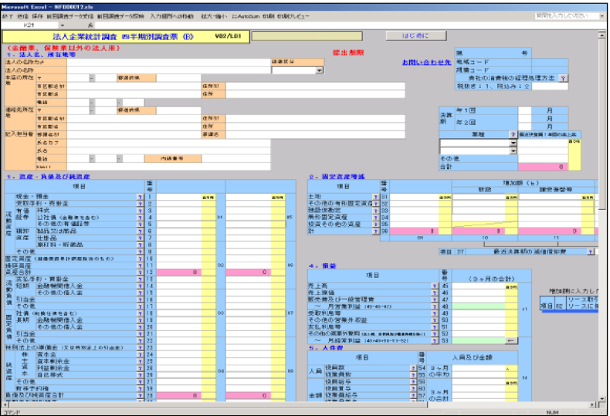

(二)流程圖：
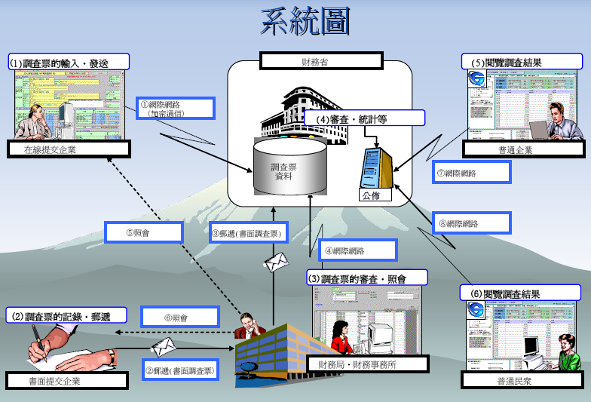

指定統計第110號 法人企業統計調查 年調查表

1. 法人名稱、地址
本店的地址及電話 | 地址：  電話：
法人名稱
填表人 | 部門：  姓名： 電話：

2. 行業別營業額：
決算期 | 1年1次 | 月 |  | 1年2次 | 月、 月
行業名稱 |  |  | 最近一次決算期營業額
 |  |  | ^{百萬圓}
其他
合計

3. 資產、負債及資本
資 產 |  |  |  |  |  |  | 負 債 及 資 本
項 目 |  |  |  | 號碼 | 上期決算期 年 月 | 本期決算期 年 月 | 項目 |  |  | 號碼 | 上期決算期 年 月 | 本期決算期 年 月
流動資產 | 現金、銀行存款 |  |  | 1 | ^{百萬圓} | ^{百萬圓} | 流動負債 | 應付票據 |  | 23 | ^{百萬圓} | ^{百萬圓}
流動資產 | 應收票據 |  |  | 2 |  |  | 流動負債 | 應付帳款 |  | 24
流動資產 | 應收帳款 |  |  | 3 |  |  | 流動負債 | 短期 | 銀行借款 | 25
流動資產 | 有  價  證  券 | 股票 |  | 4 |  |  | 流動負債 | 短期 | 其他短期借款 | 26
流動資產 | 有  價  證  券 | 公司債 |  | 5 |  |  | 流動負債 | 準備金 |  | 27
流動資產 | 有  價  證  券 | 其他有價證券 |  | 6 |  |  | 流動負債 | 其他流動負債 |  | 28
流動資產 | 存  貨 | 製成品 |  | 7 |  |  | 固定負債 | 應付公司債券 |  | 29
流動資產 | 存  貨 | 在製品 |  | 8 |  |  | 固定負債 | 長期 | 銀行借款 | 30
流動資產 | 存  貨 | 原材料、物料 |  | 9 |  |  | 固定負債 | 長期 | 其他長期借款 | 31
流動資產 | 其他 |  |  | 10 |  |  | 固定負債 | 準備金 |  | 32
固定資產 | 有形  固定  資產 | 土地 |  | 11 |  |  | 固定負債 | 其他長期負債 |  | 33
固定資產 | 有形  固定  資產 | 未完工程 |  | 12 |  |  | 特別法上的準備金 |  |  | 34
固定資產 | 有形  固定  資產 | 其他固定資產 |  | 13 |  |  | 資本 | 資本 |  | 35
固定資產 | 無形  固定  資產 | 不含軟體的無形固定資產 |  | 14 |  |  | 資本 | 資本  剩餘  款 | 資本公積 | 36
固定資產 | 無形  固定  資產 | 軟體 |  | 15 |  |  | 資本 | 資本  剩餘  款 | 其他資本公積 | 37
固定資產 | 其他投資 | 投資有價證券 | 股票 | 16 |  |  | 資本 | 利益  剩餘  款 | 法定盈餘 | 38
固定資產 | 其他投資 | 投資有價證券 | 公司債 | 17 |  |  | 資本 | 利益  剩餘  款 | 累積盈虧 | 39
固定資產 | 其他投資 | 投資有價證券 | 其他有價證券 | 18 |  |  | 資本 | 利益  剩餘  款 | 本期未處分利益 | 40
固定資產 | 其他投資 | 其他 |  | 19 |  |  | 資本 | 其他 |  | 41
遞延資產 |  |  |  | 20 |  |  | 資本 | 庫藏股 |  | 42
資產總額 |  |  |  | 21 |  |  | 負債及淨值總額 |  |  | 43
票據貼現餘額 |  |  |  | 22 | ^{百萬圓} | ^{百萬圓} | 關係公司應收帳款 |  |  | 44 | ^{百萬圓} | ^{百萬圓}
 |  |  |  |  |  |  | 關係公司應付帳款 |  |  | 44
4.損益 7.費用
項目 | 號碼 | 當期  ( 月~ 月) |  | 項目 | 號碼 | 金額
銷貨收入 | 46 | ^{百萬圓} |  | 董事薪資 | 64 | ^{百萬圓}
銷貨成本 | 47 |  |  | 職員薪資 | 65
營業費用 | 48 |  |  | 福利金 | 66
營業利益(46-47-48) | 49 |  |  | 支付利息 | 67
非營業收入 | 50 |  |  | 租金 | 68
非營業費用 | 51 |  |  | 租稅 | 69
全年損益(49+50-51) | 52 |  |  | 8. 董事、職員人數
特別利益 | 53
特別損失 | 54 |  |  | 項 目 | 號碼 | 人 數
稅前當期損益(52+53+54) | 55 |  |  | 年中平均董事 |  | ^{人}
法人稅、營業稅 | 56 |  |  | 年中平均職員
法人稅等調整額 | 57
稅後盈餘(55-56-57) | 58 |  |  | 備註
5.利益處分
項 目 | 號碼 | 金 額
獎金 | 59 | ^{百萬圓}
年中紅利 | 60
紅利 | 61
6.利益處分
項 目 | 號碼 | 金 額
折舊 | 62
特別折舊 | 63

指定統計第110號 法人企業統計調查 按季調查表
（平成 年 ~ 月）

1.資產、負債及資本

本店的地址及電話 | 地址：  電話：
法人名稱
填表人 | 部門：  姓名： 電話：

決算期 | 1年1次 | 月 |  | 1年2次 | 月、 月
行業名稱 |  |  | 最近一次決算期營業額
 |  |  | ^{百萬圓}
其他
合計

項目 |  |  | 號碼 | 年 月 日 | 年 月 日
流動負債 | 現金、銀行存款 |  | 1 | ^{百萬圓} | ^{百萬圓}
流動負債 | 應收票據、應收帳款 |  | 2
流動負債 | 有  價  證  券 | 股票 | 3
流動負債 | 有  價  證  券 | 公司債 | 4
流動負債 | 有  價  證  券 | 其他有價證券 | 5
流動負債 | 存  貨 | 製成品 | 6
流動負債 | 存  貨 | 在製品 | 7
流動負債 | 存  貨 | 原材料、物料 | 8
流動負債 | 其他 |  | 9
固定資產 |  |  | 10 | ★ | ●
遞延資產 |  |  | 11
資產總額 |  |  | 12 | ■ | ◆
流動負債 | 應付票據、應付帳款 |  | 13
流動負債 | 短期 | 銀行借款 | 14
流動負債 | 短期 | 其他短期借款 | 15
流動負債 | 準備金 |  | 16
流動負債 | 其他 |  | 17
固定負債 | 應付公司債券 |  | 18
固定負債 | 短期 | 銀行借款 | 19
固定負債 | 短期 | 其他長期借款 | 20
固定負債 | 準備金 |  | 21
固定負債 | 其他 |  | 22
特別法上的準備金 |  |  | 23
資本 | 股  東  資  本 | 資本金 | 24
資本 | 股  東  資  本 | 資本剩餘款 | 25
資本 | 股  東  資  本 | 保留盈餘 | 26
資本 | 股  東  資  本 | 庫藏股 | 28
資本 | 其他 |  | 27
資本 | 新股票預約權 |  | 59
負債及資產合計 |  |  | 29 | ■ | ◆
2. 固定資產 ～ 月中增減
項目 | 號碼 | 月 日  (a) | 增加額(b) |  | 減少額(c) |  | 月 日  (a+b-c)
項目 | 號碼 | 月 日  (a) | 新設 | 中古 | 折舊 | 轉賣 | 月 日  (a+b-c)
土地 | 31 | ^{百萬圓} | ^{百萬圓} | ^{百萬圓} | ^{百萬圓} | ^{百萬圓} | ^{百萬圓}
其他有形固定資產 | 32
未完工程 | 33
無形固定資產 | 34
投資其他資產 | 35 | ○ |  |  |  |  | ☆
合計 | 36 | ★ |  |  |  |  | ●

【★、●、■、◆、○、☆、★、●的金額，都必須一致】

項目 | 37 | 最近一次決算期之折舊額 | ^{百萬圓}

3. 投資其他資產
項 目 | 號碼 | 月 日 | 月 日
股票 | 38 | ^{百萬圓} | ^{百萬圓}
公司債 | 39
其他有價證券 | 40
投資不動產 | 41
長期貸款 | 42
其他 | 43
合計 | 44 | ○ | ☆

項目 | 號碼 | 年 月 日 | 年 月 日
票據貼現餘額 | 30 | ^{百萬圓} | ^{百萬圓}

4. ～ 月中損益
項目 | 號碼 | 年 ~ 月
銷貨收入 | 45 | ^{百萬圓}
銷貨成本 | 46
營業費用 | 47
~ 月營業利益(45-46-47) | 48
利息收入 | 49
其他營業外收益 | 50
利息支出 | 51
其他營業外費用 | 52
~ 月經常利益(48+49+50-51-52) | 53

5. ～ 月中人事費
項目 |  | 號碼 | 年 ~ 月
人員 | 董事 | 54 | 平均 | º
人員 | 職員 | 55 | 平均
金額 | 董事薪資 | 56 | 合計 | ^{百萬圓}
金額 | 董事紅利 | 60 | 合計
金額 | 職員薪資 | 57 | 合計
金額 | 職員紅利 | 61 | 合計
金額 | 福利金 | 58 | 合計

2009年經濟普查－基礎調査概要
一、舉辦單位：總務省統計局
二、調查目的：本調查係為了解全國不同地區的公司行號及企業之經濟活動狀態、行業種類、員工規模等基本資料，以供政府衡量施政成果及規劃工商產業政策外，並提供各機關辦理相關抽樣調查之母體來源。
三、調查依據：本調查依據統計法（平成19年（2007年）法律第53號）辦理，為基礎統計調查。
四、調查對象及範圍：
(一) 調查對象：除農林漁業以外的所有公司行號與企業。
(二) 調查範圍：
1. 甲調查表：除公營和地方公共團體公司行號以外的其他行號為調查實施對象。
2. 乙調查表：以公營和地方公共團體公司行號為調查對象。
五、調查項目：共有甲、乙二種調查表。
(一) 甲調查表：
1. 與公司行號有關事項：名稱及電話、地址、公司開設時期、公司行號員工人數、公司業務種類及經營形態。
2. 與企業等相關事項：經營組織、資本金、外資比率、決算月、是否是持股公司、有無母公司、母公司的名稱、母公司的地址及電話、有無子公司及子公司家數、法人全體的僱用人數、法人全體主要業務種類、有無分支處所及分支處所數量等。
(二) 乙調查表：名稱、電話號碼、地址、員工人數、業務種類、業務委託方的名稱與地址、電話等。
六、調查時期：平成21年（2009年）7月1日實施。
七、調查週期：5年
八、調查方法：
(一) 甲調查表：根據公司行號和企業的性質，分別由調查員調查、市町村調查、都道府縣調查，或是總務省調查。
1. 調查員調查：總務大臣－都道府縣知事－市町村長－統計調查員－被調查企業
2. 市町村調查：總務大臣－都道府縣知事－市町村長－被調查企業
3. 都道府縣調查：總務大臣－都道府縣知事－被調查企業
4. 總務省調查：總務大臣－被調查企業
(二) 乙調查表：
1. 公營：總務大臣－被調查企業
2. 都道府縣的公司行號：總務大臣－都道府縣知事－被調查企業
3. 市町村公司行號：總務大臣－都道府縣知事－市町村長－被調查企業
九、結果公布：
(一) 速報：平成22年（2010年）6月底公布。
(二) 確報：
1. 與行號有關統計：平成22年（2010年）11月底公布。
2. 與公司名冊有關統計：母公司和子公司名冊統計結果在平成23年（2011年）3月底公布。
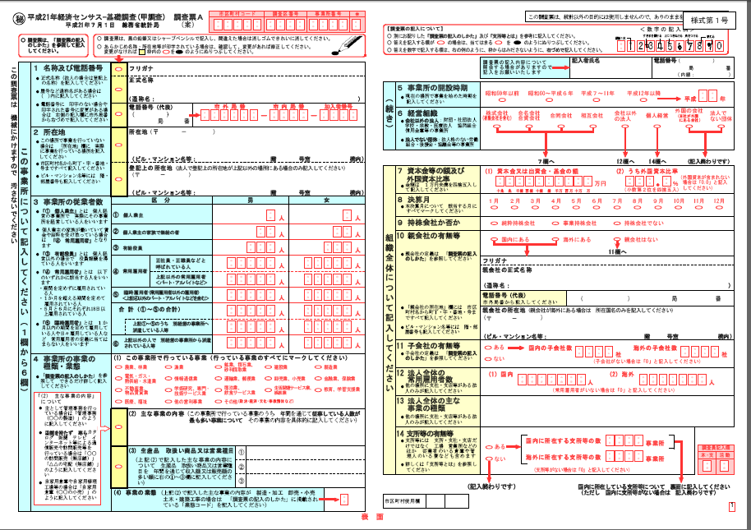
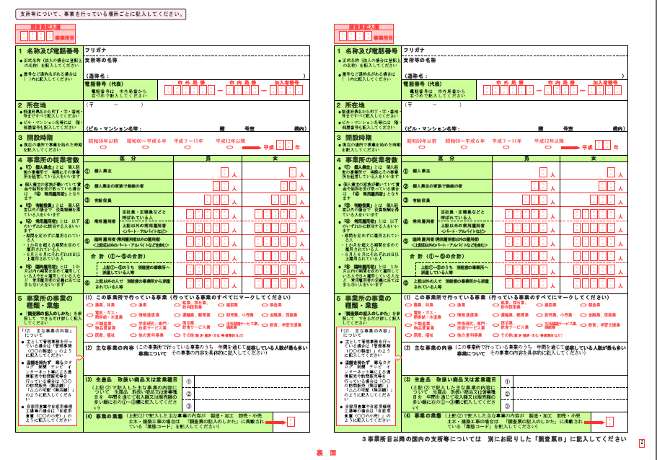
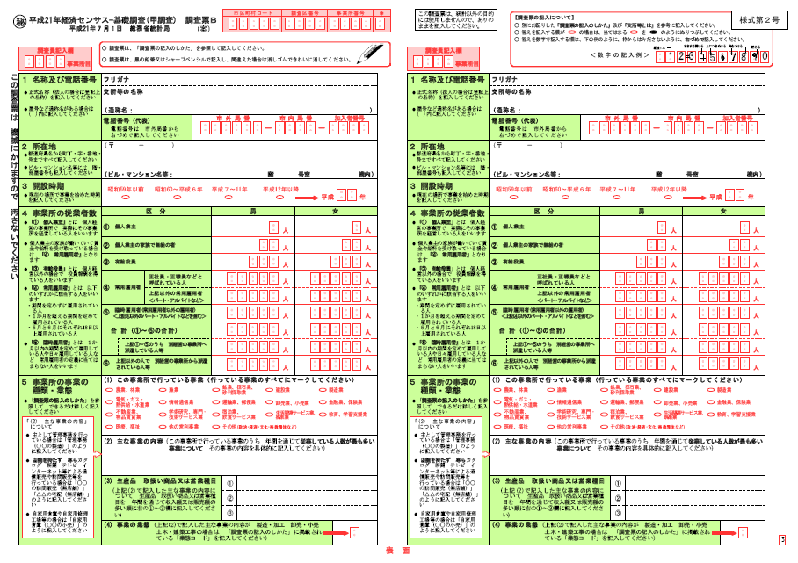
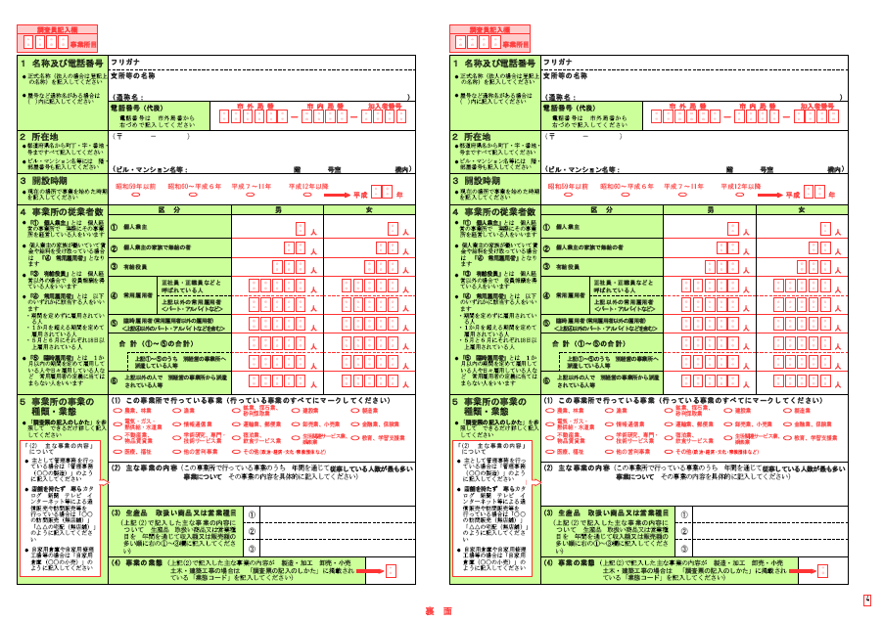

商業動態統計
一、舉辦單位：經濟產業省經濟產業政策局調查統計部。
二、調查目的：本調查係從供給面來掌握全國商業經營事業所及每月消費活動等動向為目的。
三、根據法規：本調查是根據統計法（指定統計第64號）、商業動態統計調查規則（昭和28年（1953年）通商產業省令第17號）辦理調查。
四、調查的沿革：
(一) 昭和25年（1950年）4月：開始辦理百貨店銷售統計調查（指定統計34號）。
(二) 昭和28年（1953年）4~6月：按季開始辦理動態統計調查（指定統計64號）。
(三) 昭和34年（1959年）10月：將商業動態統計按季調查改為按月調查。
(四) 昭和46年（1971年）7月：針對商業動態統計調查中的特定大型零售店（員工人數50人以上，賣場300m²以上）開始調查。
(五) 昭和53年（1978年）7月：將百貨店銷售統計調查與商業動態統計調查合併調查。
(六) 平成10年（1998年）10月：開始辦理便利商店統計調查（承認統計）。
(七) 平成11年（1999年）4月：將便利商店統計調查納入商業動態統計調查（指定調查）中。
(八) 平成12年（2000年）7月：新增網路填報方法。
五、調查對象：
(一) 母體：以商業統計調查為母體（目前採用平成16年（2004年）商業統計調查的結果為母體，約161萬事業所）。
(二) 地域：全國。
(三) 單位：以行號為單位，但便利商店則以企業為單位。
(四) 範圍：日本標準產業分類大分類J－批發、零售業(不包括代理商、經紀商)。
(五) 樣本數：約18,000店。
(六) 回收率：約85%。
六、調查表：
共有4種調查表
(一) 甲調查表：供大規模批發行號使用。
係指員工規模達100人以上，從事各種商品銷售的批發業（貿易公司）及員工規模在200人以上的大型批發商店行號。
(二) 乙調查表：供一般單位使用。
批發業扣除甲調查表樣本，零售業扣除丙調查表樣本後之剩餘商店。
(三) 丙調査票：供大型零售商店使用。
供員工人數在50人以上的百貨公司及超市使用。
(四) 丁調査票：供便利商店使用。
500店舗以上便利商利使用，以企業為填表單位。
調查表關係圖
七、調查項目：
指定行號
批發業
調查員調查

指定行號
調查表乙
指定行號
調查表甲
指定行號
調查表甲
大型批發商店
200人以上
199人以下
100人以上
99人以下
各種商品批發業(綜合商社)
指定行號
零售業
調查員調查

指定行號
調查表乙
百貨店
調查表丙
50人以上
49人以下

20人以上
19人以下
郵遞調查
調查區域行號
超市
調查表丙
調查區域行號
調查表乙
百貨店係指位於特區和政令指定城市時之賣場面積達3000m²以上，而位於其他地區則達到1,500m²以上，並且衣食住等相關商品的銷售額需達到總銷售額的10%~70%。
超市係指採用自動銷售方式進行銷售的賣場面積達到賣場總面的50%以上，且賣場面積達1,500m²以上的行號。
汽車
非超市專賣店：1.員工人數超過50人，但自助銷售的賣場面積不足50%；2.賣場面積不足1,500m²以上。
指定企業
便利商店
郵遞調查
調查表丁
便利店連鎖企業
擁有500家店鋪以上的便利店連鎖企業總部
(一) 甲調查表：
1. 企業及單位之名稱與地址。
2. 商品銷售額（18種項目）。
3. 期末存貨（18種項目）（按季調查）。
4. 銷售對象之商品銷售額。
5. 月底員工人數。
(二) 乙調查表：
1. 單位名稱及地址。
2. 商品銷售額（總額）。
3. 月底員工人數。
(三) 丙調査票：
1. 企業及單位之名稱與地址。
2. 商品銷售額（10種項目）。
3. 月底員工人數。
4. 賣場面積。
5. 每月營業日數。
6. 商品券銷售額。
7. 期末商品存貨額（3種項目）（按季調查）。
(四) 丁調査票：
1. 公司名稱及地址。
2. 商品銷售額及服務營業額（4種項目）。
3. 地區別商品銷售額及服務營業額（9個地區）。
4. 期末店舖數（9個地區）。
八、調查的途徑：
經 濟 產 業 省
都道
府縣
(47)
東京都及岡山縣是經由市區鄉村
統計調查員
遞交、回收
指定行號（甲調查表）
指定調查區行號（乙調查表）
指定行號（乙調查表）
網路填報
一部分指定行號（甲調查表）
一部分指定行號（丙調查表）
郵寄調查
指定事業所（丙調查表）
便利商店（丁調查表）
九、抽樣方法：
本調查是以2004年6月1日實施的商業統計調查結果中，抽取相關事業所（以下稱樣本），在2007年7月至2010年6月的三年間內每月實施，並依此樣本推計全國商業銷售額。
(一) 員工人數規模：
1. 批發業：
層別 | 員工人數 | 層別 | 員工人數
１ | 1人~4人 | ５ | 50人~99人
２ | 5人~9人 | ６ | 100人~199人
３ | 10人~19人 | ７ | 200人~
４ | 20人~49人
2. 零售業（不含汽車零售業）：
層別 | 員工人數 | 層別 | 員工人數
１ | 1人~19人 | ５ | 50人~99人
４ | 20人~49人 | ６ | 100人~
3. 汽車零售業：
層別 | 員工人數 | 層別 | 員工人數
１ | 1人~4人 | ４ | 20人~49人
２ | 5人~9人 | ５ | 50人~99人
３ | 10人~19人 | ６ | 100人~
(二) 樣本設計：
※指定行號調查（個別樣本調查）：
1. 指定行號調查的對象主要從所有批發業、汽車零售業以及員工人數為20人以上的零售業中抽取。
2. 在設定樣本的分配比例時，主要根據不同行業、不同員工規模設定抽樣單位，且將不同行業的樣本目標精度控制在一定範圍之內（標準誤差率5%以下）。
3. 行業劃分主要包括22個行業，其中批發業15個，零售業7個。根據員工規模來劃分，批發業被劃分為7個分類，零售業被劃分為3個分類（但是汽車零售業劃分為6個分類），而抽樣時，批發業被劃分為6個分類，汽車零售業被劃分為5個分類。
4. 抽樣時，運用系統抽樣方法（等間距抽樣）。
※指定調查區域調查（地域抽樣調查）：
1. 指定調查區域調查是指，指定調查區域，以該區域內員工數量為19人以下的零售行業（汽車零售行號除外）為對象而進行的調查。
2. 在進行抽樣時，主要是從調查區域（2004年商業普查時約有25個調查區域）內確定商業動態調查區域（在調查區域內有調查對象的員工數為19人以下的零售行號的調查區域），根據特性（分級化）劃分成5個分類，從中抽取商業動態調查區域樣本。
(三) 抽出率：
※根據行業、員工規模不同進行指定事務所調查時的抽出率
行業名稱 | 行業、員工規模不同的抽出率
行業名稱 | 1~9人 | 10~19人 | 20~49人 | 50~99人 | 100~199人 | 200人~
各種商品批發業 | － | － | － | 1／□ | 1／1 | 1／1
纖維產品批發業 | 1／□ | 1／□ | 1／□ | 1／□ | 1／□ | 1／1
衣服、生活用品批發業 | 1／□ | 1／□ | 1／□ | 1／□ | 1／□ | 1／1
農業畜產品、水產品批發業 | 1／□ | 1／□ | 1／□ | 1／□ | 1／□ | 1／1
食物、飲料批發業 | 1／□ | 1／□ | 1／□ | 1／□ | 1／□ | 1／1
建築材料批發業 | 1／□ | 1／□ | 1／□ | 1／□ | 1／□ | 1／1
化學產品批發業 | 1／□ | 1／□ | 1／□ | 1／□ | 1／□ | 1／1
礦物、金屬材料批發業 | 1／□ | 1／□ | 1／□ | 1／□ | 1／□ | 1／1
一般機械器具批發業 | 1／□ | 1／□ | 1／□ | 1／□ | 1／□ | 1／1
汽車批發業 | 1／□ | 1／□ | 1／□ | 1／□ | 1／□ | 1／1
電力機械器具批發業 | 1／□ | 1／□ | 1／□ | 1／□ | 1／□ | 1／1
其他機械器具批發業 | 1／□ | 1／□ | 1／□ | 1／□ | 1／□ | 1／1
家具、五金、日常用具批發業 | 1／□ | 1／□ | 1／□ | 1／□ | 1／□ | 1／1
醫藥用品、化妝品批發業 | 1／□ | 1／□ | 1／□ | 1／□ | 1／□ | 1／1
其他批發業 | 1／□ | 1／□ | 1／□ | 1／□ | 1／□ | 1／1
各種商品零售業 |  |  | 1／□ | 1／□ | 1／□
織物、衣服、生活用品零售業 |  |  | 1／□ | 1／□ | 1／□
飲料食品零售業 |  |  | 1／□ | 1／□ | 1／□
汽車零售業 | 1／□ | 1／□ | 1／□ | 1／□ | 1／□
家庭用機械器具零售業 |  |  | 1／□ | 1／□ | 1／□
燃料零售業 |  |  | 1／□ | 1／□ | 1／□
其他零售業 |  |  | 1／□ | 1／□ | 1／□
註1：員工人數為19人以下的零售業(不含汽車零售業)為指定調查區域之調查。
註2：商業動態統計調查、行業規模不同的指定行號、指定調查區域的抽樣程序：
1.從商業統計調查(商業普查)中除去為”調查表丙”調查對象(百貨商店、超市)的”各種商品零售業”且員工規模為50~99人、100人以上的行號。
2.除去”調查表甲(大型批發商店)”調查對象的、員工規模達100人以上的”各種商品批發業”和200人以上的大型批發業(對象行號抽樣率為(1/1)的行號。
3.因員工規模為19人以下的零售行號(不含汽車零售行號)作為指定調查區域的調查對象，故也從此範圍內去除。
4.對去除上述1~3所示行號以後的調查對象行號進行樣本設計，根據指定行號的不同規模確定抽出率。
※指定調查區域調查的抽出率：
層別 | 層別內容 | 抽出率
第１層 | 含有1家以上定級為”家庭器械零售業”行號的調查區域 | 1／□
第２層 | 含有1家以上定級為”燃料零售業”行號的調查區域 | 1／□
第３層 | 含有1家以上定級為”織物、衣物、日常生活用品零售業”行號的調查區域 | 1／□
第４層 | 含有1家以上定級為”其他零售業”行號的調查區域 | 1／□
第５層 | 不屬於以上任一層級的調查區域。 | 1／□
(四) 樣本替換方法：
1. 作為商業動態統計調查對象而抽出的指定事務所中，抽樣率為1/1的事務所在整個調查期間（3年）均為調查對象，其他抽樣事務所則以一年為期限作為調查對象。
區 分 | 調查的實施期間
區 分 | 2007年 2008年 2009年 2010年  7月 7月 7月 6月
指定事業所甲  （大規模批發店）  指定事業所乙  指定事業所乙  指定事業所乙  指定事業所乙 | - ●  - ●  ○ ●  ○ ●  ○ ●
註：○代表調查開始時期、●代表調查終止期。
2. 另外，指定調查區域的調查期限為一年，把所有都道府縣分為6組，每兩月替換6組中的一組作為新的抽樣調查樣本。
各都道府縣（不同年份）的調查區域劃分表（2007~2009年度）
序號  組、月、縣 |  |  | 2007年度內開始調查的順序號碼 | 2008年度內開始調查的順序號碼 | 2009年度內開始調查的順序號碼
1  組 | 9  月  開  始  調  查 | 6 山形縣 | 126 | 132 | 138
1  組 | 9  月  開  始  調  查 | 8 茨城縣 | 126 | 132 | 138
1  組 | 9  月  開  始  調  查 | 10 群馬縣 | 126 | 132 | 138
1  組 | 9  月  開  始  調  查 | 19 山梨縣 | 126 | 132 | 138
1  組 | 9  月  開  始  調  查 | 28 兵庫縣 | 126 | 132 | 138
1  組 | 9  月  開  始  調  查 | 31 鳥取縣 | 126 | 132 | 138
1  組 | 9  月  開  始  調  查 | 34 廣島縣 | 126 | 132 | 138
1  組 | 9  月  開  始  調  查 | 35 山口縣 | 126 | 132 | 138
1  組 | 9  月  開  始  調  查 | 38 愛媛縣 | 126 | 132 | 138
1  組 | 9  月  開  始  調  查 | 44 大分縣 | 126 | 132 | 138
2  組 | 11  月  開  始  調  查 | 9 櫪木縣 | 127 | 133 | 139
2  組 | 11  月  開  始  調  查 | 12 千葉縣 | 127 | 133 | 139
2  組 | 11  月  開  始  調  查 | 21 岐阜縣 | 127 | 133 | 139
2  組 | 11  月  開  始  調  查 | 30 和歌山縣 | 127 | 133 | 139
2  組 | 11  月  開  始  調  查 | 32 島根縣 | 127 | 133 | 139
2  組 | 11  月  開  始  調  查 | 33 岡山縣 | 127 | 133 | 139
2  組 | 11  月  開  始  調  查 | 39 高知縣 | 127 | 133 | 139
2  組 | 11  月  開  始  調  查 | 40 福岡縣 | 127 | 133 | 139
2  組 | 11  月  開  始  調  查 | 45 宮崎縣 | 127 | 133 | 139
2  組 | 11  月  開  始  調  查 | 47 沖繩縣 | 127 | 133 | 139
3  組 | 1月  開始  調查 | 1 北海道 | 128 | 134 | 140
3  組 | 1月  開始  調查 | 13 東京都 | 128 | 134 | 140
3  組 | 1月  開始  調查 | 24 三重縣 | 128 | 134 | 140
3  組 | 1月  開始  調查 | 41 佐賀縣 | 128 | 134 | 140
4  組 | 3  月  開  始  調  查 | 2 青森縣 | 129 | 135 | 141
4  組 | 3  月  開  始  調  查 | 11 埼玉縣 | 129 | 135 | 141
4  組 | 3  月  開  始  調  查 | 14 神奈川縣 | 129 | 135 | 141
4  組 | 3  月  開  始  調  查 | 16 富山縣 | 129 | 135 | 141
4  組 | 3  月  開  始  調  查 | 20 長野縣 | 129 | 135 | 141
4  組 | 3  月  開  始  調  查 | 25 滋賀縣 | 129 | 135 | 141
4  組 | 3  月  開  始  調  查 | 42 長崎縣 | 129 | 135 | 141
4  組 | 3  月  開  始  調  查 | 46 鹿兒島縣 | 129 | 135 | 141
5  組 | 5  月  開  始  調  查 | 3 岩手縣 | 130 | 136 | 142
5  組 | 5  月  開  始  調  查 | 4 宮城縣 | 130 | 136 | 142
5  組 | 5  月  開  始  調  查 | 15 新瀉縣 | 130 | 136 | 142
5  組 | 5  月  開  始  調  查 | 17 石川縣 | 130 | 136 | 142
5  組 | 5  月  開  始  調  查 | 22 靜岡縣 | 130 | 136 | 142
5  組 | 5  月  開  始  調  查 | 23 愛知縣 | 130 | 136 | 142
5  組 | 5  月  開  始  調  查 | 29 奈良縣 | 130 | 136 | 142
5  組 | 5  月  開  始  調  查 | 36 德島縣 | 130 | 136 | 142
6  組 | 7  月  開  始  調  查 | 5 秋田縣 | 125 | 131 | 137
6  組 | 7  月  開  始  調  查 | 7 福島縣 | 125 | 131 | 137
6  組 | 7  月  開  始  調  查 | 18 福井縣 | 125 | 131 | 137
6  組 | 7  月  開  始  調  查 | 26 京都府 | 125 | 131 | 137
6  組 | 7  月  開  始  調  查 | 27 大阪府 | 125 | 131 | 137
6  組 | 7  月  開  始  調  查 | 37 香川縣 | 125 | 131 | 137
6  組 | 7  月  開  始  調  查 | 43 熊本縣 | 125 | 131 | 137
指定調查區域的替換
分類 | 調查實施日期
分類 | 2006年 |  |  |  |  |  |  | 2007年 |  |  |  |  |  |  |  |  |  |  |  | 2008年
分類 | 6 | 7 | 8 | 9 | 10 | 11 | 12 | 1 | 2 | 3 | 4 | 5 | 6 | 7 | 8 | 9 | 10 | 11 | 12 | 1 | 2 | 3 | 4 | 5 | 6 | 7 | 8 | 9 | 10 | 11 | 12 | 1
1組 |  |  |  | １２０（已完成抽樣） |  |  |  |  |  |  |  |  |  |  |  | １２６ |  |  |  |  |  |  |  |  |  |  |  | １３２
2組 |  |  |  |  |  | １２１（已完成抽樣） |  |  |  |  |  |  |  |  |  |  |  | １２７ |  |  |  |  |  |  |  |  |  |  |  | １３３
3組 | １１６（已完成抽樣） |  |  |  |  |  |  | １２２（已完成抽樣） |  |  |  |  |  |  |  |  |  |  |  | １２８
4組 | １１７（已完成抽樣） |  |  |  |  |  |  |  |  | １２３（已完成抽樣） |  |  |  |  |  |  |  |  |  |  |  | １２９
5組 | １１８（已完成抽樣） |  |  |  |  |  |  |  |  |  |  | １２４（已完成抽樣） |  |  |  |  |  |  |  |  |  |  |  | １３０
6組 |  | １１９（已完成抽樣） |  |  |  |  |  |  |  |  |  |  |  | １２５ |  |  |  |  |  |  |  |  |  |  |  | １３１
註：1. 此次進行樣本設計時設定的調查區域順序號碼為6組125號開始至5組142號。
2. 2007年度（2007年7月開始的一年時間）開始調查的順序號碼為6組125號開始至5組130號。
3. 2008年度（2008年7月開始的一年時間）開始調查的順序號碼為6組131號開始至5組136號。
4. 2009年度（2009年7月開始的一年時間）開始調查的順序號碼為6組137號開始至5組142號。
十、推估方法：
(一) 根據抽樣調查結果利用比率推估法加以推估。
(二) 推估公式如下：
1. 針對單一行號抽樣之推估法：
$${\hat{X}}_{\text{ij}}^{t}={\hat{X}}_{\text{ij}}^{t−1}×\frac{\frac{1}{f_{\text{ij}}}\sum_{k}^{n}{x_{\text{ijk}}^{t}}}{\frac{1}{f_{\text{ij}}}\sum_{k}^{n}{x_{\text{ijk}}^{t−1}}}={\hat{X}}_{\text{ij}}^{t−1}×\frac{\sum_{k}^{n}{x_{\text{ijk}}^{t}}}{\sum_{k}^{n}{x_{\text{ijk}}^{t−1}}}$$
2. 針對不同調查區域抽樣之推估法：
$${\hat{X}}_{\text{is}}^{t}={\hat{X}}_{\text{is}}^{t−1}×\frac{\frac{1}{f_{s}}\sum_{l}^{m}{\sum_{k}^{n}{x_{\text{iskl}}^{t}}}}{\frac{1}{f_{s}}\sum_{l}^{m}{\sum_{k}^{n}{x_{\text{iskl}}^{t−1}}}}={\hat{X}}_{\text{is}}^{t−1}×\frac{\sum_{l}^{m}{\sum_{k}^{n}{x_{\text{iskl}}^{t}}}}{\sum_{l}^{m}{\sum_{k}^{n}{x_{\text{iskl}}^{t−1}}}}$$
（不同行業不同層級的單月營業額）
${\hat{X}}_{i}^{t}=\sum_{s=1}^{5}{{\hat{X}}_{\text{is}}^{t}}$ （不同行業單月銷售額）
但${\hat{X}}_{i}^{t}$為i行業員工規模合計或不同層級的合計。
符號說明：
i：行業別 f：抽樣率
j：員工規模劃分 s：層級劃分（1-5）
t：月份（基準月） t-1：比t早一個月
n：抽樣調查單一行號數量 m：抽樣調查區域數
x：抽樣調查商店的單月銷售額 Ｘ：單月銷售額推估額
l：調查區域序號
k：單一行號序號（與前一個月一致的行號）
十一、銷售額指數及季節調整方法：
(一) 銷售額指數的作成方法：
商業動態統計中之銷售額指數係指不同行業及合計的月份銷售額分別除以各自的基準銷售額之後再乘以100而得之比率。
基準年份是指西曆年度尾數為0或5的年份。
(二) 季節調整方法：
商業動態統計中依不同行業商業銷售額指數和大型零售店不同業態、不同商品的銷售額指數計算得出的季節指數，主要依據美國普查局法X-12-ARIMA進行計算。
因此，季節調整指數需要考慮季節因素，還需要綜合考慮星期、節假日等因素進行調整。公式如下：
$\text{季節調整後指數}=\frac{\text{原有指數（當月銷售額}÷\text{基準銷售額）}}{\text{季節指數}×\text{星期}⋅\text{節假日日指數}}$
十二、水平修正：
商業動態統計調查是以商業統計調查為母體的抽樣調查。為了補充完善商業調查，在每三年（昭和51年(1976年)以前為每兩年，平成11年(1999年)以後每兩年或三年）當商業統計調查公布調查結果時，都會對追溯至前次商業統計調時的不同行業的銷售額進行修正，使之與商業統計調查結果相一致。這就是所謂的商業動態統計的水平修正。
水平修正方法：
以平成16年(2004年)商業統計調查水平修正為例，首先計算平成14年(2002年)4月至平成16年(2004年)3月共24個月的不同單位的修正係數$α$，然後再修正該係數，以便使根據該修正係數$α$修正後商業統計調查期間的修正銷售額與進行商業統計調查時不同單位的銷售額相一致。
計算公式如下：
$$Y_{\text{ij}}^{t}=\sum_{t=\text{13}}^{\text{24}}{{\hat{X}}_{\text{ij}}^{t}=α_{\text{ij}}⋅\sum_{t=\text{13}}^{\text{24}}{{\hat{X}}_{\text{ij}}^{t^{'}}}}$$
因此，
${\hat{X}}_{\text{ij}}^{t}={\left(\sqrt[\text{24}]{α_{\text{ij}}}\right)}^{t}⋅{\hat{X}}_{\text{ij}}^{t^{'}}$ $\left(1≤t≤\text{24}\right)$
但由於$α_{\text{ij}}$為$\sum_{t=\text{13}}^{\text{24}}{{\left(\sqrt[\text{24}]{α_{\text{ij}}}\right)}^{t}⋅{\hat{X}}_{\text{ij}}^{t^{'}}=Y_{\text{ij}}}$能夠滿足的數值，因此需要通過反復計算進行修正。
符號說明：
$Y_{\text{ij}}$：2004年度商業統計調查的i行業j員工規模年度銷售額。
${\hat{X}}_{\text{ij}}^{t}$：水平修正後i行業j員工規模月銷售額在t時的數值。
${\hat{X}}_{\text{ij}}^{t^{'}}$：水平修正前i行業j員工規模月銷售額在t時的數值。
t ：基準月t是指，把2002年4月作為t=1、2004年3月作為t=24時所對應的月數序號。
十三、調查日期：
(一) 調查週期：每月
(二) 實施日期：
1. 甲調查表及乙調查表：下個月10日止。
2. 丙調查表及丁調查表：下個月15日止。
十四、資料公布時間：
1. 速報：30天以內公布。
2. 確報：45天以內公布。
指定統計第64號 商業動態調查表
（大規模批發店用） 甲
平成 年 7 月分
單位名稱 | 企業名稱 |  |  |  |  |  |  | 單位所在地 |  |  | 總公司或總店地址
單位名稱 | 單位名稱 |  |  |  |  |  |  |  |  |  | 單位地址
1.1 商品銷售額以及商品存貨額
商品名稱 |  |  | 號碼 | 7月商品批發銷售額 |  |  |  |  |  |  |  | 6月商品批發銷售額 |  |  |  |  |  |  |  | 6月底商品存貨額
 |  |  | 號碼 | A |  |  |  |  |  |  |  | B |  |  |  |  |  |  |  | C
 |  |  | 號碼 | 兆 | 千億 | 百億 | 十億 | 億 | 千萬 | 百萬元 |  | 兆 | 千億 | 百億 | 十億 | 億 |  | 千萬 | 百萬元 | 兆 | 千億 | 百億 | 十億 | 億 | 千萬 | 百萬元
纖維產品 |  |  | 0101
服裝、日用品 |  |  | 0102
農畜產品、水產品 |  |  | 0103
食品、飲料 |  |  | 0104
醫藥品、化妝品 |  |  | 0105
化學產品 |  |  | 0106
石油、煤炭 |  |  | 0107
礦物 |  |  | 0108
鋼鐵 |  |  | 0109
非鐵金屬 |  |  | 0110
一般機械器具 |  |  | 0111
汽車 |  |  | 0112
其他運輸用機械器具 |  |  | 0113
家庭用電器機械器具 |  |  | 0114
其他機械器具 |  |  | 0115
建築材料 |  |  | 0116
紙、紙製品 |  |  | 0117
其他商品 |  |  | 0118
合 計 |  |  | 0119
1.2 按銷售對象分類商品銷售額
銷售對象 |  |  | 號碼 | 7月商品批發銷售額 |  |  |  |  |  |  |  | 6月商品批發銷售額
 |  |  | 號碼 | A |  |  |  |  |  |  |  | B
 |  |  | 號碼 | 兆 | 千億 | 百億 | 十億 | 億 | 千萬 | 百萬元 |  | 兆 | 千億 | 百億 | 十億 | 億 |  | 千萬 | 百萬元
商品出口額 |  |  | 0121
進口品的國內批發銷售額 |  |  | 0122
國內採購品的國內批發銷售額 |  |  | 0123
2. 月底員工人數 |  |  | 號碼 | A
 |  |  | 號碼 | 人
關於本調查表內容在被查詢時能回答者的職務名稱、姓名  電話： |  |  |  |  |  |  |  |  |  |  |  | 年 月 日  申報人姓名：
註：1.本調查表僅用於2007年7月的報告
2.繼續成為調查對象的單位，請不要填寫6月分商品批發銷售額、6月底商品存貨額、6月分商品批發銷售額按銷售對象分類的商品銷售額欄。
指定統計第64號 商業動態調查表
（大規模批發店用） 甲
平成 年 月分
單位名稱 | 企業名稱 |  |  |  |  | 單位所在地 |  |  | 總公司或總店地址
單位名稱 | 單位名稱 |  |  |  |  |  |  |  | 單位地址
1.1 商品銷售額以及商品存貨額
商品名稱 |  |  | 號碼 | 月商品批發銷售額 |  |  |  |  |  |  |  |  |  | 期末商品存貨額  (請於3、6、9、12月時候填寫存貨額)
 |  |  | 號碼 | A |  |  |  |  |  |  |  |  |  | C
 |  |  | 號碼 | 兆 | 千億 |  | 百億 | 十億 |  | 億 | 千萬 | 百萬元 |  | 兆 | 千億 | 百億 | 十億 | 億 | 千萬 | 百萬元
纖維產品 |  |  | 0101
服裝、日用品 |  |  | 0102
農畜產品、水產品 |  |  | 0103
食品、飲料 |  |  | 0104
醫藥品、化妝品 |  |  | 0105
化學產品 |  |  | 0106
石油、煤炭 |  |  | 0107
礦物 |  |  | 0108
鋼鐵 |  |  | 0109
非鐵金屬 |  |  | 0110
一般機械器具 |  |  | 0111
汽車 |  |  | 0112
其他運輸用機械器具 |  |  | 0113
家庭用電器機械器具 |  |  | 0114
其他機械器具 |  |  | 0115
建築材料 |  |  | 0116
紙、紙製品 |  |  | 0117
其他商品 |  |  | 0118
合 計 |  |  | 0119
1.2 按銷售對象分類商品銷售額
銷售對象 |  |  | 號碼 | 月商品批發銷售額
 |  |  | 號碼 | A
 |  |  | 號碼 | 兆 | 千億 |  | 百億 | 十億 |  | 億 | 千萬 | 百萬元
商品出口額 |  |  | 0121
進口品的國內批發銷售額 |  |  | 0122
國內採購品的國內批發銷售額 |  |  | 0123
2. 月底員工人數 |  |  | 號碼 | A
 |  |  | 號碼 | 人
關於本調查表內容在被查詢時能回答者的職務名稱、姓名  電話： |  |  |  |  |  |  |  |  |  | 年 月 日  申報人姓名：

指定統計第64號 商業動態調查表
（一般單位用）
乙
平成 年 月分
1. 單位名稱及單位地址 |  |  |  |  |  | 電話
2-1商品銷售額  請填寫調查月商品銷售額的合計 | 號碼 | 月商品銷售額
2-1商品銷售額  請填寫調查月商品銷售額的合計 | 號碼 | A
2-1商品銷售額  請填寫調查月商品銷售額的合計 | 號碼 | 千億 | 百億 | 十億 | 億 |  | 千萬 | 百萬 | 十萬 | 萬元
2-1商品銷售額  請填寫調查月商品銷售額的合計 | 0101
2-2 上月的月商品銷售額 | 0121
3. 月底員工人數 | 0201 | 人
備註

關於本調查表內容在被查詢時能回答者的職務名稱、姓名  電話： | 年 月 日  申報人姓名：

指定統計第64號 商業動態調查表
（一般單位用）
乙
平成 年 月分
1. 單位名稱及單位地址 |  |  |  |  |  | 電話
2-1商品銷售額  請填寫調查月商品銷售額的合計 | 號碼 | 月商品銷售額
2-1商品銷售額  請填寫調查月商品銷售額的合計 | 號碼 | A
2-1商品銷售額  請填寫調查月商品銷售額的合計 | 號碼 | 千億 | 百億 | 十億 | 億 |  | 千萬 | 百萬 | 十萬 | 萬元
2-1商品銷售額  請填寫調查月商品銷售額的合計 | 0101
3. 月底員工人數 | 0201 | 人
備註

關於本調查表內容在被查詢時能回答者的職務名稱、姓名  電話： | 年 月 日  申報人姓名：
註：本調查於調查開始第二個月以後使用。

指定統計第64號 商業動態調查表
（大型零售店用）
丙
平成 年 月分
單位名稱 | 企業名稱 |  |  |  |  |  |  |  |  |  | 單位所在地 | 總公司或總店地址
單位名稱 | 單位名稱 |  |  |  |  |  |  |  |  |  | 單位所在地 | 單位地址
1.1 商品銷售額 |  |  |  |  |  |  |  |  |  |  | 1.2 商品券銷售額 |  | 號碼 | 月銷售額
商品名稱 |  |  | 號碼 | 月銷售額 |  |  |  |  |  |  |  |  | 號碼 | A
 |  |  | 號碼 | A |  |  |  |  |  |  |  |  | 號碼 | 百億 |  | 十億 | 憶 | 千萬 | 百萬 | 十萬 | 萬元
 |  |  | 號碼 | 百億 | 十億 | 憶 | 千萬 | 百萬 | 十萬 | 萬元 | 商品券 |  | 0121
紳士服、洋貨 |  |  | 0101 |  |  |  |  |  |  |  | 1-3 期末商品存貨（請於3、6、9及12月時申報）
女裝、兒童裝、洋貨 |  |  | 0102 |  |  |  |  |  |  |  | 商品名 |  | 號碼 | 月銷售額
其他服裝 |  |  | 0103 |  |  |  |  |  |  |  |  |  | 號碼 | A
日常用品 |  |  | 0104 |  |  |  |  |  |  |  |  |  | 號碼 | 百億 |  | 十億 | 憶 | 千萬 | 百萬 | 十萬 | 萬元
飲料食品 |  |  | 0105 |  |  |  |  |  |  |  | 紡織品、衣服、日常用品 |  | 0131
傢俱 |  |  | 0106 |  |  |  |  |  |  |  | 飲料食品 |  | 0132
家庭用電氣機械器具 |  |  | 0107 |  |  |  |  |  |  |  | 其他商品 |  | 0133
家庭用品 |  |  | 0108 |  |  |  |  |  |  |  | 合計 |  | 0134
其他商品 |  |  | 0109 |  |  |  |  |  |  |  | 2. 月底員工人數 |  | 0201 | 人
食堂、茶館 |  |  | 0110 |  |  |  |  |  |  |  | 3. 商場面積 |  | 0301 | m²
合計 |  |  | 0111 |  |  |  |  |  |  |  | 4. 月營業日數 |  | 0401 | 日
關於本調查表內容在被查詢時能回答者的職務名稱、姓名  電話： |  |  |  |  |  |  |  |  |  |  | 備註
年 月 日
申報人姓名：

指定統計第64號 商業動態調查表
（便利商店用）
丙
丁
平成 年 月分
企業名稱 |  | 地址及電話
1. 月商品銷售額、服務銷售額 （單位：百萬日元）
銷售額等  商品分類 |  |  | 號碼 | 全店 |  |  |  |  |  | 現有店
 |  |  | 號碼 | 本月銷售額 |  |  |  |  |  | 本月銷售額 |  |  |  |  |  | 上年同月銷售額
 |  |  | 號碼 | A |  |  |  |  |  | B |  |  |  |  |  | C
 |  |  | 號碼 | 千億 | 百億 | 十億 | 億 | 千萬 | 百萬 | 千億 | 百億 | 十億 | 億 | 千萬 | 百萬 | 千億 | 百億 | 十億 | 億 | 千萬 | 百萬
全  國 | 商品銷售額 | 快餐以及日常配送食品 | 0101
全  國 | 商品銷售額 | 加工食品 | 0102
全  國 | 商品銷售額 | 非食品 | 0103
全  國 | 商品銷售額 | 合計 | 0104
全  國 | 服務銷售額 |  | 0105
全  國 | 合計 |  | 0106
按  地  區  分  類 | 商品銷售額  、  服務銷售額 | 北海道 | 0111
按  地  區  分  類 | 商品銷售額  、  服務銷售額 | 東北 | 0112
按  地  區  分  類 | 商品銷售額  、  服務銷售額 | 關東 | 0113
按  地  區  分  類 | 商品銷售額  、  服務銷售額 | 中部 | 0114
按  地  區  分  類 | 商品銷售額  、  服務銷售額 | 近畿 | 0115
按  地  區  分  類 | 商品銷售額  、  服務銷售額 | 中國 | 0116
按  地  區  分  類 | 商品銷售額  、  服務銷售額 | 四國 | 0117
按  地  區  分  類 | 商品銷售額  、  服務銷售額 | 九州 | 0118
按  地  區  分  類 | 商品銷售額  、  服務銷售額 | 沖繩 | 0119
2. 月底店舖數 (單位：店)
店舖數  地區 |  | 號碼 | 本月底店舖數 | 店舖數  地區 |  | 號碼 | 本月底店舖數
 |  | 號碼 | A |  |  | 號碼 | A
全 國 |  | 0201 |  | 按地區分類 | 近畿 | 0215
 | 其中現有店舖數 | 0202 |  | 按地區分類 | 中國 | 0216
按地區分類 | 北海道 | 0211 |  | 按地區分類 | 四國 | 0217
按地區分類 | 東北 | 0212 |  | 按地區分類 | 九州 | 0218
按地區分類 | 關東 | 0213 |  | 按地區分類 | 沖繩 | 0219
按地區分類 | 中部 | 0214
 |  |  |  |  | 備註
關於本調查表內容在被查詢時能回答者的職務名稱、姓名
電話：
年 月 日
申報人姓名：

特定服務業產業動態調查
一、調查目地：掌握銷售額較高之特定服務業之經營動向，作為短期性之景氣，僱用動向等判斷之依據，同時確切掌握服務業營運基礎資訊，作為健全服務業發展之參據。
二、法規依據：係基於統計法之指定統計調查(指定統計第113號)，每年實施。
三、調查時期：每月辦理，1日起實施。
四、調查沿革：
從昭和62年12月開始實施，由最初關於物品出賃業，信息服務行業，廣告業等3行業，至平成5年10月開始，新增信用卡業及工程業的2行業，計調查5行業。從平成12年1月開始，又增加電影院、劇場（演出場、演出團）、高爾夫球場、高爾夫球練習場、保齡球場、遊樂場（主題公園）、扒金宮大廳、喪葬儀式業、婚宴禮堂業、外語會話教室、文化中心、健身俱樂部等12行業，總計調查17行業，並採用線上調查。從平成16年1月開始，再加上學習私塾，共計調查18行業。平成20年7月開始新增.互聯網附隨物服務行業、映像信息製作·配給業、音樂軟件製作業、報紙業、出版業、post production業、設計業、機器設計業、汽車出賃業、機器等修理業、環境計量證明業等11行業，總計本調查計有29行業。
五、調查對象：
(一) 實施區域：全國及特定區域。所謂特定地域，係指北海道，宮城縣，東京都，愛知縣，大阪府，廣島縣，香川縣，福岡縣等8都道府縣。但高爾夫球練習場、保齡球場、婚宴禮堂業則僅以北海道，札幌市為限制。
(二) 樣本選擇：調查之特定服務行業中，於調查期間該行業全國(或特定的地域)之年間銷售額7成之企業，計約4,500家。
(三) 調查表回收：約80％。
六、抽樣方法：
立意抽樣，由營業額高者依序抽出。
七、調查事項：
依不同行業而有個別調查表設計，主要調查內容說明如次：
(一) 企業名稱及地址。
(二) 從業員工人數。
(三) 調查月份之來店客數或入場人數。
(四) 營收較高之業務。
(五) 其他
八、調查方法：
採郵寄方式。（經濟產業省直接寄達調查企業）
九、民間委託狀況：
委託民間機構辦理。

企業活動基本調査
一、舉辦單位：經濟產業省調查統計部企業統計室。
二、調査目的：本調查係為了解企業活動的實況，以提供政府擬訂與企業有關之施政決策之參考。
三、調查的沿革：
(一) 調查創辦年：平成4年（1992年）創辦。
(二) 調查的沿革：近幾年我國企業的事業活動朝向多角化、組織化、系列化、國際化、資訊化等，因此為掌握企業經營實態，遂於平成4年（1992年）9月11日指定創辦本調查，調查週期每3年辦理一次，平成7年（1995年）調查後，改為每年辦理。
四、調查依據：本調查依據統計法（昭和22年（1947年）法律第18號）及企業活動基本調查規則（平成4年（1992年）通商產業省令第56號）規定辦理，為指定統計調查第118號。
五、調查方法：將調查表寄到總公司，由調查對象公司自行填報後寄回。平成16年（2004年）後報送方式增加網路填報方法。
(一) 調査路徑 ： 經濟產業省 → 經濟產業局 → 被調査公司
(二) 寄送方法 ： 郵寄、網路填報
(三) 回收方法 ： 郵寄、網路填報
另外，本調查自平成20年（2008年）起改為委外調查。
六、調查期間、日期：
(一) 調查資料標準時間：以平成18年（2006年）及平成18年底的實際情況為準。
(二) 調查實施日期：自平成19年（2007年）3月31日起實施。
七、調查對象及範圍：
(一) 凡員工人數50人以上且資本金或出資額達3,000萬圓以上企業均為調查對象。
(二) 礦業、製造業、電氣、瓦斯、軟體業、資訊處理及提供服務業、網際網路及提供服務業、電影及錄影製作業、電視節目製作業、報紙業、出版業、批發業、零售業、飲食店（除酒吧、酒場等其他飲食店）、信用卡業及分期付款金融業、外國語會話教室、俱樂部、文化教室、服務業（設計及機械設計業、攝影業、工程業、學術及開發研究組織、洗衣業、其他洗衣業・理髮・美容・澡堂業、婚葬祭祀業）、照片沖洗業、其他與生活有關服務業（電影院、高爾夫球場、運動設備提供業（除一部份以外）、公園、遊樂園、主題公園、保齡球場、廢棄物處理業、機械等修理業、產業用機械器具租賃業、事務用機械器具租賃業、汽車租賃業、運動娛樂用品租賃業、其他物品租賃業、廣告業、商品檢查業（除非破壞檢查業以外）、測量證明業、民營職業紹介業、監視器業、勞動派遣業、其他事業服務業）。
八、調查項目：
(一) 企業名稱及地址。
(二) 資本金及出資額。
(三) 企業設立形態及設立時期。
(四) 企業的決算月。
(五) 事業組織及員工人數。
(六) 母公司、子公司、關連公司的情況。
(七) 資產、負債及資本，以及投資。
(八) 企業內容（銷售額及費用等、訂貨費、費用明細、資訊處理・通訊費、訂定契約使用設備租賃費用、銷售額明細）。
(九) 交易狀況。
(十) 企業向外訂貨狀況。
(十一) 研究開發。
(十二) 投術所有及交易狀況。
(十三) 資訊化的狀況。
(十四) 生物科技利用情況。
(十五) 企業經營的方向。
九、回收狀況：
 | 平成19年調查（速報） | 平成18年調查（確報）
調查家數 | 38,430家 | 38,688家
回收企業數 | 30,572家 | 30,752家
回收率 | 79.6％ | 79.5％
有效回答家數 | 27,884家 | 27,677家
十、統計的活用狀況
經濟產業省肩負經濟結構的改革、強化產業競爭力、企業活動環境的整備等，以提供中小企業白書、通商白晝、經濟白書等利用分析，並建立完整之母體資料檔，以供辦理各種統計調查選樣及推算之使用。
十一、結果表公布
(一)速報：本調查的主要調查項目於平成20年（2008年）3月於網頁上公布「平成19年企業活動基本調査速報」
(二)確報：本調查全部項目於「平成19年企業活動基本調査報告書」

平成19年經濟產業省企業活動基本調查
指定統計第188號 企 業 活 動 基 本 調 查 表
(平成19年3月31日)
１企業概要
(1)企業名稱 |  |  |  |  |  |  |  |  |  |  | 電話號碼
(2)總公司或總店的地址
(3)資本額或出資額(調查時點金額) | 0101 | 千億 | 百億 | 十億 | 千萬 |  | 百萬元 |  | 外國出資占貴公司的總資本額之比率 |  | 外資比率  (請填到小數第一位)
(3)資本額或出資額(調查時點金額) | 0101 |  |  |  |  |  |  |  |  |  | 0102 |  |  |  | ． |  | %
(4)公司設立形態及設立時間 | 0103 | 公司的設立年(西曆年)  ( 年) |  |  |  |  |  | 本次第一次填調查表，或者平成18年4月以後有變更者，請在圈選適當號碼。  1. 合併 2. 分割 3. 公司組織變更  4. 新設立 5. 其他
(5)公司的決算月 | 0104 | 年１回 |  |  |  | 月 |  |  |  | 年２回 |  |  | 月、 月
(6)是否含營業稅 | 0105 | 含稅□

企業負責人姓名
填表人姓名
本調查表填入者之所屬單位及電話、地址 | 所屬單位  電話
本調查表填入者之所屬單位及電話、地址 | 地址
備註

２事業組織及員工人數
(1)事業組織別事業所數及經常僱用人數 （年度末）
區 分 |  |  |  |  | 事業所數 |  |  |  | 經常僱用人數（人）
總  公  司  、  本  公  司 | 總  公  司  功  能  部  門 |  | 調查、企劃部門 | 0201
總  公  司  、  本  公  司 | 總  公  司  功  能  部  門 |  | 資訊處理部門 | 0202
總  公  司  、  本  公  司 | 總  公  司  功  能  部  門 |  | 研究開發部門 | 0203
總  公  司  、  本  公  司 | 總  公  司  功  能  部  門 |  | 國際事業部門 | 0204
總  公  司  、  本  公  司 | 總  公  司  功  能  部  門 |  | 其他部門（總務、經理、人事等） | 0205
總  公  司  、  本  公  司 | 總  公  司  功  能  部  門 | 總公司功能部門合計 |  | 0206
總  公  司  、  本  公  司 | 現  場  作  業  部  門 |  | 製造．礦業、電氣．瓦斯事業部門 | 0207
總  公  司  、  本  公  司 | 現  場  作  業  部  門 |  | 商業事業部門 | 0208
總  公  司  、  本  公  司 | 現  場  作  業  部  門 |  | 飲食店部門 | 0209
總  公  司  、  本  公  司 | 現  場  作  業  部  門 |  | 資訊服務事業部門 | 0210
總  公  司  、  本  公  司 | 現  場  作  業  部  門 |  | 服務事業部門 | 0211
總  公  司  、  本  公  司 | 現  場  作  業  部  門 |  | 其他部門（上述以外之部門） | 0212
總  公  司  、  本  公  司 | 現  場  作  業  部  門 | 現場作業部門合計 |  | 0213
總  公  司  、  本  公  司 | 計 （+） |  |  | 0214

區 分 |  |  |  | 事業所數 |  |  |  | 經常僱用人數（人）
總  公  司  、  總  店  以  外 | 國  內 | 製造．礦業、電氣．瓦斯事業所 | 0215
總  公  司  、  總  店  以  外 | 國  內 | 商業事業所 | 0216
總  公  司  、  總  店  以  外 | 國  內 | 飲食店 | 0217
總  公  司  、  總  店  以  外 | 國  內 | 資訊服務業事業所 | 0218
總  公  司  、  總  店  以  外 | 國  內 | 服務事業所 | 0219
總  公  司  、  總  店  以  外 | 國  內 | 研究所 | 0220
總  公  司  、  總  店  以  外 | 國  內 | 倉庫．運輸．配送等事業所 | 0221
總  公  司  、  總  店  以  外 | 國  內 | 其他部門（上述以外之部門） | 0222
總  公  司  、  總  店  以  外 | 海外 | 海外分公司、分店、派駐地點等 | 0223
總  公  司  、  總  店  以  外 | 計 |  | 0224

派赴其他公司人數 | 0225

 | 合計 ++ | 0226
 | 正式員工、正式職員 | 0227
 | 兼職人員 | 0228
兼職人員（工作時間換算） |  | 0229

(2)其他員工人數 （年度末）
區 分 |  | 員工人數(人)
臨時、按日僱用人數 | 0230
派遣員工人數 | 0231

３ 母公司、子公司．關連公司的狀況
(1) 母公司的名稱、地址、行業別、表決權所有之比例 (年度末)
母公司的名稱
母公司的證券號碼 | 0301 |  |  |  |  |  |  |  |  |  | 請填寫母公司上市公司代號
母公司的地址 | 0302 | 都道府  縣號碼 |  |  |  |  |  |  |  |  | 國家分類號碼 |  |  |  |  | 國名
母公司的經營形態及行業名稱 | 請針對母公司的經營形態，圈選適當號碼：  1. 母公司為純粹持股公司 → 請在行業分類號碼地方填寫990  2. 母公司為事業持股公司
母公司的經營形態及行業名稱 | 0303 | 3. 母公司為上述1. 2. 以外
母公司的經營形態及行業名稱 | 0304 | 行業名稱 |  |  |  |  |  |  |  |  |  |  |  |  |  |  |  | 業種分類號碼
母公司的表決權比率 | 0305 |  |  |  | ． |  |  |  |  | % |  | 對貴公司而言，請填寫到小數點第１位，母公司所占表決權之比率
和母公司的連結關係 | 針對母公司與貴公司的連結關係，請圈選適當號碼：  1. 連結子公司 4.持分法適用關連公司  2. 持分法適用非連結子公司 5.持分法非適用關連公司
和母公司的連結關係 | 0306 | 3. 持分法非適用非連結子公司
註：持分法係指依會計法規定將持有的股數20％以上未滿50％的非連結子公司和相關公司之業績反映在連結財務報。
(2) 子公司、關連公司的所有狀況 (年度末)
表決權比率 |  |  | 行業種類  分類號碼 |  |  | 子公司、關連公司之家數
 |  |  |  |  |  | 國內 | 海外  (計)
 |  |  |  |  |  |  |  | 亞洲 | 中國  (含香港) | 歐洲 | 北美 | 其他  地域
子  公  司 | 100% | 0311
子  公  司 | 50%以上  ~  未滿  100% | 0312
關  連  公  司 | 20%以上  ~  50%以下 | 0313
(3) 子公司、關連公司的新設立
請填寫當年度新設立的子公司及關連公司 (年度)
區分 |  |  | 新設立家數
 |  |  | 國內 |  | 海外
 |  |  | 子公司 | 關連公司 | 子公司 | 關連公司
 | 新設立 | 0321
 | 新成主 | 0322
 | 分割成立 | 0323
 | 因購買企業而成主 | 0324
 | 其他 | 0325
４ 資產、負債及資本及投資
(1) 資產、負債及資本 (年度末)
科 目 |  |  |  |  | 十  兆 | 兆 | 千億 | 百億 | 十億 | 億 | 千萬 | 百  萬元 | 科 目 |  |  |  | 十  兆 | 兆 | 千億 | 百億 | 十億 | 億 | 千萬 | 百  萬元
資  產 | 流動資產 |  |  | 0401 |  |  |  |  |  |  |  |  | 負  債 | 流動負債 |  | 0411
資  產 |  | 存貨 |  | 0402 |  |  |  |  |  |  |  |  | 負  債 | 固定負債 |  | 0412
資  產 | 固定資產 |  |  | 0403 |  |  |  |  |  |  |  |  | 資本 | 股東資本 | 資本額 | 0413
資  產 |  | 有形固定資產 |  | 0404 |  |  |  |  |  |  |  |  | 資本 | 股東資本 | 資金剩餘額 | 0414
資  產 |  |  | 其他有形固定資產（含未完工程） | 0405 |  |  |  |  |  |  |  |  | 資本 | 股東資本 | 利益剩餘額 | 0415
資  產 |  | 無形固定資產 |  | 0406 |  |  |  |  |  |  |  |  | 資本 | 股東資本 | 自有股份 | 0416
資  產 |  |  | 軟體 | 0407
資  產 |  | 投資其他資產 |  | 0408 |  |  |  |  |  |  |  |  | 資本 | 其他 |  | 0417
資  產 | 遞延資產 |  |  | 0409 |  |  |  |  |  |  |  |  | 負債及資本合計 |  |  | 0418
資產合計 |  |  |  | 0410
(2) 投資關係公司之金額 (年度末)
區 分 |  |  | 國 內 |  |  |  |  |  |  |  | 國 外
 |  |  | 十  兆 | 兆 | 千億 | 百億 | 十億 | 億 | 千萬 | 百  萬元 | 十  兆 | 兆 | 千億 | 百億 | 十億 | 億 | 千萬 | 百  萬元
向關係公司投資或融資餘額 |  | 0421
 | 股票及投資餘額 | 0422
 | 長期貸款金額 | 0423
(3) 固定資產的增減 (年度)
區 分 |  |  | 十  兆 | 兆 | 千億 | 百億 | 十億 | 億 | 千萬 | 百  萬元 | 科 目 |  | 十  兆 | 兆 | 千億 | 百億 | 十億 | 億 | 千萬 | 百  萬元
有形固定資產的當期增購額 |  | 0431 |  |  |  |  |  |  |  |  | 有形固定資產的當期報廢額 | 0434
 | 資訊化投資 | 0432 |  |  |  |  |  |  |  |  | 無形固定資產的當期減少額 | 0435
無形固定資產的當期增購額 |  | 0433
５ 事業內容
(1) 銷售額及費用等 (年度)
科目 |  |  | 十  兆 | 兆 | 千億 | 百億 | 十億 | 億 | 千萬 | 百  萬元
銷售額 |  | 0501
營業費用 | 銷售成本
營業費用 | 銷售費用及一般管理費
營業外損益 | 營業外收益
營業外損益 | 營業外費用
經常利益(損失)
本期利益(損失)
(2) 向外部訂單費用 (年度)
科目 |  | 十  兆 | 兆 | 千億 | 百億 | 十億 | 億 | 千萬 | 百  萬元 | 關係公司的比率
向外部訶單費用 | 0501
(3) 費用明細 (年度)
科目 |  | 十  兆 | 兆 | 千億 | 百億 | 十億 | 億 | 千萬 | 百  萬元
廣告宣傳費 | 0511
貨物搬運費 | 0512
減價償還費 | 0513
薪資總額 | 0514
社會福利費(含退休金) | 0515
支付利息等 | 0516
動產、不動產租金 | 0517
租稅稅捐 | 0518

(4) 資訊處理、通信費 (年度)
科目 |  | 十  兆 | 兆 | 千億 | 百億 | 十億 | 億 | 千萬 | 百  萬元
資訊處理、通信費 | 0520

(5) 依租賃契約規定而使用設備所支付租金 (年度)
科目 |  | 十  兆 | 兆 | 千億 | 百億 | 十億 | 億 | 千萬 | 百  萬元
支付租金 | 0530

(6) 銷售額明細 (年度)
1. 本公司礦產品．製造品、電氣．瓦斯．熱供給．水道銷售額
0531  銷售額  前幾大 | 分類號碼 |  |  | 主 要 品 名 | 十兆 | 兆 | 千億 | 百億 | 十億 | 億 | 千萬 | 百萬元
0531  銷售額  前幾大 | 9 | 9 | 1 | 其他
0531  銷售額  前幾大 | 計
2. 加工收入額
0532  收入額  前幾大 | 分類號碼 |  |  | 主 要 品 名 | 十兆 | 兆 | 千億 | 百億 | 十億 | 億 | 千萬 | 百萬元
0532  收入額  前幾大 | 9 | 9 | 2 | 其他
0532  收入額  前幾大 | 計
3. 批發．零售、飲食．住宿銷售額
0533  收入額  前幾大 | 分類號碼 |  |  | 主 要 品 名 | 十兆 | 兆 | 千億 | 百億 | 十億 | 億 | 千萬 | 百萬元
0533  收入額  前幾大 | 9 | 9 | 3 | 其他
0533  收入額  前幾大 | 計
4. 服務事業收入額
0534  收入額  前幾大 | 分類號碼 |  |  | 主 要 品 名 | 十兆 | 兆 | 千億 | 百億 | 十億 | 億 | 千萬 | 百萬元
0534  收入額  前幾大 | 9 | 9 | 4 | 其他
0534  收入額  前幾大 | 計
5. 其他事業收入額
0535  收入額  前幾大 | 分類號碼 |  |  | 主 要 品 名 | 十兆 | 兆 | 千億 | 百億 | 十億 | 億 | 千萬 | 百萬元
0535  收入額  前幾大 | 9 | 9 | 5 | 其他
0535  收入額  前幾大 | 計
６ 交易狀況 （年度）
(1) 銷售額的交易狀況
區 分 |  |  | 交易額
 |  |  |  |  |  |  |  |  |  |  | 關係企業
 |  |  | 十兆 | 兆 | 千億 | 百億 | 十億 | 億 | 千萬 | 百萬元 | 十兆 | 兆 | 千億 | 百億 | 十億 | 億 | 千萬 | 百萬元
銷售額 |  | 0601
 | 直接輸出額 | 0602
(2) 進貨額的交易狀況
區 分 |  |  | 交易額
 |  |  |  |  |  |  |  |  |  |  | 關係企業
 |  |  | 十兆 | 兆 | 千億 | 百億 | 十億 | 億 | 千萬 | 百萬元 | 十兆 | 兆 | 千億 | 百億 | 十億 | 億 | 千萬 | 百萬元
進貨額 |  | 0603
 | 直接輸入額 | 0604
(3) 地區別的直接輸出額及輸入額
區 分 |  | 直接輸出額 |  |  |  |  |  |  |  | 直接輸入額
 |  | 十兆 | 兆 | 千億 | 百億 | 十億 | 億 | 千萬 | 百萬元 | 十兆 | 兆 | 千億 | 百億 | 十億 | 億 | 千萬 | 百萬元
亞洲 | 0611
中東 | 0612
歐洲 | 0613
北美 | 0614
中南美 | 0615
非洲 | 0616
大洋洲 | 0617
計 | 0618

７ 事業外部訂單狀況
(1) 針對貴公司委託外部狀況，請圈選適當號碼。
還有，是否有進行製造委託（含修理委託），國內或國外，請圈選適當號碼。
0701 1. 有委託外部進行製造(含修理) （1. 國內 2. 國外）
2. 有委託外部進行製造(含修理)以外之業務
3. 沒有進行外部委託
(2) 針對委託外部進行製造(含修理)以外業務狀況，請圈選適當號碼（不含建築工事之委託）。
- 資訊處理關連
- 調查、市場活動
- 設計、商品企劃
- 一般事務處理
- 福利金等與員工福利有關之業務
(年度)
區分 |  | 百億 | 十億 | 億 | 千萬 | 百萬元
委託金額 | 0703

- 稅務、會計等特殊領域
- 公司內部研修等員工教育
- 受理、招待、秘書等涉及外部業務
- 運輸、配送、保管等物流有關之業務
- 清掃、保安等環境及防止犯有關之業務
- 研究開發有關之業務
- 其他
８ 研究開發
(1)有關貴公司的研究設施(研究所)，請圈選適當號碼。0801
- 獨自擁有研究設施(研究所)
- 團體共同擁有研究設施(研究所)
- 沒有研究設施(研究所)
(2)研究開發費及研究開發投資 (年度)
區 分 |  | 千億 | 百億 | 十億 | 億 | 千萬 | 百萬元
本公司研究開發費用 | 0802
委託研究究開發費用 | 0803
受託研究費 | 0804
與研究開發有關之當年取得有形固定資產金額 | 0805
９ 技術擁有權及交易狀況
(1)特許權等的擁有、使用狀況 (年度末)
內容 |  | 所有件數
 |  | 所有件數 | 使用件數
 |  | 所有件數 | 使用件數 | 自行開發件數
特許權 | 0901
實用新發明權 | 0902
新式樣專利權 | 0903
(2)技術交易
內 容 |  |  |  | 付款金額 |  |  |  |  |  | 收款金額
 |  |  |  | 千億 | 百億 | 十億 | 億 | 千萬 | 百萬元 | 千億 | 百億 | 十億 | 億 | 千萬 | 百萬元
特許權 |  | 國內 | 0911
 |  | 國外 | 0912
實用新發明權 |  | 國內 | 0913
 |  | 國外 | 0914
新式樣專利權 |  | 國內 | 0915
 |  | 國外 | 0916
著作權 |  | 國內 | 0917
 |  | 國外 | 0918
 | 軟體 | 國內 | 0919
 | 軟體 | 國外 | 0920
其他 |  | 國內 | 0921
 |  | 國外 | 0922
１０ 資訊化的狀況
(1) 有無使用電腦網路(年度末) 請圈選適當的號碼
1. 使用企業內部電腦網路（在企業內部建置LAN等網路）
2. 使用特定企業間電腦網路（在系統企業等特定企業間建置的網路）
1001 3. 使用著開放的電腦網路（在不特定的企業間建置的開放網路）
4. 使用網際網路
5. 上記1~4以外的電腦網路
6. 不使用
(1) 電子商務實施的狀況(年度)
在貴公司的事業活動方面，有無實施電子商務？請圈選適當的號碼。
1002電子商務實施的情況 |  | 1003 電子商務的交易對象 |  | 1004活用電子商務之經濟活動
- 有實施  - 無實施 |  | - 對法人(B to B)  - 對個人消費者(B to C)  - 對政府等公共機關(B to G) |  | - 銷售  - 生產管理  - 存貨管理
- 設計管理
- 購買
- 物流管理
- 會計管理
- 成本管理
- 人事、薪資管理
１１ 生物科技的使用形態（可複選）
- 使用生物科技，生產公司產品。
- 使用生物科技，使用他公司原材料，生產公司產品。
- 購入使用生物科技生產之產品，進行銷售。
- 使用生物科技進行分析、檢查、軟體提供等服務。
- 使用生物科技進行公司產品的研究開發。
- 沒有直接使用生物科技，主要配合1、2、4、5使用機器、設備、資材的製造及提供服務。
- 不屬於上述1~6。

１２ 公司的經營方向（年度末）
(1) 貴公司現在的經營組織的形態？請圈選適當的號碼。
1. 職能別（機能別）組織
2. 事業部制組織
3. 一部份事業部制組織
1201 4. 公司制、公司內部分社制組織
5. （事業）持股公司
6. 其他
(2) 在(1)中選1~4者，請填貴公司事業部（事業單位）之家數
1202
(3) 關於貴公司的組織等，在①～③的題目中圈選符合的號碼。
1203 是否設立委員會 1. 有 2. 無
1204 公司外董事的設立情況 1. 有設置 2. 沒有設置
1205 股票選擇權的實施狀況 1. 有實施 2. 沒有實施
(4) 貴公司針對団塊世代(第二次世界大戰之後不久數年間出生之嬰兒)的退職規定之情況，請圈選適當的號碼。
1206 有無制定退休年齡 1. 有制定 訂定的年齡（ 歲）
2. 無制定
1207 退休年齡制度實施的狀況（可複選）
  - 提高退休年齡
  - 再次僱用制度
  - 引進延長工作制度
  - 廢止退休年齡制度
  - 沒有實施

中小企業實態基本調查
一、舉辦單位：經濟產業省中小企業廳
二、調查目的：
明瞭中小企業一般經營等實際狀態，提供中小企業對策的規劃籌劃的基礎資料，同時提供中小企業關聯統計調查基本信息的數據收集。
三、調查範圍
(一) 建設業：資本額3億日幣以下或從業員工300人以下者。
(二) 製造業：資本額3億日幣以下或從業員工300人以下者。
(三) 信息通訊業：資本額3億日幣以下或從業員工300人以下者。
(四) 運輸業：資本額3億日幣以下或從業員工300人以下者。
(五) 批發·零售業：中分類49至54為資本額1億日幣以下或從業員工100人以下者；中分類55至60為資本額5000萬日幣以下或從業員工50人以下者。
(六) 不動產業：小分類693為資本額5000萬日幣以下或從業員工100人以下者；餘為資本額3億日幣以下或從業員工300人以下者。
(七) 飲食及投宿業：中分類72為資本額5000萬日幣以下或從業員工100人以下者；餘為資本額5000萬日幣以下或從業員工50人以下者。
(八) 服務業：小分類831為資本額3億日幣以下或從業員工300人以下者；餘為資本額500萬日幣以下或從業員工100人以下者。
四、調查時期：
調查基準日為平成19年9月1日
五、調查表種類：
調查表甲：屬簡易版。
調查表乙：屬詳細版。
六、調查項目：
(一) 企業概要：名稱、地址、組織型態、開業年月。
(二) 上年度財務決算：包括資產、負債、營業費用、營業收入（含營業額前3大項目）、固定資產投資、租賃資產。
(三) 從業員工：分無給職家族成員、常僱員工、臨時僱用員工。
(四) 金融機構往來：主要往來金融機構屬性、最近1年借款額度變化。
(五) 委託狀況：最近1年委託他公司業務之金額。
(六) 受託狀況：最近1年受委託業務狀況。
(七) 建築業工事之受委託狀況。
(八) 連鎖加盟狀況。
(九) 電子商務實施狀況。
七、調查方法：郵寄調查表。
八、調查執行：委託民間單位實施。
九、調查報告公告：
速報：平成21年3月左右。
總報告：平成21年6月左右

海外事業活動基本調査
一、舉辦單位：經濟產業省調查統計部企業統計室。
二、調査目的：為了解日本企業在國外事業活動實況，提供政府制訂產業政策和通商政策。
三、調查沿革：
(一) 本調查從昭和46年（1971年）起開始創辦，名稱「國外事業活動動向調查」，每年辦理調查。
(二) 從昭和56年（1981年）起每年辦理，有3年辦理「國外事業活動基本調查」的詳細調查，間隔2年辦理「國外事業活動動向調查」。
(三) 有關統計調查的名稱，有動向調查和基本調查區別，平成13年（2001年）起統一將調查名稱改為「國外事業活動基本調查」。
四、調查依據：本調查以統計報告調整法為依據，屬於承認統計調查。
五、調查的對象：
(一) 地區：全國（調查對象的範圍為全數調查）。
(二) 單位：企業。
(三) 屬性：凡我國企業（除金融及保險業、不動產業以外）在每年3月底時，有海外當地法人者，或過去曾有海外當地法人者均為調查對象。
1. 所謂海外當地法人，係指海外子公司或海外孫公司之總稱。
2. 海外子公司係指日本方面出資比率10%以上的外國法人。海外孫公司係指日本方面出資比率超過50%的國外子公司。
＜子公司範例＞
例1：日本國內 海外

例2：日本國內 海外

A公司
B公司
20%
A公司對B公司出資比率合計達10%以上，B公司即成為被調查對象。
A公司
8%
C公司
B公司
3%
A和B公司對C公司出資比率合計達10%以上，C公司即成為被調查對象（由A公司負責填答）。
＜孫公司範例＞
例3：日本國內 海外 海外

例4：日本國內 海外 海外

例4：日本國內 海外 海外

A公司
B公司
80%
A公司
C公司
60%
B公司
D公司
C公司
80%
20%
60%
31%
A公司
B公司
C公司
60%
48%
5%
日本方面出資比率超過50%（48+5=53%），C公司即成為被調查對象。
A公司對B公司出資比率超過50%，且B公司對C公司出資比率也超過50%，C公司即成為被調查對象。
同樣的，20+31=51%，日本方面出資比率超過50%，D公司即成為被調查對象。
＜不是孫公司的範例＞
六、調査時期
例6：日本國內 海外 海外

A公司
B公司
D公司
C公司
50%
50%
100%
50%
因為A公司對B公司出資比率未超過50%，所以B公司對D公司的出資比率不列入計算。C公司對D公司出資比率剛好50%沒有超過，所以不被列入調查。
(一) 調查週期：每年
(二) 實施日期：7月~8月間調查
七、調查方法：
(一) 調查路徑：經濟產業省→調查對象
(二) 寄送方法：郵寄
(三) 回收方法：郵寄
(四) 有無委託民間調查：有
八、調查家數及回收率：
(一) 調查家數：總公司約4,700家，當地法人約16,400家（平成19年調查）
(二) 回收率：73.5%（平成19年調査速報）

九、調查項目：
(一) 總公司調查表：
1. 公司概況
2. 公司的營運狀況等
3. 員工僱用的狀況
4. 銷業收入的狀況
5. 調查項目（有無新投資或追加投資、決定投資因素、對今後的海外投資策略）
(二) 當地法人調查表：
1. 當地法人概況
2. 出資狀況
3. 營運狀況
4. 解散、撤退或移轉、出資比率降低之情況
5. 員工僱用之狀況
6. 事業活動之狀況（營業額、進貨額等）
7. 費用、收益、利益處分、研究開發的情況
8. 設備投資的情況
十、結果表公布時間
(一) 速報：本調查主要調查項目，於平成20年（2008年）3月於網頁上公布「平成19年海外事業活動基本調查速報」。
(二) 確報：本調查全部項目，於平成20年（2008年）5月公布。
海外事業活動基本調查表
平成19年（2007年）總公司調查表
１ 公司概要
101 | 公司名稱
102 | 公司地址
103 | 行業分類 | 行業編號 |  |  |  | 行 業 名 稱
104 | 是否含  營業稅 | 1. 含 2. 不含 |  |  |  |  | *第４題的營業額是否含營業稅，請圈選適當號碼
105 | 資本或  出資額

２ 公司的營運狀況等
2-1. 有無海外當地法人（以2007年3月31日為基準）
201 | 1. 有 | 日本方面出資比率合計超過10%以上 | * 選「2. 無」者，下列各項(２2-2、３～７)不需要埴寫。  但是，在年度中有調查對象當地法人，則要填寫當地法人調查表。
201 | 2. 無 | 日本方面出資比率合計超過10%以上

2-2 總公司的營業狀況（以2007年3月31日為基準）
202 | 1.營業中 | 營業中(不含2. 初次決算前) | * ３～７以後項目請盡可能填寫
202 | 2.初次決算前 | 設立後，但尚未到第一次決算期 | * ３～７以後項目請盡可能填寫
202 | 3.停業中 | 休業中 | * ３～７以後項目請盡可能填寫
202 | 4.解散 | 包含清算、倒閉、合併等 | * ３～７以後項目請盡可能填寫

３ 僱用的狀況（年度末）（請填寫總公司經常僱用之人數）
301 | 員工人數 | 人

４ 營業額的狀況
401 | 營業額 |  |  | 百萬円
402 |  | 出口額 |  | 百萬円
403 |  |  | 對當地法人出口額 | 百萬円

【問卷項目】
從下個項目起改變問卷方式。 請在符合的號碼地方○記號
５ 貴公司，平成 18 年度 （2006 年）有無進行新投資（設立海外當地法人、對國外企業投資）或追加投資（增資等）？
501 | 1. 有 | 請續填問項６  下面各問項不需填寫
501 | 2. 無 | 請續填問項６  下面各問項不需填寫
６ 決定投資之原因
請從下面各項中最多選出３項，並在號碼上○記號
 | 601
當地政府的產業培育、保護政策…………………………………………… | 1
可確保優質及便宜的勞動力………………………………………………… | 2
容易確保技術人員…………………………………………………………… | 3
零件等在當地籌措容易……………………………………………………… | 4
土地等的價格便宜…………………………………………………………… | 5
在品質價格面，可能往日本的再進口……………………………………… | 6
當地的產品需求旺盛或預計未來的需求高………………………………… | 7
出口至鄰近第三國之產品需求旺盛或估計未來會擴大…………………… | 8
社會資本整備滿足必要水準…………………………………………………. | 9
包含繳納處，其他的日系企業的進入實際成果……………………………. | 10

７ 今後的海外的戰略
 |  | 北美 | 亞 洲 |  |  |  | 歐洲 | 其他  地區
 |  | 北美 | 中國 | ASEAN4 | NIES3 | 其他  亞洲 | 歐洲 | 其他  地區
設立新的當地法人（包含合併或收買當地企業等）或進行投資，以擴充海外事業體制 | 701
維持當地法人現狀 | 702
今後縮小國外事業體制 | 703
委託當地企業生產，或以後再檢討 | 704

【多謝合作。關於當地法人調查表的填寫請多多配合。】
海外事業活動基本調查表
平成19年（2007年）當地法人調查表
１ 當地法人概要
101 | 當地法人名稱
102 | 國家．地區分類
103 | 州．省分類
104 | 行業分類 | 行業編號 |  |  |  | 行 業 名 稱
105 | 設立．資本參加時期 | 西元 年 月（設立時期與資本參加時期不一致時，請填寫資本參加的時期）
106 | 結算月 | 月
107 | 按子公司．孫公司分 | 請圈選適當的代號 |  |  |  |  | 若是孫公司請直接填寫母公司的名稱
107 | 按子公司．孫公司分 | - 子公司
107 | 按子公司．孫公司分 | - 孫公司
108 | 按持股公司、非持股公司 | 請圈選適當的代號
108 | 按持股公司、非持股公司 | - 純粹持股公司  - 業務持股公司  - 不是持股公司

２ 出資狀況 （年度末）
201 | 資本額或出資額 | 百萬円
202 | 日方出資比例 | %

３ 營運狀況
請以2007年3月31日的營運狀況為準，圈選適當的號碼
301 | 營運狀況 | 1.營運中 | 營運中（不包括2.初次決算前） | 請續填５
301 | 營運狀況 | 2.初次決算前 | 設立後或出資後，尚未進行第一次決算 | ５以後問項請盡可能填寫
301 | 營運狀況 | 3.未設立．未營運 | 尚未營運或尚未設立 | ５以後問項請盡可能填寫
301 | 營運狀況 | 4.休業中 | 休業中、停業中 | ５以後問項請盡可能填寫
301 | 營運狀況 | 5.解散．撤退．轉移 | 解散、撤退後，日本方面出資比率變為０％ | 請續填４
301 | 營運狀況 | 6.出資比例下降 | 日本方面出資比率大於０％，未滿10％ | 請續填４４－１

４ 解散、撤退、轉移、出資比例下降的狀況
（在３“營運狀況”選擇“5.解散．撤退．轉移、6.出資比例下降”的企業，請續填本問項）
4-1解散．撤退．轉移、出資比例下降的時期
對於解散．撤退．轉移、出資比例下降的時期，請圈選適當的代號
411 | 解散．撤退．轉移、出資比例下降的時期 | - 平成17年度(2005年)以前  - 平成18年度(2006年)

4-2解散．撤退．轉移的理由
對於解散．撤退．轉移的主要理由，請從下列中選擇1項，並圈選適當的代號
421 | 解散．撤退．轉移的主要理由 | - 產品需求的判斷錯誤導致銷售不良、收益惡化
421 | 解散．撤退．轉移的主要理由 | - 與當地企業競爭激化導致銷售不良、收益惡化
421 | 解散．撤退．轉移的主要理由 | - 與日商企業競爭激化導致銷售不良、收益惡化
421 | 解散．撤退．轉移的主要理由 | - 與第三國外資企業競爭激化導致銷售不良、收益惡化
421 | 解散．撤退．轉移的主要理由 | - 匯率波動導致銷售不良、收益惡化
421 | 解散．撤退．轉移的主要理由 | - 與當地合作伙伴對立
421 | 解散．撤退．轉移的主要理由 | - 組織重組、經營資源的重新評估等而導致合併或取消
421 | 解散．撤退．轉移的主要理由 | - 為適應地區內關稅自由化等動向而合併或取消
421 | 解散．撤退．轉移的主要理由 | - 短期性事業目的(飯店、公寓、高爾夫球建設等)的完成
421 | 解散．撤退．轉移的主要理由 | - 其他
（在３“營運狀況”選擇“5.解散．撤退．轉移、6.出資比例下降”的企業，以下的問項不用填寫，謝謝合作）

５ 僱用狀況 （年度末）
501 | 經常僱用人員 | 人
（請填寫給薪董事、常任僱員的合計人數。常任僱員是指正式職工、准職工、臨時工等稱呼，凡是一個月以上的僱用人員及年度末或之前的結算期前2個月分別僱用了18天以上的人員。）

６ 事業活動狀況
6-1 銷售額
 |  |  |  | 平成18年(2006年)實際金額 | 平成19年(2007年)預估金額
611 | 銷售額 |  |  | 百萬円 | 百萬円
612 |  | 出口日本銷售額 |  | 百萬円
613 |  | 當地銷售額 |  | 百萬円
614 |  | 出口第三國銷售額 |  | 百萬円
615 |  | 細目 | 北美 | 百萬円
616 |  | 細目 | 亞洲 | 百萬円
617 |  | 細目 | 歐洲 | 百萬円
618 |  | 細目 | 其他地區 | 百萬円
＊出口額，請填寫以本公司名義辦理報關手續直接出口的金額。
＊合約企業與收貨地點不一致時，請填寫收貨地點。
＊中國與香港之間的銷售，請填在614。出口第三國銷售額及616亞洲的欄內。
6-2 採購額
 |  |  |  | 平成18年(2006年)實際金額 | 平成19年(2007年)預估金額
621 | 採購額 |  |  | 百萬円 | 百萬円
622 |  | 進口日本採購額 |  | 百萬円
623 |  | 當地採購額 |  | 百萬円
624 |  | 進口第三國採購額 |  | 百萬円
625 |  | 細目 | 北美 | 百萬円
626 |  | 細目 | 亞洲 | 百萬円
627 |  | 細目 | 歐洲 | 百萬円
628 |  | 細目 | 其他地區 | 百萬円
＊進口額，請填寫以本公司名義辦理報關手續直接進口的金額。
＊合約企業與實際進口地點不一致時，請填寫實際進口地點。
＊中國與香港之間的銷售，請填在624。進口第三國採購額及626亞洲的欄內。

７ 費用、收益、利潤分配、研究開發狀況
7-1 費用
711 | 營業費用 | 銷售成本 | 百萬円
712 | 營業費用 | 經銷費、一般管理費 | 百萬円
713 | 營業費用細目 | 工資總額 | 百萬円
714 | 營業費用細目 | 包裝運輸費 | 百萬円
715 | 營業費用細目 | 租金 | 百萬円
716 | 營業費用細目 | 折舊費 | 百萬円
7-2 收益、收益分配
721 | 經常利益（損失） | 百萬円
722 | 稅後本期利益（損失） | 百萬円
723 | 本期內部保留額（回收） | 百萬円
724 | 平成18年度末(2006年)內部保留餘額（虧損） | 百萬円
＊本期內部保留額＝稅後本期損益－董事獎金－分紅
＊年度末內部保留餘額＝固有資產－資本金－資本準備金

7-3 支付費用
731 | 對日方出資者支付的費用 | 百萬円
＊請以結算基準的金額填寫向日方出資者所支付的紅利、專利權使用費、借款利息等總額。

7-4 研究開發費
741 | 研究開發費 | 百萬円
＊請填寫上包括作為實驗研究的人工費、物件費，與研究相關的固定資產的折舊額、共同研究分擔金、研究委託費。

８設備投資狀況
 |  | 平成18年(2006年)實際金額 | 平成19年(2007年)估計金額
801 | 設備投資額（土地除外） | 百萬円 | 百萬円
＊設備投資額請填寫上本年度有形固定資產的（包括未完工程，不包括土地）折舊前的取得額。
本調查到此結束，謝謝協助

研修心得與建議
一、擘劃全國性統計資料庫，以減輕受訪者負擔：為避免受訪者重複接受調查，減輕受訪者之負擔，日本自2006年起開始規劃建置以公司行號為對象的共享資料庫，供各府省共同使用。該資料庫以事業所、企業統計調查之資料基礎，串連各府省所辦各項調查，並與行政紀錄相結合，以確保資料正確無誤，另亦可提供各府省辦理抽樣依據、避免廠商過度重複被抽選為調查對象。目前我國就企業面調查而言，多數調查均以「工商及服務業普查」（5年辦理一次）及「工廠校正暨營運調查」（每年辦理，普查年停辦）為抽樣母體，建議可參考日本作法，整合這二項調查資料，擘劃全國性企業面統計資料庫，並串連各部會調查資料及行政機關之行政登記資料檔，掌握整體業別最新基本資料，作為產業抽樣調查之需，另可透過此資料庫了解各企業被調查之頻率，亦可產生相關統計結果，有效降低受訪者負擔，顯著提升統計效益。
二、推廣網路填報系統，以提升調查效率：鑒於統計調查需運用大量人力與經費，且隨經社環境之變遷，資訊科技迅速發展，統計調查填報管道除了運用實地訪查、郵寄問卷、傳真等方式外，日本各府省統計單位，無論月、季、年均有提供網路填報管道，藉以提升統計調查效率，達成提早發布統計調查結果之目標。目前我國提供網路填報管道之調查仍屬少數，建議在經費許可下，能持續強化各項統計調查的網路填報制度，以提升調查效率，並藉由線上檢核與傳輸效能，增進調查確度與時效。另亦可參考日本建置單一窗口網路填報系統，填表者只需透過單一窗口即可填報所有調查表，不需逐一登入各個網站，減少填表者填報之困擾。
三、建置統計資料單一窗口，強化統計資料之應用：隨著網際網路的擴展，愈來愈多人習慣上網查詢各項資料，各部會為因應使用者需求，亦各自建置網頁供民眾查詢。日本鑑於民眾所需統計資料分散在各府省，造成民眾使用之不便，自2006年起開始建置政府統計窗口(e-Stat)，以提供使用者不受時空限制，隨時隨地取得最新資訊，節省查詢資料時間，改善服務品質。目前我國以行政院主計處建置「總體統計資料庫」範圍最廣，可查詢其他部會資料，惟資料尚不齊全，且操作介面較缺乏人性化，無法同時查詢月、年或跨部會資料。經濟部統計處雖建置有「經濟統計資訊管理系統」，但所蒐集資料與經濟面較有關，且僅供部分公務員使用。因此，如何結合各部會資料，透過資料共享機制，提升統計資料之應用，將是未來努力方向。
四、強化批發、零售及餐飲業調查問項設計：日本之「商業動態統計調查」為月調查，且為指定統計調查有強制申報義務，並配合行業特性及規模設計不同的調查表，且在「銷售流向」及「銷售項目」亦有詳盡設計。現行經濟部所辦理「批發、零售及餐飲業調查」因考量被調查者配合度，在調查問項僅調查銷售額，建議日後可參考日本作法，逐步增加調查問項，並針對行業特性，強化抽樣及推估技術。
五、加強國際統計業務交流，以提升現有統計水準：為使統計能拓展視野、具有國際觀，應繼續派員赴外研習或邀請國外大型調查單位之專業人士來台舉辦研討會，以加強經驗交流或接受刺激擷取新知。雖然世界各國統計調查結果已多能透過網際網路來取得，十分便利且快速；但對於抽樣設計、推估方法，及實務之操作，或新型指標之編製，並未多做著墨，故仍須靠著雙方的互動來吸取對方的經驗。
六、建構民間統計資料中心，成為政府與民眾溝通橋樑：為宣導統計調查重要性，並因應逐漸惡化之調查環境，確保調查順利執行，日本政府統計相關單位長久以來，即致力於統計宣導及統計教育深化，透過傳統方式或網際網路之統計刊物發行、統計資料館展覽室及統計日等相關宣傳活動的推動，加以深入基層統計調查教育的推廣，在社會互信得到堅固情形下，民眾自然無所顧忌的接受訪查，政府統計品質也得以提升。
七、加強消費與投資調查，提升國民所得統計確度：日本財務省「法人企業統計調查」之統計技術及網路填報等經驗可提供我企業投資調查參考，對於家庭消費資料除每月「家計調查」適時公布，可供政府制訂政策及按季國民所得統計參考外，每5年的「全國消費實態調查」皆較各月調查詳實，或可補其缺漏，提供政策及國民所得統計參考，其調查設計與執行過程嚴謹完整且經驗豐富，頗值我國學習與借鏡。
八、強化統計審議權，提升調查效率：為彌補分散型統計制度無法統整規劃之缺點，謀求統計制度整備，日本近年之統計改革，特別強化統計調查審議，除將原隸屬於總務省統計局下之「統計基準部」，改制為總務省「政策統括官(統計基準擔當) 」，明顯提升位階，俾更有效地協調全國統計行政及統計調查事宜外，另於內閣府設置「統計委員會」，提供重要統計調查公正且中立之專業意見，冀以設置專責且具協調統合功能之統計調查審議機構，提升調查效率。我國調查管理業務係由行政院主計處第四局掌管，並於統計法施行細則第五章「統計調查」，予以周詳明確規定，以增進管理制度化，惟仍不免有調查過多、樣本重複、問項繁複之情況，為利統計調查更能發揮整體功能，日本專責、獨立且統合之統計審核機構設置，應可作為國內統計組織改造重要參考。
九、明確訂定統計調查罰則，實際支援統計調查執行：為因應調查環境日趨惡化，除積極深化統計教育，以及廣泛宣導措施外，消極性之處罰條款，作為調查資料取得最後確保，應是必然之道。日本統計法中明確規定對於指定統計調查，被調查者均有詳實答覆之義務，拒絕答覆或回答不實者，處以6個月以下有期徒刑或10萬日幣以下之罰金。而我國統計法第20條亦有被調查者應據詳盡報告義務之規定，另於統計施行細則第44條規定違反詳盡報告義務者，得依行政執行法予以處罰。二者立法規範精神相似，惟相較於日本於統計法中明確規範罰則內容之作法，值得國內未來統計法修訂參考。

